

**TRƯỜNG ĐẠI HỌC XÂY DỰNG HÀ NỘI**

**KHOA CÔNG NGHỆ THÔNG TIN**



**ĐỒ ÁN**

THIẾT KẾ KIẾN TRÚC PHẦN MỀM

**Đề tài: Xây dựng website đặt vé xem phim**

|  |  |
| --- | --- |
| **Nhóm thực hiện** | **Nhóm 32** |
| **Trưởng nhóm** | Nguyễn Văn Cường – S28865 |
| **Thành viên** | Phạm Hải Phong - 1656965 |
| **Lớp** | 66PM2 |
| **Giảng viên phụ trách** | Thầy Phạm Hữu Tùng |
|  |  |

**HÀ NỘI – 04/****2025**

**Mục Lục**

**CHƯƠNG 1: GIỚI THIỆU ĐỀ TÀI** 6

1. Lý do chọn đề tài 6

2. Mục tiêu đồ án 6

**CHƯƠNG 2: PHÂN TÍCH HỆ THỐNG** 8

1. Yêu cầu chức năng 8

1.1. Yêu cầu chung của hệ thống 8

1.2. Các chức năng của từng tác nhân 8

2. Yêu cầu phi chức năng 9

2.1. Yêu cầu giao diện người dùng 9

2.2. Yêu cầu về hiệu năng 9

2.3. Yêu cầu bảo mật 9

2.4. Tính tương thích 9

3. Biểu đồ Usecase 10

3.1. Biểu đồ usecase tổng quát 10

3.2. Biểu đồ usecase chức năng: Đăng ký tài khoản 10

3.3. Biểu đồ usecase chức năng: Đăng nhập 11

3.4. Biểu đồ usecase chức năng: Đăng xuất 12

3.5. Biểu đồ usecase chức năng: Quản lý thông tin cá nhân 13

3.6. Biểu đồ usecase chức năng: Quên mật khẩu 15

3.7. Biểu đồ usecase chức năng: Xem và tìm kiếm phim 15

3.8. Biểu đồ usecase chức năng: Quản lý vé đã đặt 17

3.9. Biểu đồ usecase chức năng: Đặt vé 18

3.10. Biểu đồ usacase chức năng: Chọn ghế 20

3.11. Biểu đồ usecase chức năng: Chọn mua combo 21

3.12. Biểu đồ usecase chức năng: Bình luận về phim 22

3.13. Biểu đồ usecase chức năng: Đổi voucher 23

3.14. Biểu đồ usecase chức năng : Quản lý voucher của tôi 24

3.15. Biểu đồ usecase chức năng: Quản lý combo 25

3.16. Biểu đồ usecase chức năng: Quản lý đồ ăn 28

3.17. Biểu đồ usecase chức năng: Quản lý nước uống 31

3.18. Biểu đồ usecase chức năng: Quản lý phim 33

3.19. Biểu đồ usecase chức năng: Quản lý lịch chiếu phim 37

3.20. Biểu đồ usecase chức năng: Quản lý thể loại phim 39

3.21. Biểu đồ usecase chức năng: Quản lý Voucher 41

3.22. Biểu đồ usecase chức năng: Quản lý hóa đơn 44

3.23. Biểu đồ usecase chức năng: Quản lý khách hàng 46

3.24. Biểu đồ usecase chức năng: Quản lý tin tức 47

3.25. Biểu đồ usecase chức năng: Thống kê 50

**CHƯƠNG 3: THIẾT KẾ HỆ THỐNG** 52

1. Biểu đồ tuần tự (Sequence diagram) 52

1.1. Biểu đồ sequence đăng ký 52

1.2. Biểu đồ sequence đăng nhập 53

1.3. Biểu đồ sequence quên mật khẩu 53

1.4. Biểu đồ sequence đăng xuất 54

1.5. Biểu đồ sequence: Quản lý thông tin cá nhân 55

1.6. Biểu đồ sequence chức năng : Đặt vé 57

1.7. Biểu đồ sequence thanh toán qua vnpay 58

1.8. Biểu đồ sequence chọn ghế ngồi 59

1.9. Biểu đồ sequence chọn combo 59

1.10. Biểu đồ sequence tìm kiếm phim 60

1.11. Biểu đồ sequence chức năng bình luận 60

1.12. Biểu đồ sequence chức năng: Quản lý khách hàng 61

1.13. Biểu đồ sequence chức năng: Quản lý Voucher 62

1.14. Biểu đồ sequence chức năng: Quản lý bài viết 64

1.15. Biểu đồ sequence chức năng: Thống kê 66

1.16. Biểu đồ sequence chức năng : Quản lý đơn vé 66

2. Biểu đồ lớp (Class Diagram) 68

3. Sơ đồ cơ sở dữ liệu (Database Diagram) 69

**CHƯƠNG 4: GIAO DIỆN CHỨC NĂNG CHƯƠNG TRÌNH** 78

1. Giao diện Khách Hàng 78

1.1. Giao diện đăng nhập 78

1.2. Giao diện đăng ký 79

1.3. Giao diện chính 80

1.4. Giao diện chức năng tìm kiếm phim 81

1.5. Giao diện chi tiết phim (Detail) 82

1.6. Giao diện bình luận 83

1.7. Giao diện đặt vé xem phim 83

1.8. Giao diện chọn ghế 84

1.9. Giao diện chọn Combo 84

1.10. Giao diện thanh toán 86

1.11. Giao diện xem lịch sử đặt vé 89

1.12. Giao diện chi tiết vé đã đặt 89

1.13. Giao diện chức năng lọc vé đã đặt theo ngày tháng năm 90

1.14. Giao diện tin tức và ưu đãi 90

1.15. Giao diện đổi Voucher 91

1.16. Giao diện Voucher đã đổi 91

1.17. Giao diện thanh toán khi nhập mã Voucher 92

1.18. Giao diện thông tin cá nhân 93

1.19. Giao diện đổi thông tin cá nhân và mật khẩu 93

1.20. Giao diện quên mật khẩu 94

2. Giao diện Admin 96

2.1. Giao diện đăng nhập 96

2.2. Giao diện thống kê 97

2.3. Giao diện quản lý combo 98

2.4. Giao diện quản lý đồ ăn 100

2.5. Giao diện quản lý nước uống 102

2.6. Giao diện quản lý phim 102

2.7. Giao diện quản lý thể loại 103

2.8. Giao diện quản lý lịch chiếu 103

2.9. Giao diện quản lý Voucher 104

2.10. Giao diện quản lý hóa đơn 104

2.11. Giao diện Quản lý ghế ngồi 105

2.12. Giao diện quản lý phòng 106

2.13. Giao diện quản lý Slider 106

2.14. Giao diện quản lý tài khoản 107

2.15. Giao diện quản lý tin tức 107

2.16. Giao diện quản lý khách hàng 108

**CHƯƠNG 5: CÀI ĐẶT HỆ THỐNG** 109

1. Môi trường triển khai 109

2. Cài đặt hệ thống 109

2.1. Tải dự án từ GitHub 109

2.2. Mở dự án 109

2.3. Cấu hình kết nối CSDL 109

2.4. Build và chạy 109

**CHƯƠNG 6: KẾT QUẢ VÀ ĐÁNH GIÁ** 109

1. Kết quả thử nghiệm 109

2. Đánh giá 109

2.1. Ưu điểm 109

2.2. Nhược điểm 109

2.3. Hướng phát triển 109

# **CHƯƠNG 1: GIỚI THIỆU ĐỀ TÀI**

## Lý do chọn đề tài

Trong thời đại hiện nay, các cuộc cách mạng công nghiệp 4.0 đang phát triển mạnh mẽ, công nghệ thông tin đang dần phục vụ nhu cầu của con người trong mọi lĩnh vực đời sống xã hội. Hiện nay mọi công việc trước đây làm trên giấy tờ thì nó dần được thay thế bơi các phần mềm hay các website nhằm mục đích dễ dàng cho người sử dụng và thuận tiện hơn cho người quản lý, với sự phát triển của Internet như bây giờ, thì người dùng có thể dễ dàng truy cập Internet mọi lúc mọi nơi. Mà không cần trực tiếp đến đăng ký, giao dịch, mua hàng... vì vậy việc tạo ra một website để phục vụ đáp ứng nhu cầu của mọi người là một việc rất cần thiết, giúp nhanh chóng, thuận tiện và dễ dàng hơn nữa còn tiết kiệm thời gian công sức trong thời đại công nghệ số này.

Hiện nay mọi nhu cầu về dịch vụ, thương mại mà trước đây chỉ giao dịch bằng tay, người dùng phải đến tận nơi để giao dịch hay đơn giản như việc mua vé xem phim, người dùng phải đến tận nơi xếp hàng chờ đến lượt mình để mua vé, với nhu cầu đó thì ngày nay tất cả đã được đơn giản hóa bằng vài thao tác kích chuột. Vì những lý do trên, nên em đã chọn đề tài: “***Xây dựng website đặt vé xem phim online***” nhằm đáp ứng nhu cầu và đem lại sự thuận tiện cho người dùng.

## Mục tiêu đồ án

Website đặt vé xem phim trực tuyến nhằm phục vụ cho người dùng có nhu cầu xem phim có thể đặt vé dễ dàng hơn và tiết kiệm thời gian so với cách mua vé tại các rạp

Xuất phát từ những mục đích trên, đồ án này đặt ra những yêu cầu hệ thống như sau:

* Khách hàng đặt vé nhanh chóng, thuận tiện dễ dàng.
* Chủ của rạp có thế đăng phim lên và quản lý được doanh thu của rạp.

Để thuận tiện cho người có nhu cầu mua vé xem phim mà ko cần thiết phải mất nhiều thời gian đi lại, website bán vé xem phim online ra đời. Website này sẽ giúp người có nhu cầu mua được vé một cách nhanh nhất, hỗ trợ cho họ tìm kiếm và mua vé xem phim một cách dễ dàng...

* Các yêu cầu chức năng:
* Đặt vé, xem lịch chiếu các bộ phim
* Tìm kiếm phim theo thể loại, chọn ghế ngồi , thanh toán online dễ dàng
* Một số thông tin về ưu đãi
* Đăng kí, đăng nhập
* Website này cung cấp cho người dùng khả năng:
* Tạo và quản lý thông tin tài khoản của mình: Khi người dùng click vào nút Đăng kí và điền đầy đủ thông tin cá nhân của mình vào, hệ thống sẽ kiểm tra tính hợp lệ của những dữ liệu truyền vào và sau đó thông báo đăng kí thành công hay thất bại. Khi người dùng đăng kí thành công sẽ đến với chức năng quản lí tài khoản và thông tin cá nhân của mình
* Đặt vé: Khi người dùng truy cập vào trang web đăng nhập bằng tài khoản thì sẽ hiện ra các bộ phim đang chiếu và sắp chiếu , người dùng có thể chọn phim mình muốn xem và đặt vé online trước.
* Tìm kiếm phim: Người dùng truy cập vào trang web sẽ có các thông tin hỗ trợ nói trên
* Khả năng phát triển thêm:
* Tạo forum cho các user cùng đóng góp ý kiến về chất lượng phục vụ, về cơ chế làm việc của trang web cũng như đóng góp thêm các ý kiến bổ ích để xây dựng trang web ngày càng hoàn thiện hơn.
* Cập nhật giao diện thường xuyên: Khi có các tính năng mới thì admin sẽ hiệu chỉnh và cung cấp đầy đủ các tính năng mới phục vụ người truy cập trang web.

# **CHƯƠNG 2: PHÂN TÍCH HỆ THỐNG**

## Yêu cầu chức năng

### Yêu cầu chung của hệ thống

Hệ thống đặt vé xem phim online gồm có 3 tác nhân chính là : Admin(ban quản trị), khách hàng và khách vãng lai

### Các chức năng của từng tác nhân

Ban quản trị:

* Đăng nhập
* Đăng xuất
* Quản lý bill
* Quản lý phim
* Quản lý ghế
* Quản lý phòng
* Quản lý combo
* Quản lý thể loại
* Quản lý tài khoản
* Quản lý lịch chiếu
* Quản lý voucher
* Quản lý tin tức

Khách hàng:

* Đăng nhập
* Đăng xuất
* Tìm kiếm phim
* Đặt vé
* Chọn ngày xem
* Chọn ghế
* Mua combo
* Tích lũy điểm đổi voucher
* Thanh toán online
* Xem tin tức

Khách vãng lai:

* Tạo tài khoản
* Tìm kiếm phim
* Xem tin tức
* Xem chi tiết giới thiệu các bộ phim

## Yêu cầu phi chức năng

### Yêu cầu giao diện người dùng

* Giao diện hài hòa, tối ưu cho người sử dụng, bố cục hợp lý. Sử dụng được cả điện thoại, máy tính bảng, laptop, phụ kiện...

### Yêu cầu về hiệu năng

* Tốc độ xử lý chức vụ nhanh, thiết kế CSDL tối ưu tránh lãng phí tài nguyên lưu trữ

### Yêu cầu bảo mật

* Về kháchh hàng: đảm bảo được thông tin cho người sử dụng, mã hóa thông tin mật khẩu cũng như che dấu thông tin
* Về người quản trị: bắt buộc đăng nhập trước khi sử dụng hệ thống. Chỉ người quản trị mới có quyền quản lý thông tin chủ đề, danh mục, thành viên

### Tính tương thích

* Hoạt động ổn định trên nhiều hệ điều hành khác như MacOS, Kali linux, ubuntu… chỉ cần thiết bị có kết nối được với internet là có thể sử dụng

## Biểu đồ Usecase

### Biểu đồ usecase tổng quát

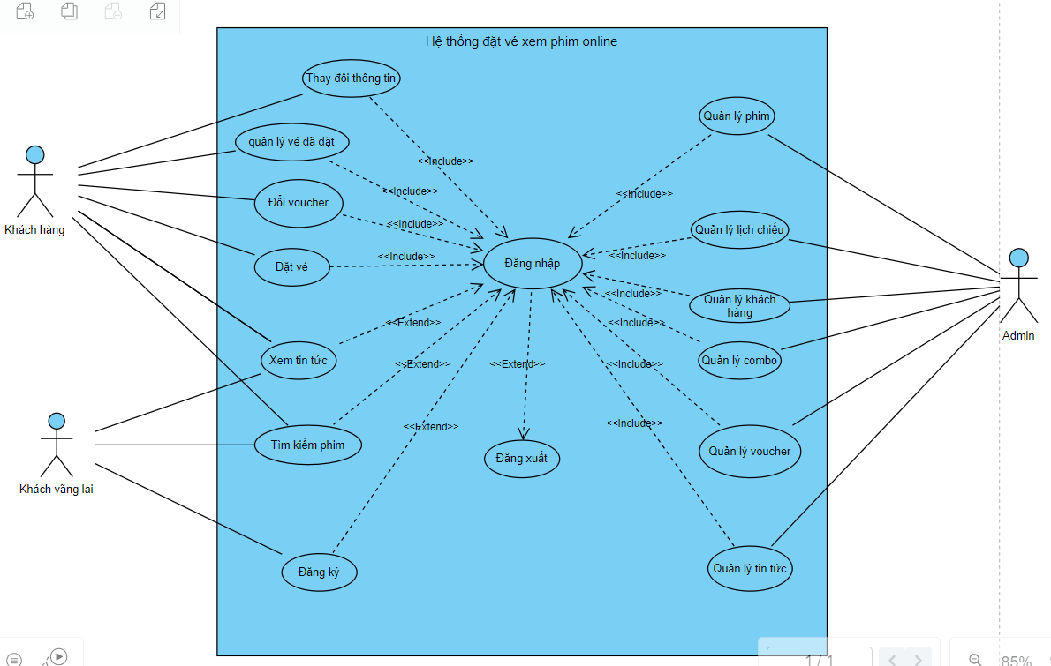

*Hình 1: Biểu đồ usecase tổng quát*

### Biểu đồ usecase chức năng: Đăng ký tài khoản

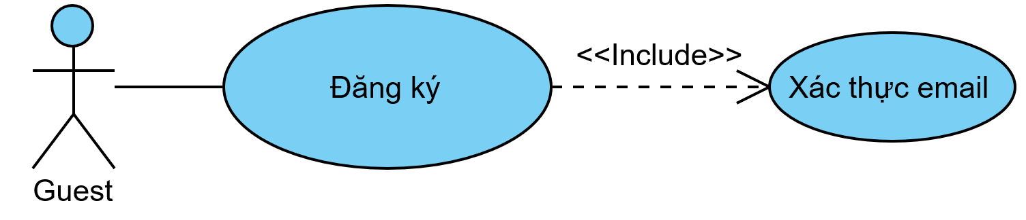

*Hình 2: Biểu đồ usecase đăng ký*

* Mô tả chức năng: Đăng ký tài khoản.

|  |  |
| --- | --- |
| Name | Đăng ký. |
| Actor | Guest (Người dùng - Khách vãn lai -) |
| Priority | Phải có |
| Description | Cho phép người dùng đăng ký tài khoản hệ thống. |
| Include use cases | 1. Xác thực email. |
| Pre-condition | * Không có. |
| Post-condition | * Chuyển sang màn hình đăng nhập |
| Basic Flow | 1. Người dùng nhập đầy đủ thông tin mà hệ thống yêu cầu và nhấn nút đăng ký. 2. Hệ thống gửi email xác thực tài khoản. 3. Khi xác thực thành công 🡪 Hệ thống kiểm tra và lưu thông tin vào cơ sở dữ liệu. 4. Hệ thống thông báo thành công. |
| Exception Flow | 1. Hệ thống xác thực thông tin đăng ký không thành công và hiển thị thông báo. |

Bảng 1: Mô tả chức năng - Đăng ký tài khoản

### Biểu đồ usecase chức năng: Đăng nhập

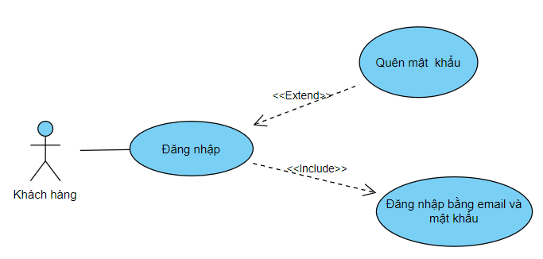

*Hình 3: Biểu đồ usecase đăng nhập*

* Mô tả chức năng: Đăng nhập.

|  |  |
| --- | --- |
| Name | Đăng nhập. |
| Actor | User (người sử dụng ứng dụng). |
| Priority | Phải có |
| Description | Cho phép người dùng đăng nhập vào vệ thống. |
| Include use cases | 1. Đăng nhập bằng Email và mật khẩu |
| Extend use cases | 1. Quên mật khẩu |
| Pre-condition | * Tài khoản đã được đăng ký trên hệ thống. |
| Post-condition | * Chuyển sang màn hình trang chủ. |
| Basic Flow | 1. Người dùng chọn phương thức đăng nhập vào hệ thống. 2. Người dùng nhập đầy đủ thông tin đăng nhập và nhấn nút đăng nhập. 3. Hệ thống thông báo đăng nhập thành công. |
| Alternative Flow | . Người dùng chọn quên mật khẩu |
| Exception Flow | 3c. Hệ thống xác thực thông tin đăng nhập không thành công và hiển thị lại trông báo. |

Bảng 2: Mô tả chức năng - Đăng nhập

### Biểu đồ usecase chức năng: Đăng xuất

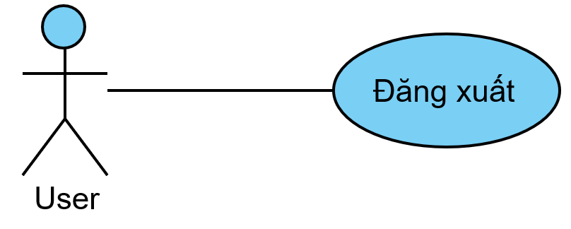

*Hình 4: Biểu đồ usecase đăng xuất*

* Mô tả chức năng: Đăng xuất.

|  |  |
| --- | --- |
| Name | Đăng xuất. |
| Actor | User (người sử dụng ứng dụng). |
| Priority | Phải có |
| Pre-condition | * Người dùng đang trong trạng thái đăng nhập. |
| Post-condition | * Xóa phiên làm việc. |
| Description | Cho phép người dùng đăng xuất khỏi tài khoản. |
| Normal Flow | 1. Người dùng nhấn đăng xuất trên màn hình. 2. Hệ thống thông báo thành công. |

*Bảng 3: Mô tả chức năng - Đăng xuất*

### Biểu đồ usecase chức năng: Quản lý thông tin cá nhân

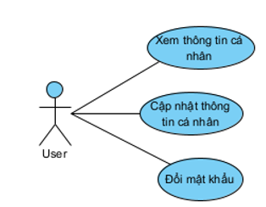

Hình 5: Biểu đồ Use case chức năng - Quản lý thông tin cá nhân

* Mô tả chức năng: Xem thông tin cá nhân.

|  |  |
| --- | --- |
| Name | Xem thông tin cá nhân. |
| Actor | User (người sử dụng ứng dụng). |
| Priority | Phải có |
| Pre-condition | * Người dùng đang đăng nhập tài khoản. |
| Description | Cho phép người dùng xem thông tin cá nhân. |
| Normal Flow | 1. Người dùng vào trang thông tin cá nhân. 2. Hệ thống hiển thị thông tin cá nhân của người dùng. |
| Exception Flow | - Lỗi kết nối cơ sở dữ liệu 🡪 Thông báo 🡪 Kết thúc. |

*Bảng 4: Mô tả chức năng – Xem thông tin cá nhân*

* Mô tả chức năng: Cập nhật thông tin cá nhân.

|  |  |
| --- | --- |
| Name | Cập nhật thông tin cá nhân. |
| Actor | User (người sử dụng ứng dụng). |
| Priority | Phải có |
| Pre-condition | * Người dùng đang đăng nhập tài khoản. |
| Description | Cho phép người dùng chỉnh sửa thông tin cá nhân. |
| Normal Flow | 1. Người dùng vào trang thông tin cá nhân. 2. Chỉnh sửa thông tin muốn cập nhật. 3. Hệ thống hiển thị thông tin người dùng muốn thay đổi. 4. Người dùng nhấn nút lưu. 5. Hệ thống thông báo thành công. |
| Exception Flow | - Không kết nối được cơ sở dữ liệu: tại bất kì thời điểm nào trong quá trình thực hiện use case nếu không kết nối được với cơ sở dữ liệu thì hệ thống sẽ hiển thị một thông báo lỗi và use case kết thúc. |

*Bảng 5: Mô tả chức năng – Cập nhật thông tin cá nhân*

* Mô tả chức năng: Đổi mật khẩu.

|  |  |
| --- | --- |
| Name | Đổi mật khẩu. |
| Actor | User (người sử dụng ứng dụng). |
| Priority | Phải có |
| Pre-condition | * Người dùng đang đăng nhập tài khoản. |
| Description | Cho phép người dùng đổi mật khẩu tài khoản. |
| Normal Flow | 1. Người dùng vào trang thông tin cá nhân. 2. Nhập mật khẩu cũ và mật khẩu mới 3. Người dùng nhấn nút lưu. 4. Hệ thống xác nhận mật khẩu cũ   🡪 Hệ thống thông báo thành công. |
| Exception Flow | - Lỗi kết nối cơ sở dữ liệu 🡪 Thông báo 🡪 Kết thúc. |

*Bảng 6: Mô tả chức năng – Đổi mật khẩu*

### Biểu đồ usecase chức năng: Quên mật khẩu

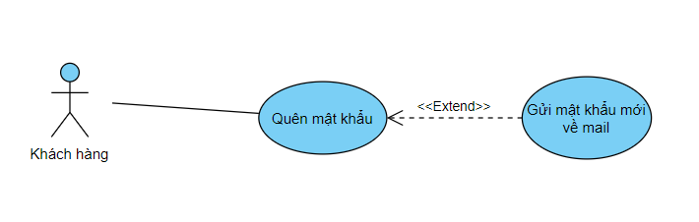

*Hình 6: Biểu đồ usecase chức năng : Quên mật khẩu*

* Mô tả chức năng: Quên mật khẩu.

|  |  |
| --- | --- |
| Name | Quên mật khẩu. |
| Actor | User (người sử dụng ứng dụng). |
| Priority | Phải có |
| Pre-condition | * Người dùng không đăng nhập được vào hệ thống. |
| Description | Yêu cầu người dùng nhập email hoặc số điện thoại để lấy lại mật khẩu |
| Normal Flow | 1. Người dùng vào trang quên mật khẩu.  2. Nhập email hoặc số điện thoại   1. Nhận xác nhận 2. Hệ thống gửi mật khẩu mới về email hoặc số điện thoại |
| Exception Flow | - Lỗi kết nối cơ sở dữ liệu 🡪 Thông báo 🡪 Kết thúc. |

*Bảng 7: Mô tả chức năng – Đổi mật khẩu*

### Biểu đồ usecase chức năng: Xem và tìm kiếm phim

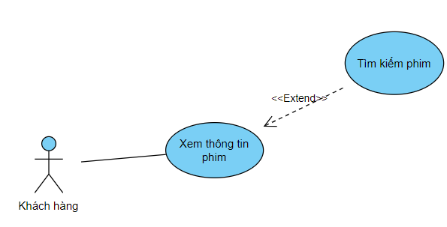

*Hình 7: Biểu đồ usecase: chức năng xem và tìm kiếm phim*

* Mô tả chức năng: Xem và tìm kiếm phim.

|  |  |
| --- | --- |
| Name | Xem thông tin phim. |
| Actor | Guest (Người dùng - Khách vãn lai - ) |
| Priority | Nên có |
| Pre-condition | * Không có |
| Description | Cho phép người dùng tìm kiếm, xem chi tiết của bộ phim |
| Extend use cases | 1. Tìm kiếm sản phẩm |
| Normal Flow | 1. Chọn phim muốn xem. 2. Hệ thống hiển thị phim đó. |
| Alternative Flow | 1. Nhập tên phim vào thanh tìm kiếm hoặc lọc theo thể loại phim. 2. Hệ thống sẽ hiển thị các phim có tên gần giống với tên được nhập. 3. Chọn phim muốn xem. 4. Hệ thống hiển thị phim đó. |
| Exception Flow | - Lỗi kết nối cơ sở dữ liệu 🡪 Thông báo 🡪 Kết thúc. |

*Bảng 8: Mô tả chức năng xem và tìm kiếm phim*

### Biểu đồ usecase chức năng: Quản lý vé đã đặt

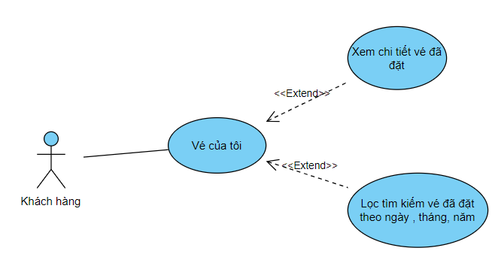

*Hình 8: Biểu đồ usecase chức năng: Quản lý vé đã đặt*

* Mô tả chức năng: Xem chi tiết vé đã đặt.

|  |  |
| --- | --- |
| Name | Xem chi tiết vé đã đặt. |
| Actor | Guest (Người dùng ) |
| Priority | Phải có |
| Pre-condition | * Không có |
| Post-condition | * Xem chi tiết. |
| Description | Cho phép Guest xem chi tiết vé. |
| Normal Flow | 1. Guest nhấn Detail. 2. Hệ thống hiện thi chi tiết vé gồm lịch sử mua vé, lịch sử mua combo(nếu có), mã Qr. |
| Exception Flow | - Lỗi e.Message 🡪 Kết thúc. |

*Bảng 9: Mô tả chức năng – Xem chi tiết vé đã đặt.*

* Mô tả chức năng: Lọc vé theo ngày , tháng , năm.

|  |  |
| --- | --- |
| Name | Lọc vé theo ngày , tháng, năm. |
| Actor | Guest (Người dùng ) |
| Priority | Phải có |
| Pre-condition | * Không có |
| Post-condition | * Lọc vé. |
| Description | Cho phép Guest xem chi tiết vé. |
| Normal Flow | 1. Guest chọn ngày muốn tìm vé để xem chi tiết. 2. Nhấn Lọc vé 3. Hệ thống hiện thị tất cả các vé trong ngày hôm đó |
| Exception Flow | - Lỗi e.Message 🡪 Kết thúc. |

*Bảng 10: Mô tả chức năng – Lọc vé theo ngày, tháng , năm.*

### Biểu đồ usecase chức năng: Đặt vé

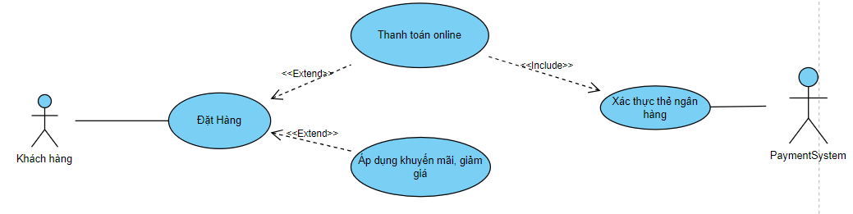

*Hình 9: Biểu đồ usecase chức năng – Đặt vé*

* Mô tả chức năng: Đặt vé.

|  |  |
| --- | --- |
| Name | Đặt vé. |
| Actor | 1. User (Người sử dụng ứng dụng). 2. PaymentSystem   (Ngân hàng - Thanh toán online - ). |
| Priority | * Phải có |
| Pre-condition | * Người dùng đang trong trạng thái đăng nhập. * Người dùng đang ở trong trang đặt vé. |
| Post-condition | * Đặt vé thành công |
| Include use cases | 1. Xác thực thẻ ngân hàng   (Khi thanh toán online). |
| Extend use cases | 1. Áp dụng mã khuyến mãi, giảm giá. 2. Thanh toán online. |
| Description | Người dùng sẽ tạo ra đơn vé |
| Normal Flow | 1. Hệ thống tự động tính giá tiền (Giá gốc, thuế,...) 2. Người dùng chọn thanh toán. 3. Hệ thống chuyển sang trang thanh toán. 4. Người dùng chọn thanh toán. 5. Hệ thống lưu đơn hàng vào cơ sở dữ liệu   🡪 Đặt hàng thành công.  🡪 Thông báo đơn hàng qua Email. |
| Alternative Flow | - 5a. Người dùng chọn phương thức thanh toán online  (VnPay, ZaloPay,...)  - 6a. Hệ thống chuyển trang thanh toán tương ứng.  - 7a. Người dùng nhập thông tin thẻ ngân hàng.  - 8a. Hệ thống ngân hàng tương ứng sẽ xác nhận thẻ.  - 9a. Nếu xác thực thẻ thành công  🡪 Người dùng chọn thanh toán.  🡪 Hệ thống lưu đơn hàng vào cơ sở dữ liệu.  🡪 Thanh toán thành công.  🡪 Gửi thông báo đơn vé qua Email. |
| Exception Flow | - Lỗi e.Message 🡪 Thông báo 🡪 Kết thúc. |

*Bảng 11: Mô tả chức năng – Đặt vé*

### Biểu đồ usacase chức năng: Chọn ghế

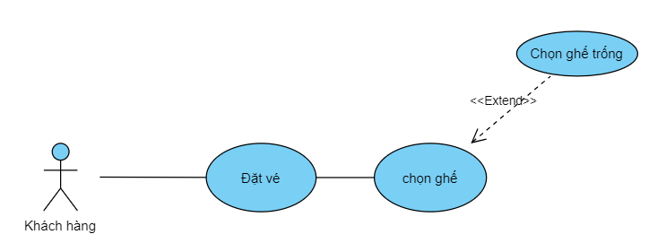

*Hình 10: Biểu đồ usecase – chọn ghế*

* Mô tả chức năng: chọn ghế.

|  |  |
| --- | --- |
| Name | Chức năng chọn ghế. |
| Actor | Guest (Người dùng ) |
| Priority | Phải có |
| Pre-condition | * Không có |
| Post-condition | * Chọn ghế trống và vị trí ngồi. |
| Description | Cho phép Guest chọn ghế còn trống |
| Normal Flow | 1. Guest nhấn chọn ghế. 2. Hệ thống hiện thị tất cả các ghế còn trống 3. Tính tổng tiền ghế đó |
| Exception Flow | - Lỗi e.Message 🡪 Kết thúc. |

*Bảng 12: Mô tả chức năng – chọn ghế.*

### Biểu đồ usecase chức năng: Chọn mua combo

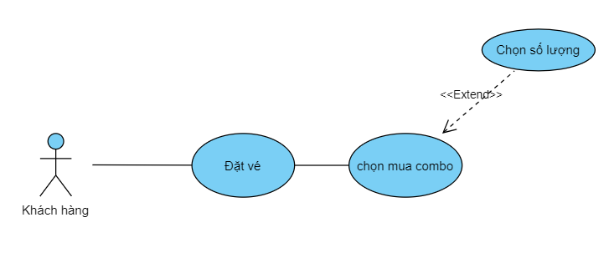

*Hình 11: Biểu đồ usacase – chọn mua combo*

* Mô tả chức năng: chọn mua combo.

|  |  |
| --- | --- |
| Name | Chức năng chọn mua combo. |
| Actor | Guest (Người dùng ) |
| Priority | Phải có |
| Pre-condition | * Không có |
| Post-condition | * Chọn combo và số lượng mua. |
| Description | Cho phép Guest chọn combo |
| Normal Flow | 1. Guest nhấn chọn combo. 2. Hệ thống hiện thị tất cả các combo và người dùng chọn số lượng 3. Tính tổng tiền ghế đó |
| Exception Flow | - Lỗi e.Message 🡪 Kết thúc. |

*Bảng 13: Mô tả chức năng – chọn ghế.*

### Biểu đồ usecase chức năng: Bình luận về phim

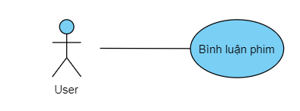

*Hình 12: Biểu đồ usecase chức năng – Bình luận phim*

* Mô tả chức năng: Bình luận phim.

|  |  |
| --- | --- |
| Name | Bình luận phim. |
| Actor | * User (Người dùng) |
| Priority | * Nên có |
| Pre-condition | * Người dùng đang trong trạng thái đăng nhập. |
| Post-condition | * Gửi thành công. |
| Description | Khách hàng sẽ gửi like/bình luận. |
| Basic Flow | 1. Người dùng chọn phim muốn xem. 2. Người dùng di chuyển xuống dưới phim. 3. Người dùng like/dislike, nhập bình luận   🡪 Nhấn gửi.   1. Hệ thống lưu thông tin vào cơ sở dữ liệu. |
| Exception Flow | - Lỗi e.Message 🡪 Thông báo 🡪 Kết thúc. |

*Bảng 14: Mô tả chức năng – Bình luận phim*

### Biểu đồ usecase chức năng: Đổi voucher

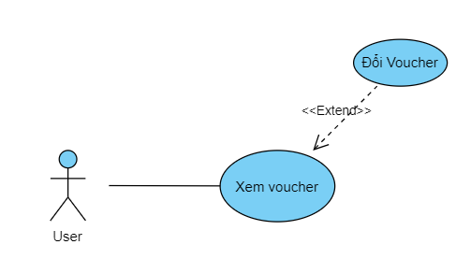

*Hình 13: Biểu đồ usecase chức năng – Đổi Voucher*

* Mô tả chức năng: đổi voucher.

|  |  |
| --- | --- |
| Name | Đổi voucher. |
| Actor | * User (Người dùng) |
| Priority | * Nên có |
| Pre-condition | * Người dùng đang trong trạng thái đăng nhập. |
| Post-condition | * Đổi thành công. |
| Description | Khách hàng đổi voucher nếu đủ điểm tích lũy. |
| Basic Flow | 1. Người dùng chọn voucher muốn đổi. 2. Người dùng nhấn đổi. 3. Thông báo đổi thành công. 4. Hệ thống lưu thông tin vào cơ sở dữ liệu. |
| Exception Flow | - Lỗi e.Message 🡪 Thông báo 🡪 Kết thúc. |

*Bảng 15: Mô tả chức năng – đổi Voucher*

### Biểu đồ usecase chức năng : Quản lý voucher của tôi

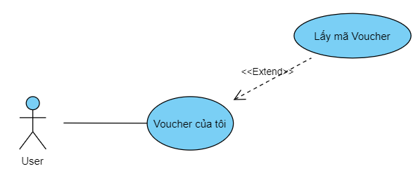

*Hình 14: Biểu đồ usecase chức năng: Quản lý voucher*

* Mô tả chức năng: Quản lý voucher.

|  |  |
| --- | --- |
| Name | Quản lý voucher. |
| Actor | * User (Người dùng) |
| Priority | * Nên có |
| Pre-condition | * Người dùng đang trong trạng thái đăng nhập. |
| Post-condition | * Lấy mã thành công. |
| Description | Khách hàng Lấy mã voucher. |
| Basic Flow | 1. Người dùng chọn voucher muốn lấy mã. 2. Người dùng nhấn lấy mã. 3. Hiển thị mã lên màn hình. 4. Copy mã và sử dụng. |
| Exception Flow | - Lỗi e.Message 🡪 Thông báo 🡪 Kết thúc. |

*Bảng 16: Mô tả chức năng – Quản lý Voucher*

### Biểu đồ usecase chức năng: Quản lý combo

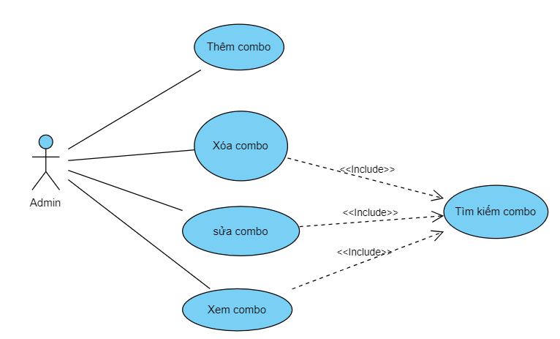

*Hình 15: Biểu đồ usecase chức năng – Quản lý combo*

* Mô tả chức năng: Xem danh sách combo.

|  |  |
| --- | --- |
| Name | Xem danh sách combo. |
| Actor | Admin. |
| Priority | Phải có |
| Pre-condition | * Người dùng đang đăng nhập tài khoản admin. |
| Include use cases | * Tìm kiếm combo. |
| Description | Cho phép **Admin** xem danh sách combo đã có trên hệ thống. |
| Normal Flow | 1. Hệ thống lấy thông tin danh sách combo trong cơ sở dữ liệu 🡪 Hiển thị lên màn hình. 2. **Admin** có thể sử dụng tìm kiếm, lọc, phân trang để dễ dàng tìm kiếm và xem thông tin combo cần thiết. |
| Exception Flow | - Lỗi kết nối dữ liệu 🡪 Kết thúc. |

*Bảng 17: Mô tả chức năng - Xem danh sách combo*

* Mô tả chức năng: Thêm combo.

|  |  |
| --- | --- |
| Name | Thêm combo. |
| Actor | Admin. |
| Priority | Phải có |
| Pre-condition | * Người dùng đang đăng nhập tài khoản admin. |
| Post-condition | * Chuyển trang về trang danh sách combo. |
| Description | Cho phép **Admin** thêm mới combo. |
| Normal Flow | 1. Truy cập vào trang danh sách combo. 2. Nhấn vào thêm mới. 3. Nhập thông tin và nhấn lưu. 4. Hệ thống thông báo thành công. |
| Exception Flow | - Lỗi e.Message 🡪 Thông báo 🡪 Kết thúc. |

*Bảng 18: Mô tả chức năng - Thêm combo*

* Mô tả chức năng: Cập nhật combo.

|  |  |
| --- | --- |
| Name | Cập nhật combo. |
| Actor | Admin. |
| Priority | Phải có |
| Pre-condition | * Người dùng đang đăng nhập tài khoản admin. |
| Post-condition | * Chuyển trang về danh sách combo. |
| Include use cases | * Tìm kiếm đơn vị vận chuyển. |
| Description | Cho phép **Admin** cập nhật combo. |
| Normal Flow | 1. Truy cập vào trang danh sách combo. 2. Chọn combo cần cập nhật. 3. Nhập thông tin cần thiết 🡪 Nhấn lưu. 4. Hệ thống lưu dữ liệu 🡪 Thông báo thành công. |
| Exception Flow | - Lỗi e.Message 🡪 Thông báo 🡪 Kết thúc. |

*Bảng 19: Mô tả chức năng – Cập nhật combo*

* Mô tả chức năng: Xóa combo.

|  |  |
| --- | --- |
| Name | Xóa combo. |
| Actor | Admin. |
| Priority | Phải có |
| Pre-condition | * Người dùng đang đăng nhập tài khoản admin. |
| Post-condition | * Chuyển trang về danh sách combo. |
| Include use cases | * Tìm kiếm combo. |
| Description | Cho phép **Admin** xóa combo. |
| Normal Flow | 1. Truy cập vào trang danh sách combo. 2. Chọn combo cần xóa. 3. Nhấn xóa. 4. Hệ thống thông báo thành công. |
| Exception Flow | - Lỗi:  +) Kết nối cơ sở dữ liệu.  +) combo đang được sử dụng  nên không thể xóa.  +) e.Message |

*Bảng 20: Mô tả chức năng – Xóa combo*

### Biểu đồ usecase chức năng: Quản lý đồ ăn

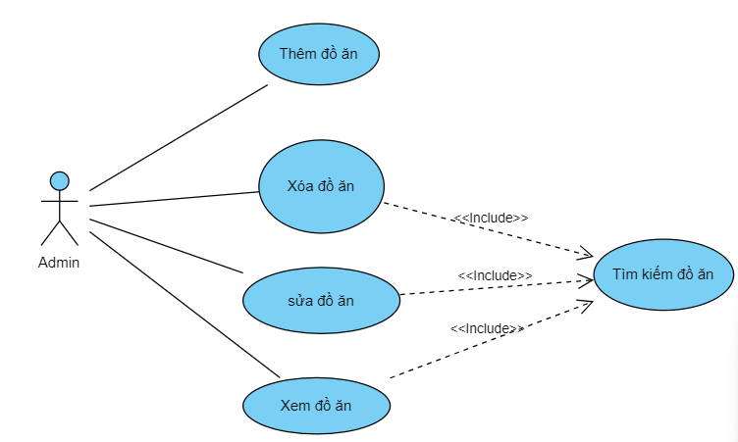

*Hình 16: Biểu đồ usecase chức năng – Quản lý đồ ăn*

* Mô tả chức năng: Xem danh sách đồ ăn.

|  |  |
| --- | --- |
| Name | Xem danh sách đồ ăn. |
| Actor | Admin. |
| Priority | Phải có |
| Pre-condition | * Người dùng đang đăng nhập tài khoản admin. |
| Include use cases | * Tìm kiếm đồ ăn. |
| Description | Cho phép **Admin** xem danh sách đồ ăn đã có trên hệ thống. |
| Normal Flow | 1. Hệ thống lấy thông tin danh sách đồ ăn trong cơ sở dữ liệu 🡪 Hiển thị lên màn hình. 2. **Admin** có thể sử dụng tìm kiếm, lọc, phân trang để dễ dàng tìm kiếm và xem thông tin đồ ăn cần thiết. |
| Exception Flow | - Lỗi kết nối dữ liệu 🡪 Kết thúc. |

*Bảng 21: Mô tả chức năng - Xem danh sách đồ ăn*

* Mô tả chức năng: Thêm đồ ăn.

|  |  |
| --- | --- |
| Name | Thêm đồ ăn. |
| Actor | Admin. |
| Priority | Phải có |
| Pre-condition | * Người dùng đang đăng nhập tài khoản admin. |
| Post-condition | * Chuyển trang về trang danh sách đồ ăn. |
| Description | Cho phép **Admin** thêm mới đồ ăn. |
| Normal Flow | 1. Truy cập vào trang danh sách đồ ăn. 2. Nhấn vào thêm mới. 3. Nhập thông tin và nhấn lưu. 4. Hệ thống thông báo thành công. |
| Exception Flow | - Lỗi e.Message 🡪 Thông báo 🡪 Kết thúc. |

*Bảng 22: Mô tả chức năng - Thêm đồ ăn*

* Mô tả chức năng: Cập nhật đồ ăn.

|  |  |
| --- | --- |
| Name | Cập nhật đồ ăn. |
| Actor | Admin. |
| Priority | Phải có |
| Pre-condition | * Người dùng đang đăng nhập tài khoản admin. |
| Post-condition | * Chuyển trang về danh sách đồ ăn. |
| Include use cases | * Tìm kiếm đơn vị vận chuyển. |
| Description | Cho phép **Admin** cập nhật đồ ăn. |
| Normal Flow | 1. Truy cập vào trang danh sách đồ ăn. 2. Chọn combo cần cập nhật. 3. Nhập thông tin cần thiết 🡪 Nhấn lưu. 4. Hệ thống lưu dữ liệu 🡪 Thông báo thành công. |
| Exception Flow | - Lỗi e.Message 🡪 Thông báo 🡪 Kết thúc. |

*Bảng 23: Mô tả chức năng – Cập nhật đồ ăn*

* Mô tả chức năng: Xóa đồ ăn.

|  |  |
| --- | --- |
| Name | Xóa đồ ăn. |
| Actor | Admin. |
| Priority | Phải có |
| Pre-condition | * Người dùng đang đăng nhập tài khoản admin. |
| Post-condition | * Chuyển trang về danh sách đồ ăn. |
| Include use cases | * Tìm kiếm đồ ăn. |
| Description | Cho phép **Admin** xóa đồ ăn. |
| Normal Flow | 1. Truy cập vào trang danh sách đồ ăn. 2. Chọn đồ ăn cần xóa. 3. Nhấn xóa. 4. Hệ thống thông báo thành công. |
| Exception Flow | - Lỗi:  +) Kết nối cơ sở dữ liệu.  +) đồ ăn đang được sử dụng  nên không thể xóa.  +) e.Message |

*Bảng 24: Mô tả chức năng – Xóa đồ ăn*

### Biểu đồ usecase chức năng: Quản lý nước uống

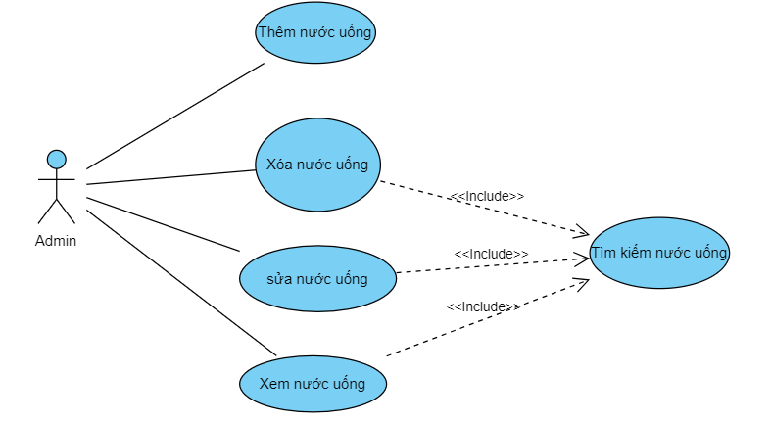

*Hình 17: Biểu đồ usecase – Quản lý nước uống*

* Mô tả chức năng: Xem danh sách nước uống.

|  |  |
| --- | --- |
| Name | Xem danh sách nước uống. |
| Actor | Admin. |
| Priority | Phải có |
| Pre-condition | * Người dùng đang đăng nhập tài khoản admin. |
| Include use cases | * Tìm kiếm nước uống. |
| Description | Cho phép **Admin** xem danh sách nước uống đã có trên hệ thống. |
| Normal Flow | 1. Hệ thống lấy thông tin danh sách nước uống trong cơ sở dữ liệu 🡪 Hiển thị lên màn hình. 2. **Admin** có thể sử dụng tìm kiếm, lọc, phân trang để dễ dàng tìm kiếm và xem thông tin nước uống cần thiết. |
| Exception Flow | - Lỗi kết nối dữ liệu 🡪 Kết thúc. |

*Bảng 25: Mô tả chức năng - Xem danh sách nước uống*

* Mô tả chức năng: Thêm nước uống.

|  |  |
| --- | --- |
| Name | Thêm nước uống. |
| Actor | Admin. |
| Priority | Phải có |
| Pre-condition | * Người dùng đang đăng nhập tài khoản admin. |
| Post-condition | * Chuyển trang về trang danh sách nước uống. |
| Description | Cho phép **Admin** thêm mới nước uống. |
| Normal Flow | 1. Truy cập vào trang danh sách nước uống. 2. Nhấn vào thêm mới. 3. Nhập thông tin và nhấn lưu. 4. Hệ thống thông báo thành công. |
| Exception Flow | - Lỗi e.Message 🡪 Thông báo 🡪 Kết thúc. |

*Bảng 26: Mô tả chức năng - Thêm nước uống*

* Mô tả chức năng: Cập nhật nước uống.

|  |  |
| --- | --- |
| Name | Cập nhật nước uống. |
| Actor | Admin. |
| Priority | Phải có |
| Pre-condition | * Người dùng đang đăng nhập tài khoản admin. |
| Post-condition | * Chuyển trang về danh sách nước uống. |
| Include use cases | * Tìm kiếm đơn vị vận chuyển. |
| Description | Cho phép **Admin** cập nhật nước uống. |
| Normal Flow | 1. Truy cập vào trang danh sách nước uống. 2. Chọn nước uống cần cập nhật. 3. Nhập thông tin cần thiết 🡪 Nhấn lưu. 4. Hệ thống lưu dữ liệu 🡪 Thông báo thành công. |
| Exception Flow | - Lỗi e.Message 🡪 Thông báo 🡪 Kết thúc. |

*Bảng 27: Mô tả chức năng – Cập nhật nước uống*

* Mô tả chức năng: Xóa nước uống.

|  |  |
| --- | --- |
| Name | Xóa nước uống. |
| Actor | Admin. |
| Priority | Phải có |
| Pre-condition | * Người dùng đang đăng nhập tài khoản admin. |
| Post-condition | * Chuyển trang về danh sách nước uống. |
| Include use cases | * Tìm kiếm nước uống. |
| Description | Cho phép **Admin** xóa nước uống. |
| Normal Flow | 1. Truy cập vào trang danh sách nước uống 2. Chọn nước uống cần xóa. 3. Nhấn xóa. 4. Hệ thống thông báo thành công. |
| Exception Flow | - Lỗi:  +) Kết nối cơ sở dữ liệu.  +) nước uống đang được sử dụng  nên không thể xóa.  +) e.Message |

*Bảng 28: Mô tả chức năng – Xóa nước uống*

### Biểu đồ usecase chức năng: Quản lý phim

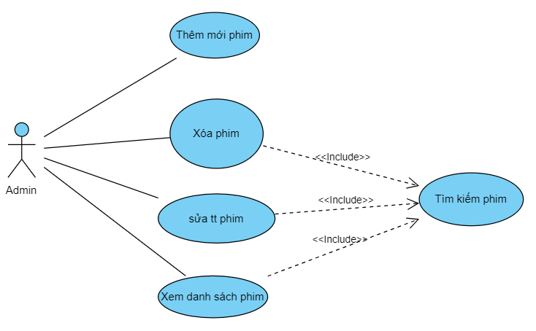

*Hình 18: biểu đồ usecase – quản lý phim*

* Mô tả chức năng: Xem danh sách phim.

|  |  |
| --- | --- |
| Name | Xem danh sách phim. |
| Actor | Admin. |
| Priority | Phải có |
| Pre-condition | * Người dùng đang đăng nhập tài khoản admin. |
| Include use cases | * Tìm kiếm phim. |
| Description | Cho phép **Admin** xem danh sách phim đã có trên hệ thống. |
| Normal Flow | 1. Hệ thống lấy thông tin danh sách phim trong cơ sở dữ liệu 🡪 Hiển thị lên màn hình. 2. **Admin** có thể sử dụng tìm kiếm, lọc, phân trang để dễ dàng tìm kiếm và xem thông tin phim cần thiết. |
| Exception Flow | - Lỗi kết nối dữ liệu 🡪 Kết thúc. |

*Bảng 29: Mô tả chức năng - Xem danh sách phim*

* Mô tả chức năng: Thêm mới phim.

|  |  |
| --- | --- |
| Name | Thêm mới phim. |
| Actor | Admin. |
| Priority | Phải có |
| Pre-condition | * Người dùng đang đăng nhập tài khoản admin. |
| Post-condition | * Chuyển trang về trang danh sách phim. |
| Description | Cho phép **Admin** thêm mới phim. |
| Normal Flow | 1. Truy cập vào trang danh sách phim. 2. Nhấn vào thêm mới. 3. Nhập thông tin và nhấn lưu. 4. Hệ thống thông báo thành công. |
| Exception Flow | - Lỗi e.Message 🡪 Thông báo 🡪 Kết thúc. |

*Bảng 30: Mô tả chức năng - Thêm mới phim*

* Mô tả chức năng: Cập nhật phim.

|  |  |
| --- | --- |
| Name | Cập nhật phim. |
| Actor | Admin. |
| Priority | Phải có |
| Pre-condition | * Người dùng đang đăng nhập tài khoản admin. |
| Post-condition | * Chuyển trang về danh sách phim. |
| Include use cases | * Tìm kiếm đơn vị vận chuyển. |
| Description | Cho phép **Admin** cập nhật phim. |
| Normal Flow | 1. Truy cập vào trang danh sách phim. 2. Chọn phim cần cập nhật. 3. Nhập thông tin cần thiết 🡪 Nhấn lưu. 4. Hệ thống lưu dữ liệu 🡪 Thông báo thành công. |
| Exception Flow | - Lỗi e.Message 🡪 Thông báo 🡪 Kết thúc. |

*Bảng 31: Mô tả chức năng – Cập nhật phim*

* Mô tả chức năng: Xóa phim.

|  |  |
| --- | --- |
| Name | Xóa phim. |
| Actor | Admin. |
| Priority | Phải có |
| Pre-condition | * Người dùng đang đăng nhập tài khoản admin. |
| Post-condition | * Chuyển trang về danh sách phim. |
| Include use cases | * Tìm kiếm phim. |
| Description | Cho phép **Admin** xóa phim. |
| Normal Flow | 1. Truy cập vào trang danh sách phim 2. Chọn phim cần xóa. 3. Nhấn xóa. 4. Hệ thống thông báo thành công. |
| Exception Flow | - Lỗi:  +) Kết nối cơ sở dữ liệu.  +) e.Message |

*Bảng 32: Mô tả chức năng – Xóa phim*

### Biểu đồ usecase chức năng: Quản lý lịch chiếu phim

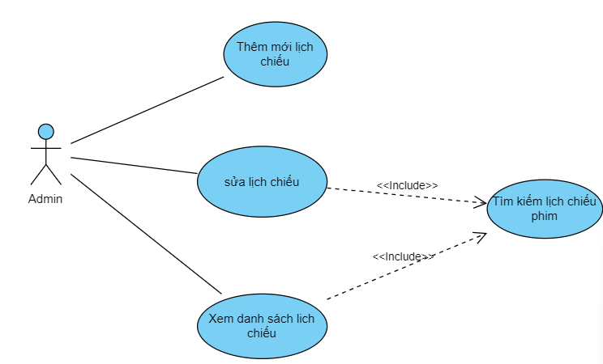

*Hình 19: Biểu đồ usecase – Quản lý lịch chiếu phim*

* Mô tả chức năng: Xem danh sách lịch chiếu phim.

|  |  |
| --- | --- |
| Name | Xem danh sách lịch chiếu phim. |
| Actor | Admin. |
| Priority | Phải có |
| Pre-condition | * Người dùng đang đăng nhập tài khoản admin. |
| Include use cases | * Tìm kiếm lịch chiếu phim. |
| Description | Cho phép **Admin** xem danh sách lịch chiếu phim đã có trên hệ thống. |
| Normal Flow | 1. Hệ thống lấy thông tin danh sách lịch chiếu phim trong cơ sở dữ liệu 🡪 Hiển thị lên màn hình. 2. **Admin** có thể sử dụng tìm kiếm, lọc, phân trang để dễ dàng tìm kiếm và xem thông tin lịch chiếu phim cần thiết. |
| Exception Flow | - Lỗi kết nối dữ liệu 🡪 Kết thúc. |

*Bảng 33: Mô tả chức năng - Xem danh sách lịch chiếu phim*

* Mô tả chức năng: Thêm mới lịch chiếu phim.

|  |  |
| --- | --- |
| Name | Thêm mới lịch chiếu phim. |
| Actor | Admin. |
| Priority | Phải có |
| Pre-condition | * Người dùng đang đăng nhập tài khoản admin. |
| Post-condition | * Chuyển trang về trang danh sách lịch chiếu phim. |
| Description | Cho phép **Admin** thêm mới lịch chiếu phim. |
| Normal Flow | 1. Truy cập vào trang danh sách lịch chiếu phim. 2. Nhấn vào thêm mới. 3. Nhập thông tin và nhấn lưu. 4. Hệ thống thông báo thành công. |
| Exception Flow | - Lỗi e.Message 🡪 Thông báo 🡪 Kết thúc. |

*Bảng 34: Mô tả chức năng - Thêm mới lịch chiếu phim*

* Mô tả chức năng: Cập nhật lịch chiếu phim.

|  |  |
| --- | --- |
| Name | Cập nhật lịch chiếu phim. |
| Actor | Admin. |
| Priority | Phải có |
| Pre-condition | * Người dùng đang đăng nhập tài khoản admin. |
| Post-condition | * Chuyển trang về danh sách lịch chiếu phim. |
| Include use cases | * Tìm kiếm đơn vị vận chuyển. |
| Description | Cho phép **Admin** cập nhật lịch chiếu phim. |
| Normal Flow | 1. Truy cập vào trang danh sách lịch chiếu phim. 2. Chọn lịch chiếu phim cần cập nhật. 3. Nhập thông tin cần thiết 🡪 Nhấn lưu. 4. Hệ thống lưu dữ liệu 🡪 Thông báo thành công. |
| Exception Flow | - Lỗi e.Message 🡪 Thông báo 🡪 Kết thúc. |

*Bảng 35: Mô tả chức năng – Cập nhật lịch chiếu phim*

### Biểu đồ usecase chức năng: Quản lý thể loại phim

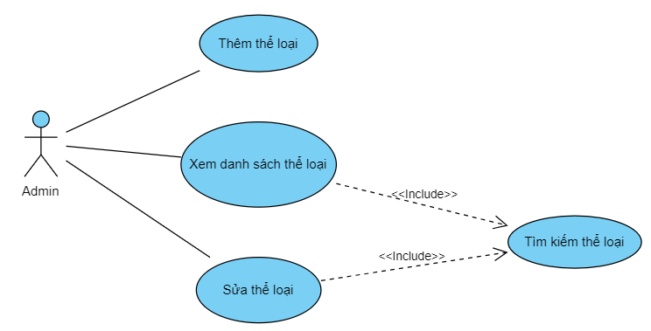

*Hình 20: Biểu đồ usecase chức năng-Quản lý thể loại phim*

* Mô tả chức năng: Xem danh sách thể loại phim.

|  |  |
| --- | --- |
| Name | Xem danh sách thể loại phim. |
| Actor | Admin. |
| Priority | Phải có |
| Pre-condition | * Người dùng đang đăng nhập tài khoản admin. |
| Include use cases | * Tìm kiếm thể loại phim. |
| Description | Cho phép **Admin** xem danh sách thể loại phim đã có trên hệ thống. |
| Normal Flow | 1. Hệ thống lấy thông tin danh sách thể loại phim trong cơ sở dữ liệu 🡪 Hiển thị lên màn hình. 2. **Admin** có thể sử dụng tìm kiếm, lọc, phân trang để dễ dàng tìm kiếm và xem thông tin thể loại phim cần thiết. |
| Exception Flow | - Lỗi kết nối dữ liệu 🡪 Kết thúc. |

*Bảng 36: Mô tả chức năng - Xem danh sách thể loại phim*

* Mô tả chức năng: Thêm mới thể loại phim.

|  |  |
| --- | --- |
| Name | Thêm mới thể loại phim. |
| Actor | Admin. |
| Priority | Phải có |
| Pre-condition | * Người dùng đang đăng nhập tài khoản admin. |
| Post-condition | * Chuyển trang về trang danh sách thể loại phim. |
| Description | Cho phép **Admin** thêm mới thể loại phim. |
| Normal Flow | 1. Truy cập vào trang danh sách thể loại phim. 2. Nhấn vào thêm mới. 3. Nhập thông tin và nhấn lưu. 4. Hệ thống thông báo thành công. |
| Exception Flow | - Lỗi e.Message 🡪 Thông báo 🡪 Kết thúc. |

*Bảng 37: Mô tả chức năng - Thêm mới thể loại phim*

* Mô tả chức năng: Cập nhật thể loại phim.

|  |  |
| --- | --- |
| Name | Cập nhật thể loại phim. |
| Actor | Admin. |
| Priority | Phải có |
| Pre-condition | * Người dùng đang đăng nhập tài khoản admin. |
| Post-condition | * Chuyển trang về danh sách thể loại phim. |
| Include use cases | * Tìm kiếm đơn vị vận chuyển. |
| Description | Cho phép **Admin** cập nhật thể loại phim. |
| Normal Flow | 1. Truy cập vào trang danh sách thể loại phim. 2. Chọn thể loại phim cần cập nhật. 3. Nhập thông tin cần thiết 🡪 Nhấn lưu. 4. Hệ thống lưu dữ liệu 🡪 Thông báo thành công. |
| Exception Flow | - Lỗi e.Message 🡪 Thông báo 🡪 Kết thúc. |

*Bảng 38: Mô tả chức năng – Cập nhật thể loại phim*

### Biểu đồ usecase chức năng: Quản lý Voucher

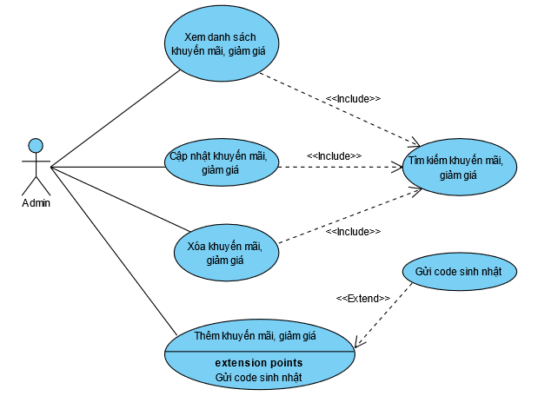

*Hình 21: Biểu đồ usecase chức năng – Quản lý voucher*

* Mô tả chức năng: Xem danh sách khuyến mãi, giảm giá.

|  |  |
| --- | --- |
| Name | Xem danh sách khuyến mãi, giảm giá. |
| Actor | Admin. |
| Priority | Phải có |
| Pre-condition | * Người dùng đang đăng nhập tài khoản admin. |
| Include use cases | * Tìm kiếm khuyến mãi, giảm giá. |
| Description | Cho phép **Admin** xem danh sách khuyến mãi, giảm giá. |
| Normal Flow | 1. Hệ thống lấy thông tin danh sách khuyến mãi, giảm giá trong cơ sở dữ liệu 🡪 Hiển thị lên màn hình. 2. **Admin** có thể sử dụng tìm kiếm, lọc, phân trang để dễ dàng tìm kiếm và xem thông tin khuyến mãi, giảm giá cần thiết. |
| Exception Flow | - Lỗi kết nối dữ liệu 🡪 Kết thúc. |

*Bảng 39: Mô tả chức năng - Xem danh sách khuyến mãi, giảm giá*

* Mô tả chức năng: Thêm khuyến mãi, giảm giá.

|  |  |
| --- | --- |
| Name | Thêm khuyến mãi, giảm giá. |
| Actor | Admin. |
| Priority | Phải có |
| Extend use cases | * Gửi code sinh nhật (Gửi mã giảm giá cho người dùng nhân dịp sinh nhật trong tháng). |
| Pre-condition | * Người dùng đang đăng nhập tài khoản admin. |
| Post-condition | Chuyển trang về trang danh sách khuyến mãi, giảm giá. |
| Description | Cho phép **Admin** thêm mới khuyến mãi, giảm giá. |
| Normal Flow | 1. Truy cập vào trang danh sách khuyến mãi, giảm giá. 2. Nhấn vào thêm mới. 3. Nhập thông tin và nhấn lưu. 4. Hệ thống thông báo thành công. |
| Alternative Flow | 2a. Nhấn vào gửi code SN.  3a. Nếu đạt đủ điều kiện 🡪 Hệ thống tạo mới 1 mã giảm giá và gửi tin nhắn qua Email cho người dùng.  4a. Hiển thị thông báo. |
| Exception Flow | - Lỗi e.Message 🡪 Thông báo 🡪 Kết thúc. |

*Bảng 40: Mô tả chức năng - Thêm mới khuyến mãi, giảm giá*

* Mô tả chức năng: Cập nhật khuyến mãi, giảm giá.

|  |  |
| --- | --- |
| Name | Cập nhật khuyến mãi, giảm giá. |
| Actor | Admin. |
| Priority | Phải có |
| Pre-condition | * Người dùng đang đăng nhập tài khoản admin. |
| Post-condition | Chuyển trang về danh sách khuyến mãi, giảm giá. |
| Include use cases | * Tìm kiếm khuyến mãi, giảm giá. |
| Description | Cho phép **Admin** cập nhật khuyến mãi, giảm giá. |
| Normal Flow | 1. Truy cập vào trang danh sách khuyến mãi, giảm giá. 2. Chọn chương trình khuyến mãi, giảm giá cần cập nhật. 3. Nhập thông tin cần thiết 🡪 Nhấn lưu. 4. Hệ thống lưu dữ liệu 🡪 Thông báo thành công. |
| Exception Flow | - Lỗi e.Message 🡪 Thông báo 🡪 Kết thúc. |

*Bảng 41: Mô tả chức năng – Cập nhật khuyến mãi, giảm giá*

* Mô tả chức năng: Xóa khuyến mãi, giảm giá.

|  |  |
| --- | --- |
| Name | Xóa khuyến mãi, giảm giá. |
| Actor | Admin. |
| Priority | Phải có |
| Pre-condition | * Người dùng đang đăng nhập tài khoản admin. |
| Post-condition | * Chuyển trang về danh sách khuyến mãi, giảm giá. |
| Include use cases | * Tìm kiếm khuyến mãi, giảm giá. |
| Description | Cho phép **Admin** xóa khuyến mãi, giảm giá. |
| Normal Flow | 1. Truy cập vào trang danh sách khuyến mãi, giảm giá. 2. Chọn khuyến mãi, giảm giá cần xóa. 3. Nhấn xóa. 4. Hệ thống thông báo thành công. |
| Exception Flow | - Lỗi:  +) Kết nối cơ sở dữ liệu.  +) Chương trình khuyến mãi, giảm giá đang được sử dụng nên không thể xóa.  +) e.Message |

*Bảng 42: Mô tả chức năng – Xóa khuyến mãi, giảm giá*

### Biểu đồ usecase chức năng: Quản lý hóa đơn

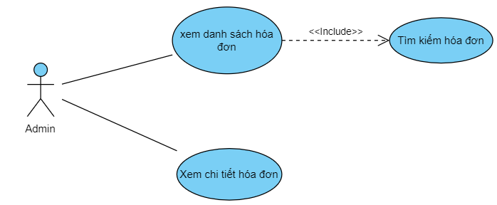

*Hình 22: Biểu đồ usecase chức năng – Quản lý hóa đơn*

* Mô tả chức năng: Xem danh sách hóa đơn.

|  |  |
| --- | --- |
| Name | Xem danh sách hóa đơn. |
| Actor | Admin. |
| Priority | Phải có |
| Pre-condition | * Người dùng đang đăng nhập tài khoản admin. |
| Include use cases | * Tìm kiếm hóa đơn. |
| Description | Cho phép **Admin** xem danh sách hóa đơn |
| Normal Flow | 1. Hệ thống lấy thông tin danh hóa đơn trong cơ sở dữ liệu 🡪 Hiển thị lên màn hình. 2. **Admin** có thể sử dụng tìm kiếm, lọc, phân trang để dễ dàng tìm kiếm và xem thông tin hóa đơn cần thiết. |
| Exception Flow | - Lỗi kết nối dữ liệu 🡪 Kết thúc. |

*Bảng 43: Mô tả chức năng - Xem danh sách hóa đơn*

* Mô tả chức năng: Xem chi tiết hóa đơn.

|  |  |
| --- | --- |
| Name | Xem chi tiết hóa đơn. |
| Actor | Admin. |
| Priority | Phải có |
| Pre-condition | * Người dùng đang đăng nhập tài khoản admin. |
| Include use cases | * Xem chi tiết hóa đơn bất kỳ. |
| Description | Cho phép **Admin** xem chi tiết hóa đơn |
| Normal Flow | 1. Hệ thống lấy thông tin chi tiết hóa đơn của 1 hóa đơn trong cơ sở dữ liệu 🡪 Hiển thị lên màn hình. 2. Hiển thị thông tin chi tiết. |
| Exception Flow | - Lỗi kết nối dữ liệu 🡪 Kết thúc. |

*Bảng 44: Mô tả chức năng - Xem chi tiết hóa đơn*

### Biểu đồ usecase chức năng: Quản lý khách hàng

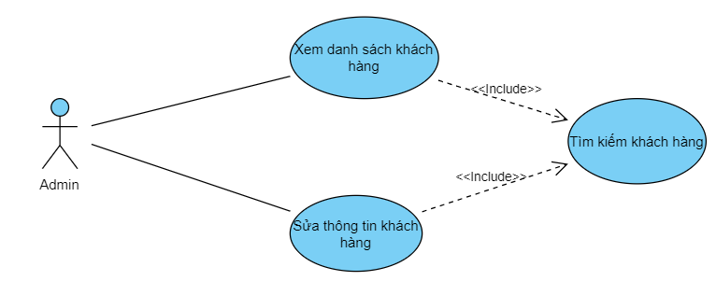

*Hình 23: Biểu đồ usecase chức năng – Quản lý khách hàng*

* Mô tả chức năng: Xem danh sách khách hàng.

|  |  |
| --- | --- |
| Name | Xem danh sách khách hàng. |
| Actor | Admin (Quản trị viên). |
| Priority | Phải có |
| Pre-condition | * Người dùng đang đăng nhập tài khoản admin. |
| Extend use cases | 1. Tìm kiếm người dùng. |
| Description | Cho phép **Admin** xem danh sách người dùng đã đăng ký. |
| Normal Flow | 1. Hệ thống lấy thông tin danh sách người dùng trong cơ sở dữ liệu và hiển thị lên màn hình. 2. **Admin** có thể sử dụng tìm kiếm, lọc, phân trang để dễ dàng tìm kiếm và xem tài khoản người dùng. |
| Exception Flow | - Lỗi kết nối cơ sở dữ liệu 🡪 Kết thúc. |

*Bảng 45: Mô tả chức năng - Xem danh sách khách hàng*

* Mô tả chức năng: Chỉnh sửa thông tin khách hàng.

|  |  |
| --- | --- |
| Name | Xem danh sách khách hàng. |
| Actor | Admin (Quản trị viên). |
| Priority | Một số trường hợp nên có |
| Pre-condition | * Người dùng đang đăng nhập tài khoản admin. |
| Extend use cases | 1. Tìm kiếm người dùng. |
| Description | Cho phép **Admin** chỉnh sửa thông tin của khách hàng. |
| Normal Flow | 1. Admin có thể sử dụng tìm kiếm, lọc, phân trang để dễ dàng tìm kiếm và xem tài khoản người dùng. 2. Chọn tài khoản người dùng   🡪 Chỉnh sửa dữ liệu 🡪 Lưu vào cơ sở dữ liệu. |
| Exception Flow | - Lỗi kết nối cơ sở dữ liệu 🡪 Kết thúc. |

*Bảng 46: Mô tả chức năng – Chỉnh sửa thông tin khách hàng*

### Biểu đồ usecase chức năng: Quản lý tin tức

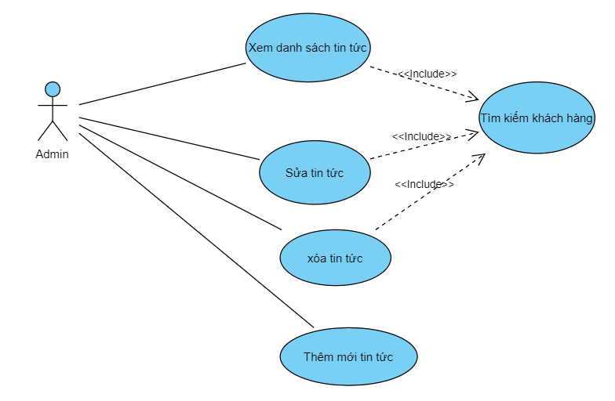

*Hình 24: Biểu đồ usecase – Quản lý tin tức*

* Mô tả chức năng: Xem danh sách tin tức.

|  |  |
| --- | --- |
| Name | Xem danh sách tin tức. |
| Actor | Admin. |
| Priority | Phải có |
| Pre-condition | ·      Người dùng đang đăng nhập tài khoản admin. |
| Include use cases | ·      Tìm kiếm bài viết. |
| Description | Cho phép **Admin** xem danh sách tin tức. |
| Normal Flow | 1.    Hệ thống lấy thông tin danh sách tin tức  trong cơ sở dữ liệu à Hiển thị lên màn hình.  2.    **Admin** có thể sử dụng tìm kiếm, lọc, phân trang để dễ dàng tìm kiếm và xem thông tin tin tức cần thiết. |
| Exception Flow | - Lỗi kết nối dữ liệu à Kết thúc. |

*Bảng 47: Mô tả chức năng - Xem danh sách tin tức*

* Mô tả chức năng: Thêm mới tin tức.

|  |  |
| --- | --- |
| Name | Thêm mới tin tức. |
| Actor | Admin. |
| Priority | Phải có |
| Pre-condition | Người dùng đang đăng nhập tài khoản admin. |
| Post-condition | o   Chuyển trang về trang danh sách tin tức. |
| Description | Cho phép **Admin** thêm mới tin tức. |
| Basic Flow | 1.    Truy cập vào trang danh sách tin tức.  2.    Nhấn vào thêm mới.  3.    Nhập thông tin:  +) Danh mục bài viết, tên tin tức,...  +) Có thể gán thẻ (tag) cho bài viết.  4.    Hệ thống lưu dữ liệu 🡪 Thông báo thành công. |
| Exception Flow | - Lỗi e.Message à Thông báo à Kết thúc. |

*Bảng 48: Mô tả chức năng - Thêm mới tin tức*

* Mô tả chức năng: Chỉnh sửa tin tức.

|  |  |
| --- | --- |
| Name | Chỉnh sửa tin tức. |
| Actor | Admin. |
| Priority | Phải có |
| Pre-condition | Người dùng đang đăng nhập tài khoản admin. |
| Post-condition | o   Chuyển trang về danh sách tin tức. |
| Include use cases | Tìm kiếm bài viết. |
| Description | Cho phép **Admin** cập nhật tin tức. |
| Normal Flow | 1.    Truy cập vào trang danh sách tin tức.  2.    Chọn bài viết cần cập nhật.  3.    Nhập thông tin cần thiết và Nhấn lưu.  4.    Hệ thống lưu dữ liệu à Thông báo thành công. |
| Exception Flow | - Lỗi e.Message à Thông báo à Kết thúc. |

*Bảng 49: Mô tả chức năng – Chỉnh sửa tin tức*

* Mô tả chức năng: Xóa tin tức.

|  |  |
| --- | --- |
| Name | Xóa tin tức. |
| Actor | Admin. |
| Priority | Phải có |
| Pre-condition | Người dùng đang đăng nhập tài khoản admin. |
| Post-condition | o   Chuyển trang về danh sách tin tức. |
| Include use cases | Tìm kiếm tin tức. |
| Description | Cho phép **Admin** xóa tin tức. |
| Normal Flow | 1.    Truy cập vào trang danh sách tin tức.  2.    Chọn bài viết cần xóa.  3.    Nhấn xóa.  4.    Hệ thống thông báo thành công. |
| Exception Flow | - Lỗi:  +) Kết nối cơ sở dữ liệu.  +) Bài viết đang được sử dụng nên không thể xóa.  +) e.Message |

*Bảng 50: Mô tả chức năng – Xóa tin tức*

### Biểu đồ usecase chức năng: Thống kê

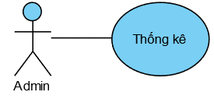

*Hình 25: Biểu đồ usecase chức năng – Thống kê*

* Mô tả chức năng: Xem danh sách thống kê.

|  |  |
| --- | --- |
| Name | Thống kê. |
| Actor | Admin. |
| Priority | Phải có |
| Pre-condition | ·      Người dùng đang đăng nhập tài khoản admin.   * Truy cập vào trang bảng điều khiển. |
| Description | Cho phép **Admin:**  +) Thống kê tổng số đơn hàng.  +) Thống kê doanh thu, số lượng sản phẩm bán ra. |
| Normal Flow | 1.   Hệ thống đẩy số liệu cần thống kê lên biểu đồ.  2. **Admin** có thể chọn thống kê theo ngày, tháng, năm. |
| Exception Flow | - Lỗi kết nối dữ liệu và Kết thúc. |

*Bảng 58: Mô tả chức năng – Thống kê*

# **CHƯƠNG 3: THIẾT KẾ HỆ THỐNG**

## Biểu đồ tuần tự (Sequence diagram)

### Biểu đồ sequence đăng ký

*Hình 26: Biểu đồ sequence: đăng ký*

### Biểu đồ sequence đăng nhập

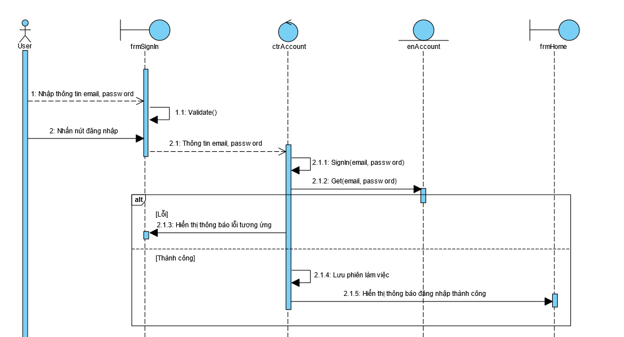

*Hình 27: Biểu đồ sequence: đăng nhập*

### Biểu đồ sequence quên mật khẩu

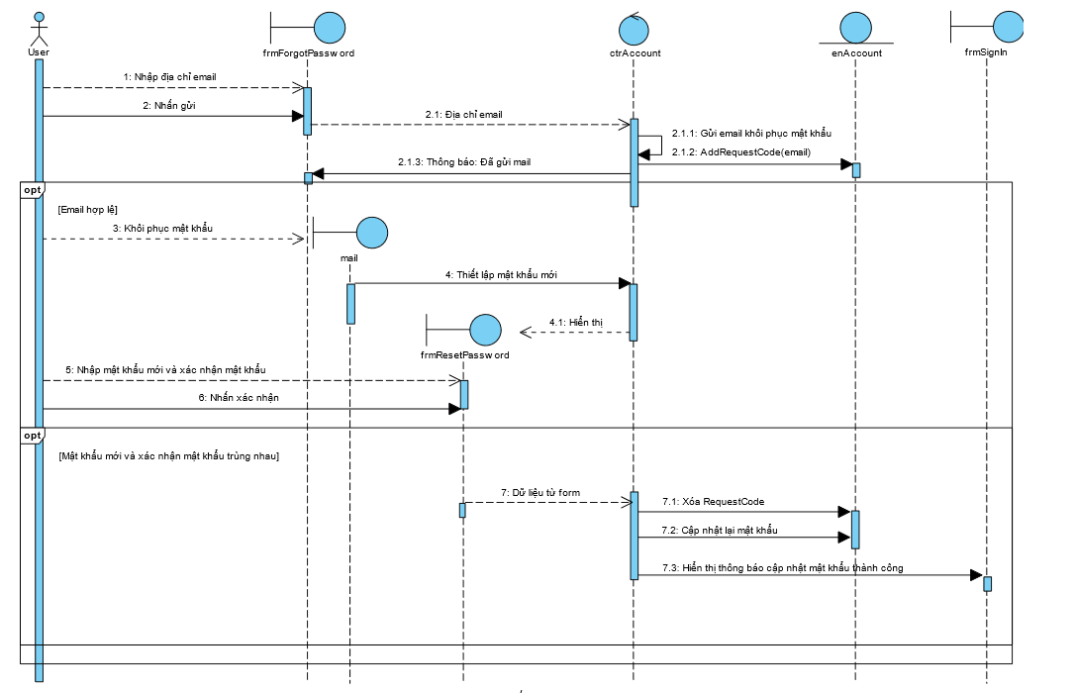

*Hình 28: Biểu đồ sequence: Quên mật khẩu*

### Biểu đồ sequence đăng xuất

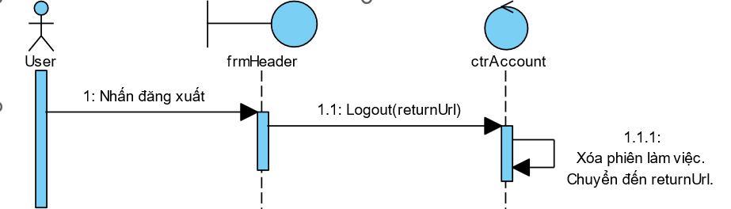

*Hình 29: Biểu đồ sequence: Đăng xuất*

### Biểu đồ sequence: Quản lý thông tin cá nhân

#### Biểu đồ sequence : Xem thông tin cá nhân

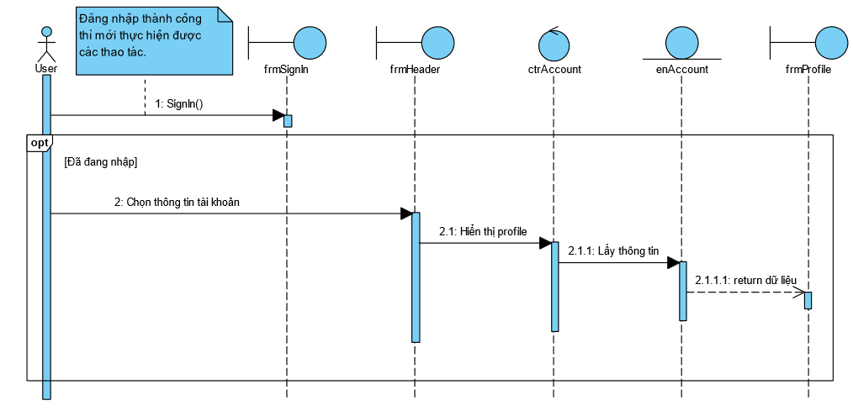

*Hình 30: Biểu đồ sequence: Xem thông tin cá nhân*

#### Biểu đồ sequence : Cập nhập thông tin cá nhân

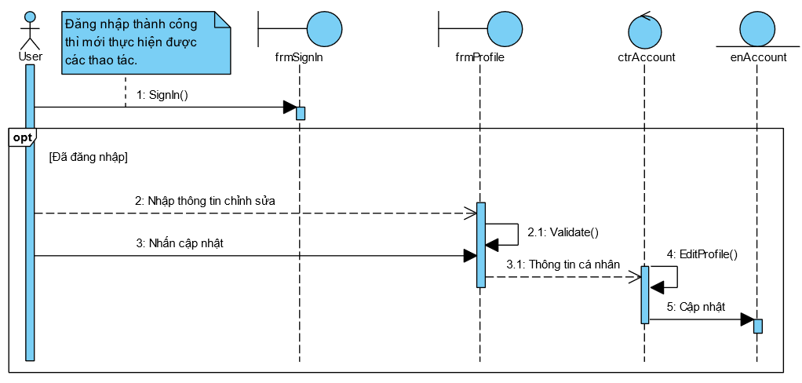

*Hình 31 : Biểu đồ sequence : Cập nhập thông tin cá nhân*

#### Biểu đồ sequence : Chức năng đổi mật khẩu

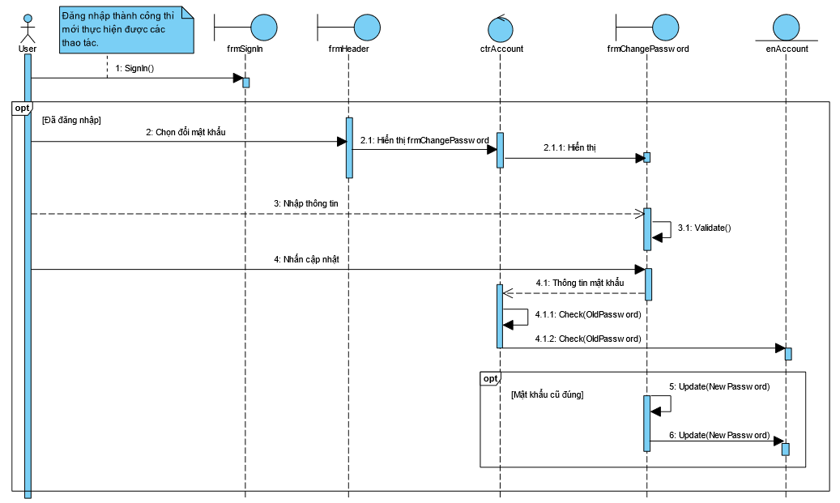

*Hình 32: Biểu đồ sequence : Đổi mật khẩu*

### Biểu đồ sequence chức năng : Đặt vé

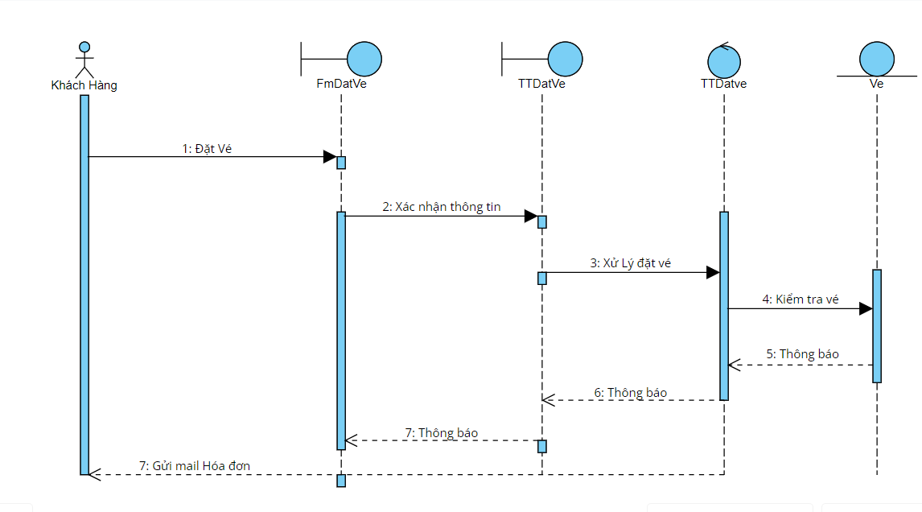

*Hình 33: Biểu đồ sequence chức năng : Đặt vé*

### Biểu đồ sequence thanh toán qua vnpay

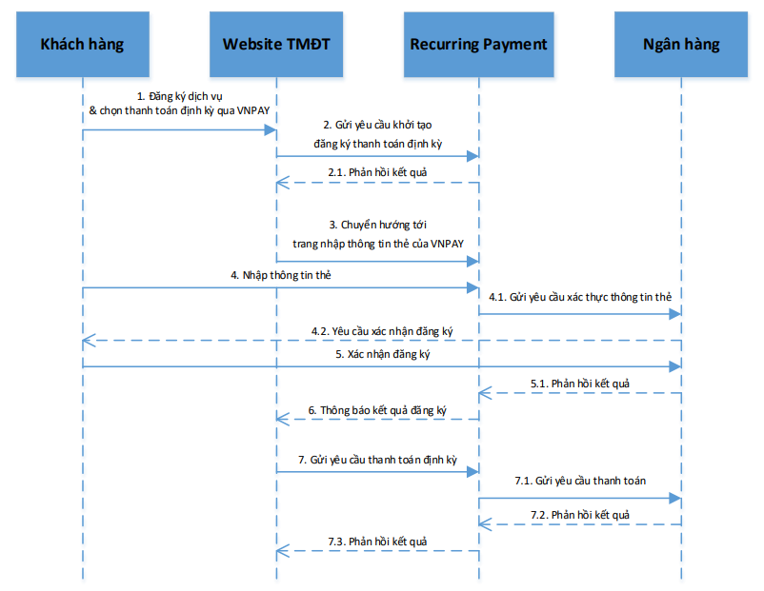

*Hình 34: Biểu đồ sequence chức năng thanh toán online*

### Biểu đồ sequence chọn ghế ngồi

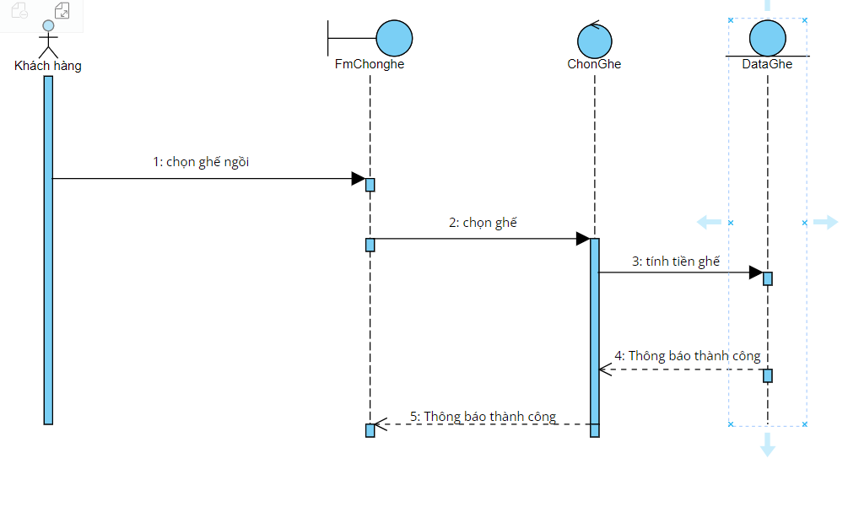

*Hình 35: Biểu đồ sequence chức năng-chọn ghế*

### Biểu đồ sequence chọn combo

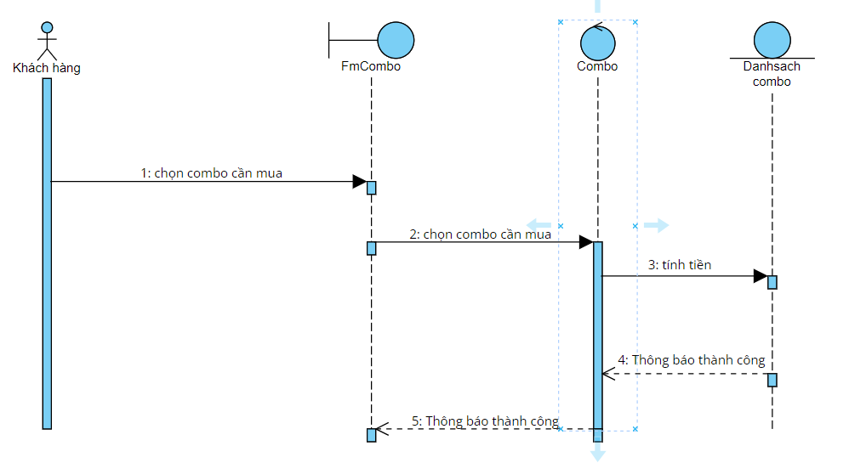

*Hình 36: Biểu đồ sequence chức năng – Chọn combo*

### Biểu đồ sequence tìm kiếm phim

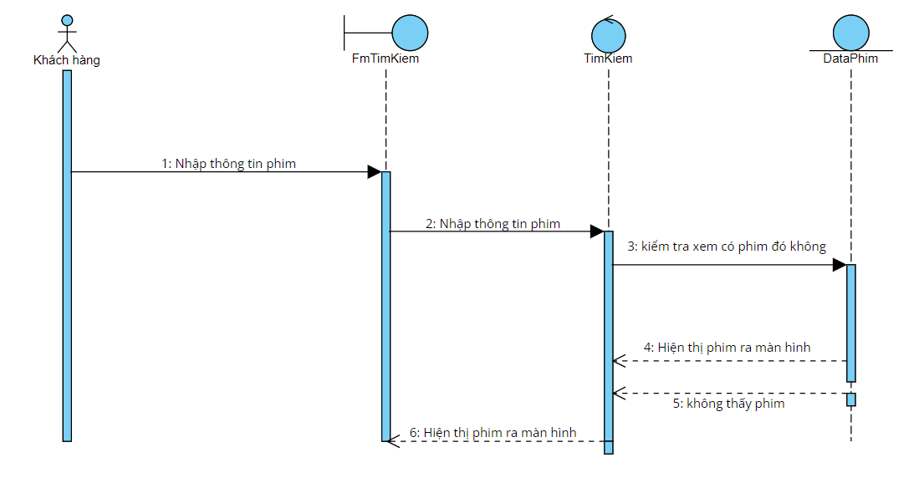

*Hình 37: Biểu đồ sequence chức năng – tìm kiếm phim*

### Biểu đồ sequence chức năng bình luận

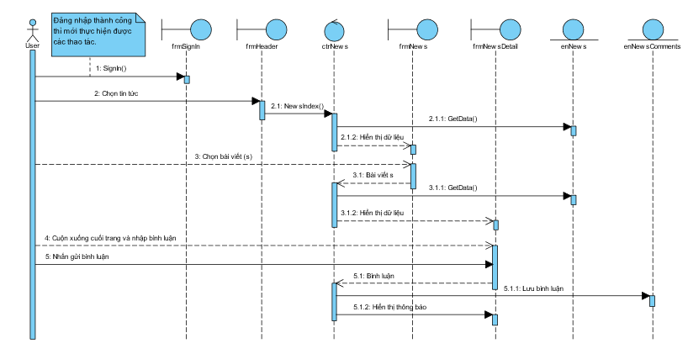

*Hình 38: Biểu đồ sequence chức năng bình luận*

### Biểu đồ sequence chức năng: Quản lý khách hàng

#### Biểu đồ sequence chức năng: Xem danh sách người dùng

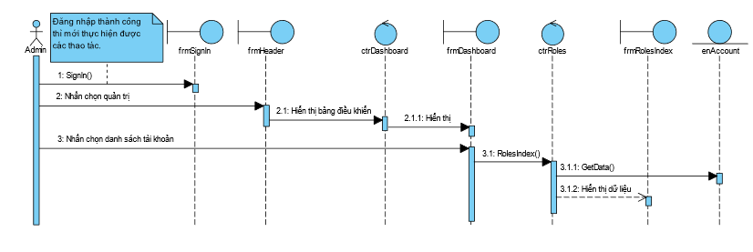

*Hình 39: Biểu đồ sequence chức năng: Xem danh sách người dùng*

#### Biểu đồ sequence chức năng: Sửa thông tin người dùng

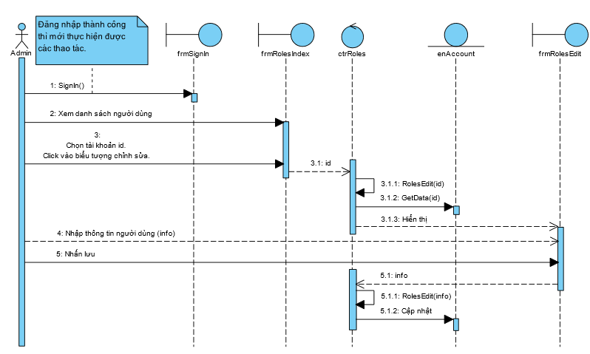

*Hình 40: Biểu đồ sequence chức năng: Sửa thông tin người dùng*

### Biểu đồ sequence chức năng: Quản lý Voucher

#### Biểu đồ sequence chức năng : Xem danh sách khuyến mãi , giảm giá.

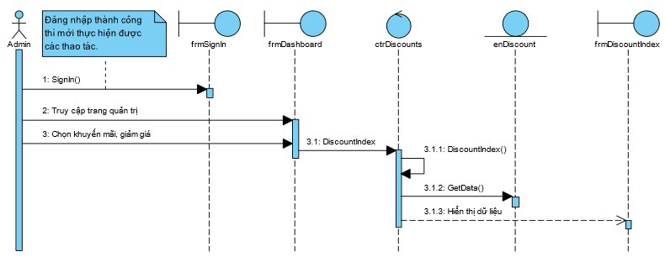

*Hình 41: Biểu đồ sequence chức năng: Xem khuyến mãi*

#### Biểu đồ sequence chức năng: Thêm khuyến mãi, giảm giá

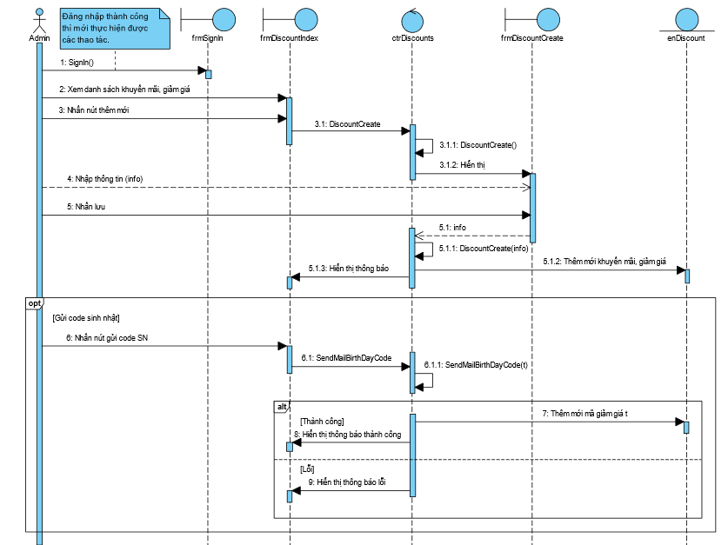

*Hình 42: Biểu đồ sequence chức năng: Thêm khuyến mãi, giảm giá*

#### Biểu đồ sequence chức năng: Cập nhập khuyến mãi , giảm giá

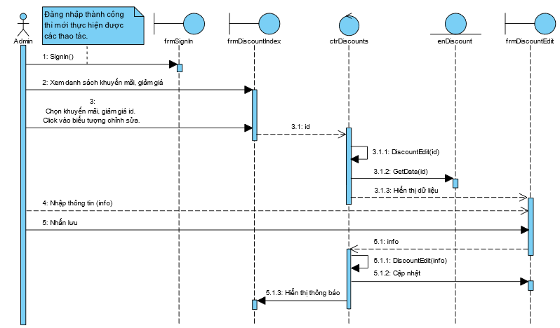

*Hình 43: Biểu đồ sequence chức năng: Cập nhập khuyến mãi*

#### Biểu đồ sequence chức năng : Xóa khuyến mãi , giảm giá

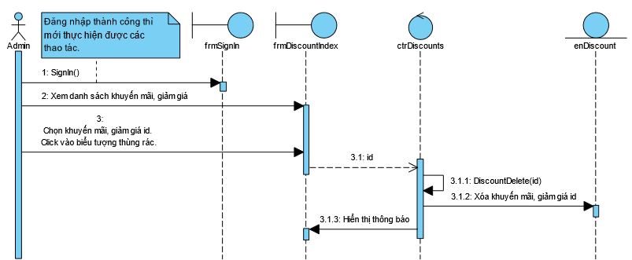

*Hình 44: Biểu đồ sequence chức năng: Xóa khuyến mãi, giảm giá*

### Biểu đồ sequence chức năng: Quản lý bài viết

#### Biểu đồ sequence chức năng: Xem danh sách bài viết

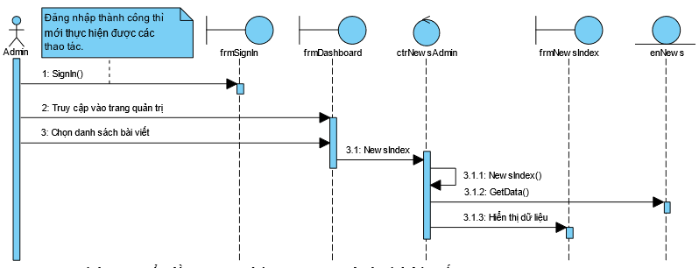

*Hình 45: Biểu đồ sequence – xem danh sách bài viết*

#### Biểu đồ sequence chức năng : Thêm mới bài viết

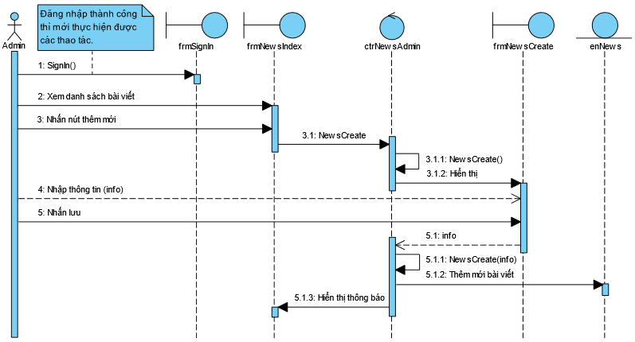

*Hình 46: Biểu đồ sequence chức năng – Thêm mới bài viết*

#### Biểu đồ sequence chức năng : Chỉnh sửa bài viết

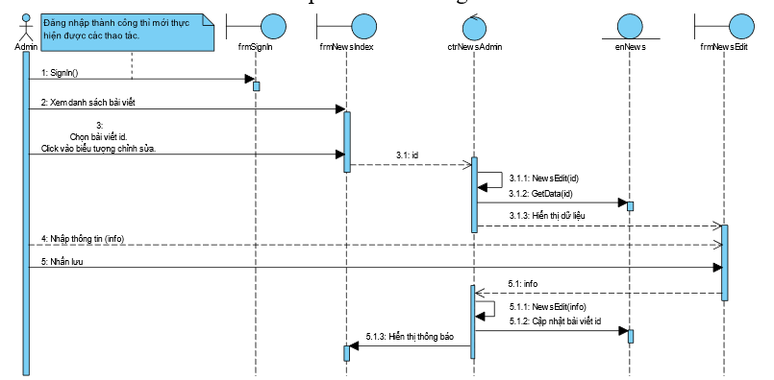

*Hình 47: Biểu đồ sequence chức năng – Chỉnh sửa bài viết*

#### Biểu đồ sequence chức năng : Xóa bài viết

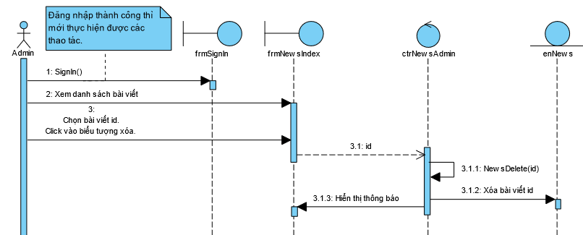

*Hình 48: Biểu đồ sequence chức năng – Xóa bài viết*

### Biểu đồ sequence chức năng: Thống kê

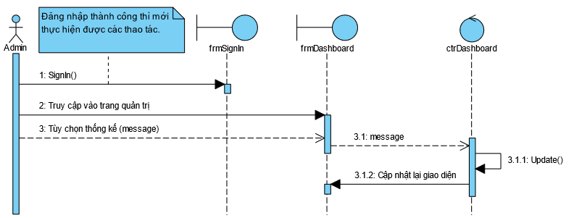

*Hình 49: Biểu đồ sequence – Thống kê*

### Biểu đồ sequence chức năng : Quản lý đơn vé

#### Biểu đồ sequence: Xem đơn đặt vé

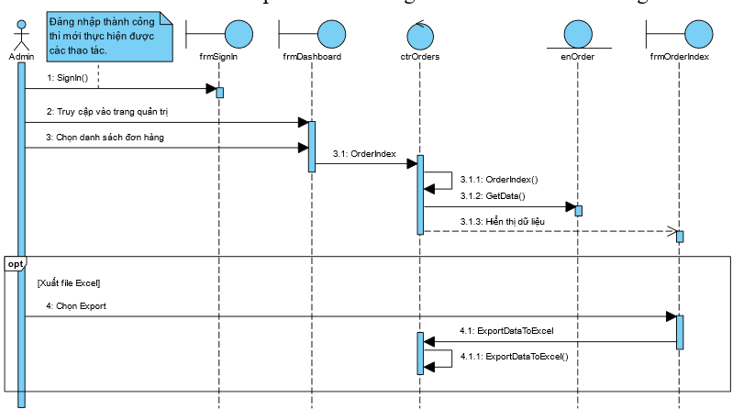

Hình 50: Biểu đồ sequence – Xem đơn vé

#### Biểu đồ sequence: Xem chi tiết đơn

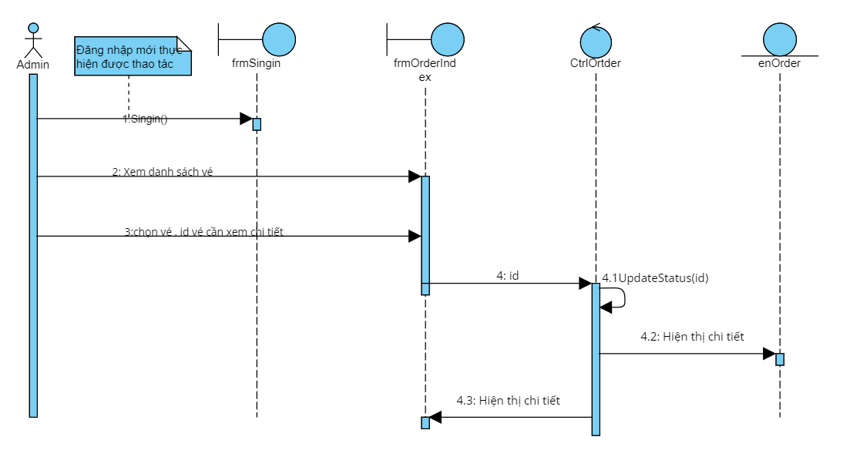

*Hình 51: Biểu đồ sequence – Xem chi tiết đơn đặt*

## Biểu đồ lớp (Class Diagram)

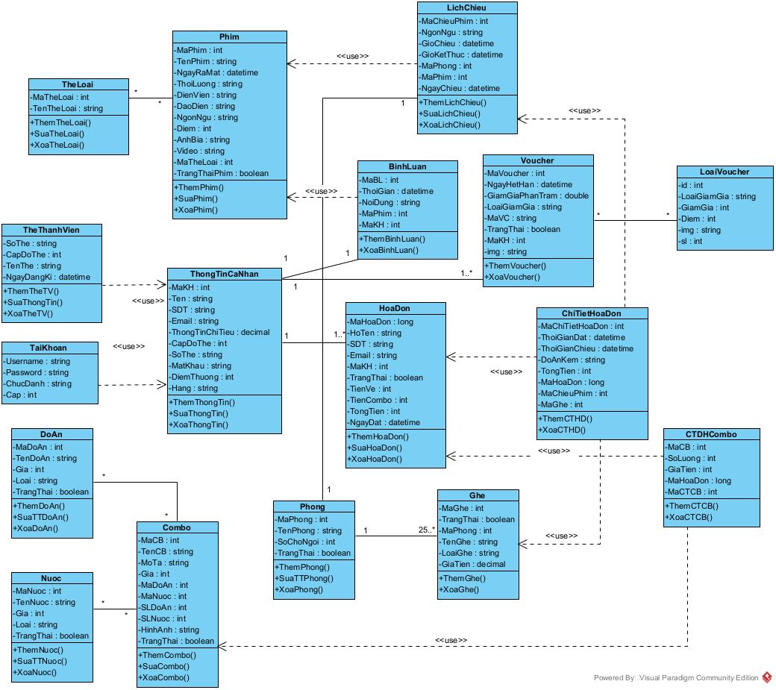

## Sơ đồ cơ sở dữ liệu (Database Diagram)

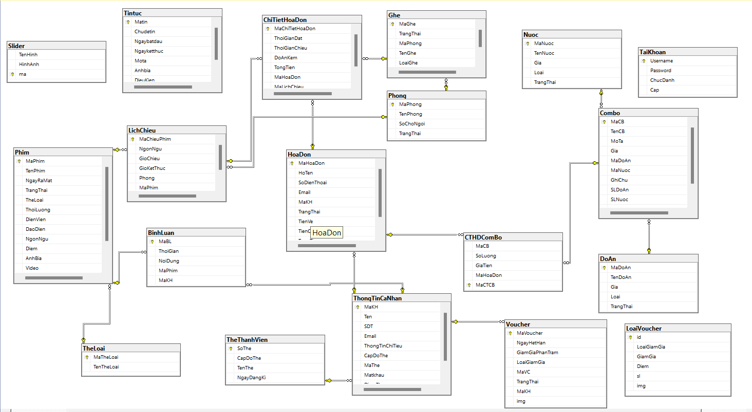

* Bảng Bình Luận

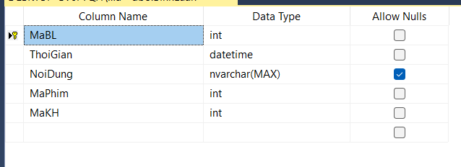

* Bảng Chi tiết hóa đơn

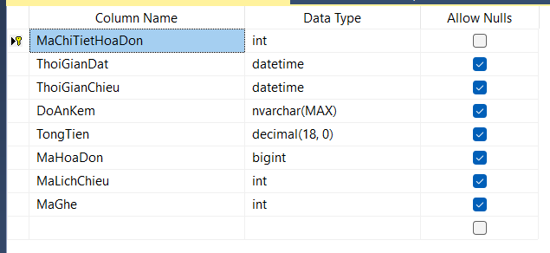

* Bảng Com Bo

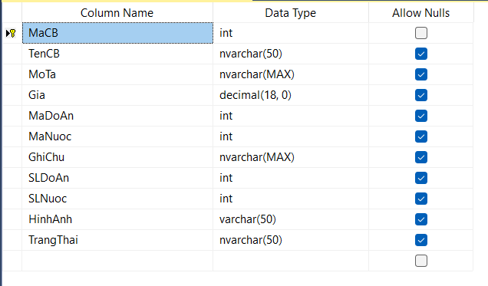

* Bảng Chi Tiết Hóa Đơn Com Bo

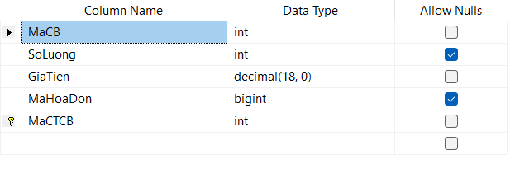

* Bảng Đồ Ăn

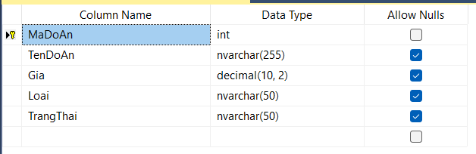

* Bảng Ghế

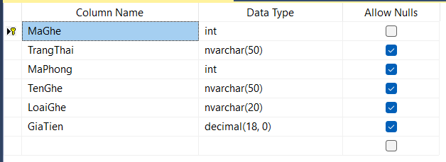

* Bảng Hóa Đơn

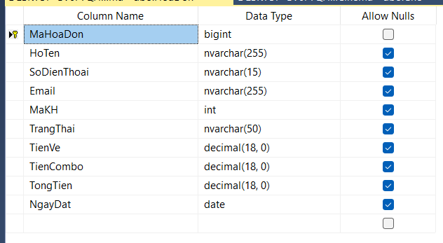

* Bảng Lịch Chiếu

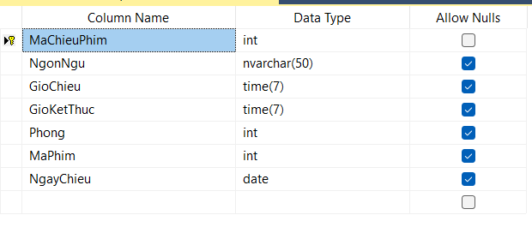

* Bảng Loại Voucher

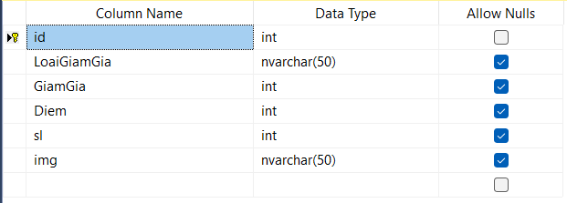

* Bảng Nước

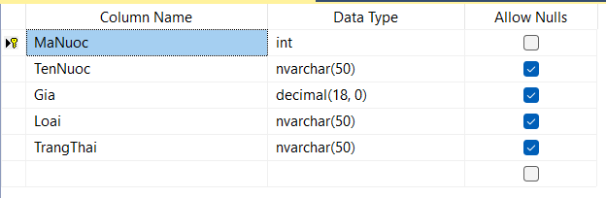

* Bảng Phim

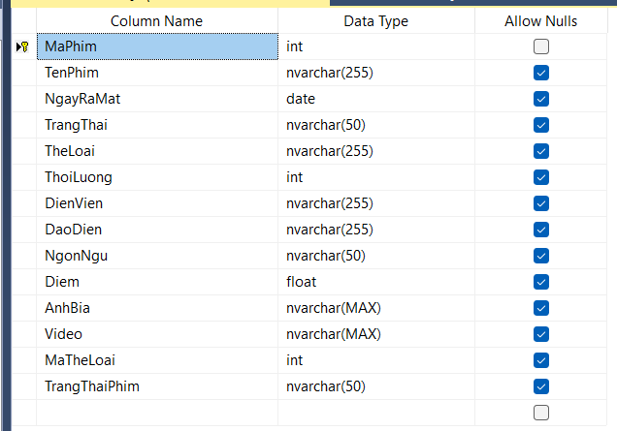

* Bảng Phòng

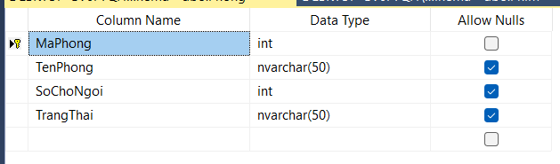

* Bảng Slider

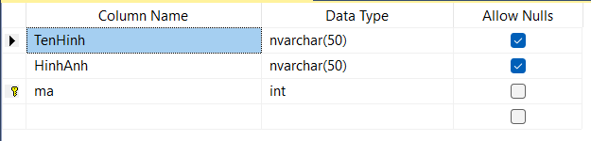

* Bảng Tài Khoản

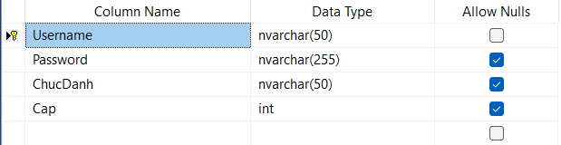

* Bảng Thể Loại

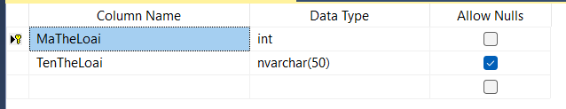

* Bảng Thẻ Thành Viên

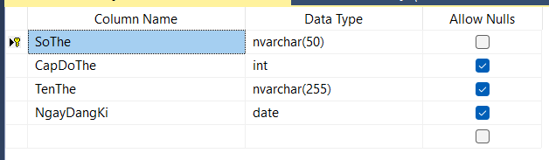

* Bảng Thông Tin Cá Nhân

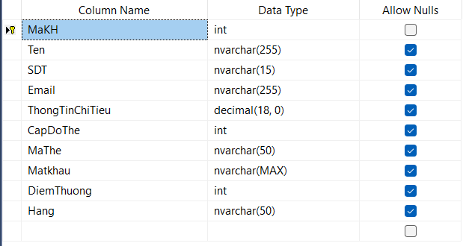

* Bảng Tin Tức

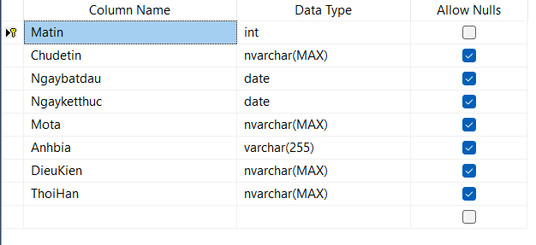

* Bảng Voucher

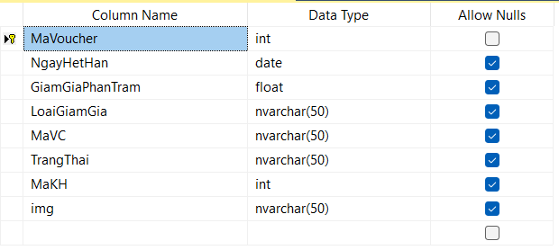

# **CHƯƠNG 4: GIAO DIỆN CHỨC NĂNG CHƯƠNG TRÌNH**

## Giao diện Khách Hàng

### Giao diện đăng nhập

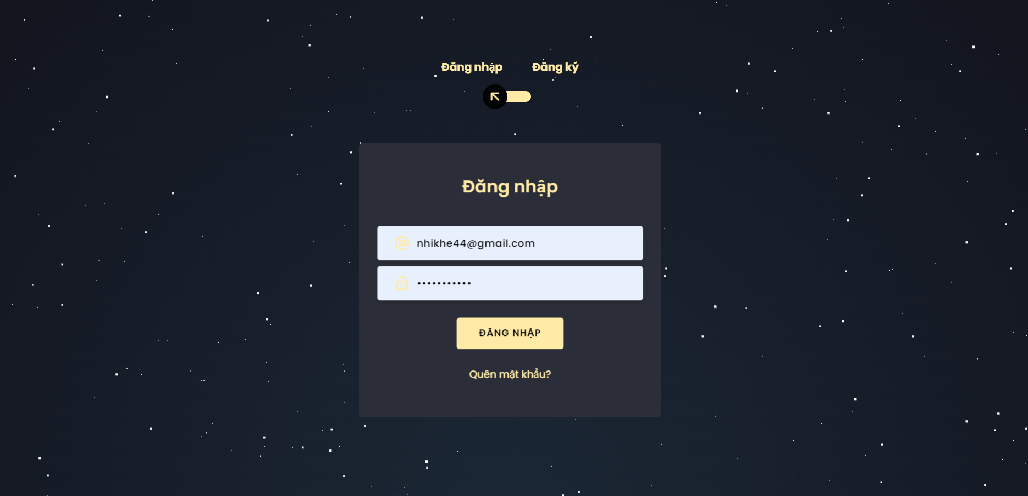

Nếu nhập không đúng tài khoản mật khẩu thì sẽ hiện thông báo sai tên đăng nhập, mật khẩu.

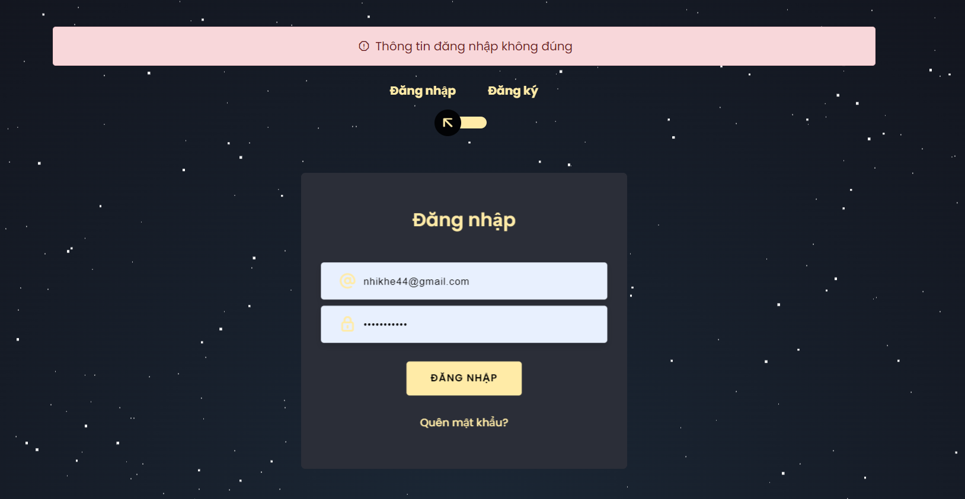

### Giao diện đăng ký

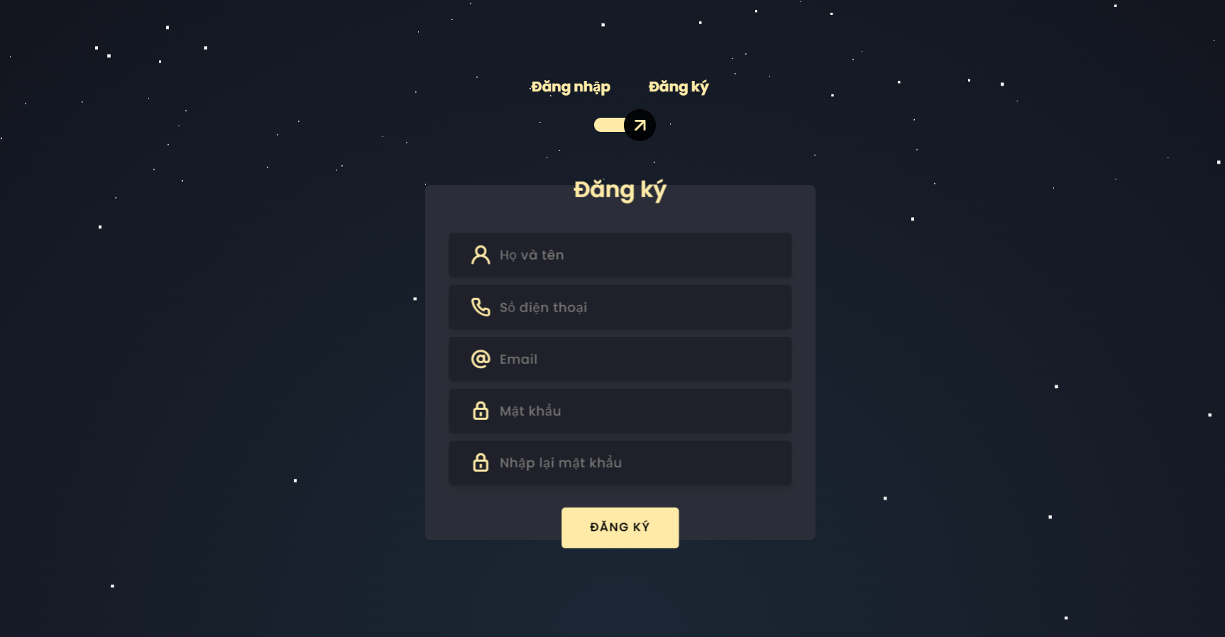

Các trường hợp nếu không nhập đúng định dạng vào form đăng ký thì sẽ hiện ra thông báo.

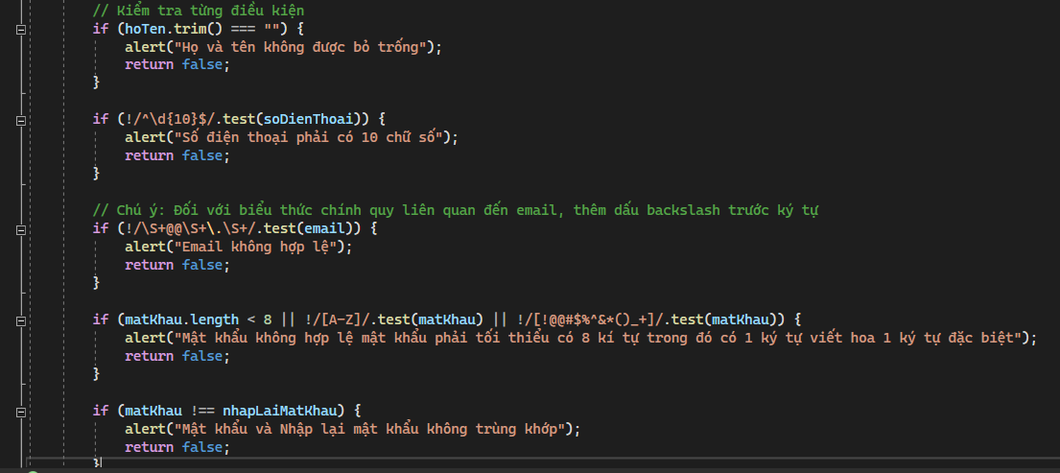

### Giao diện chính

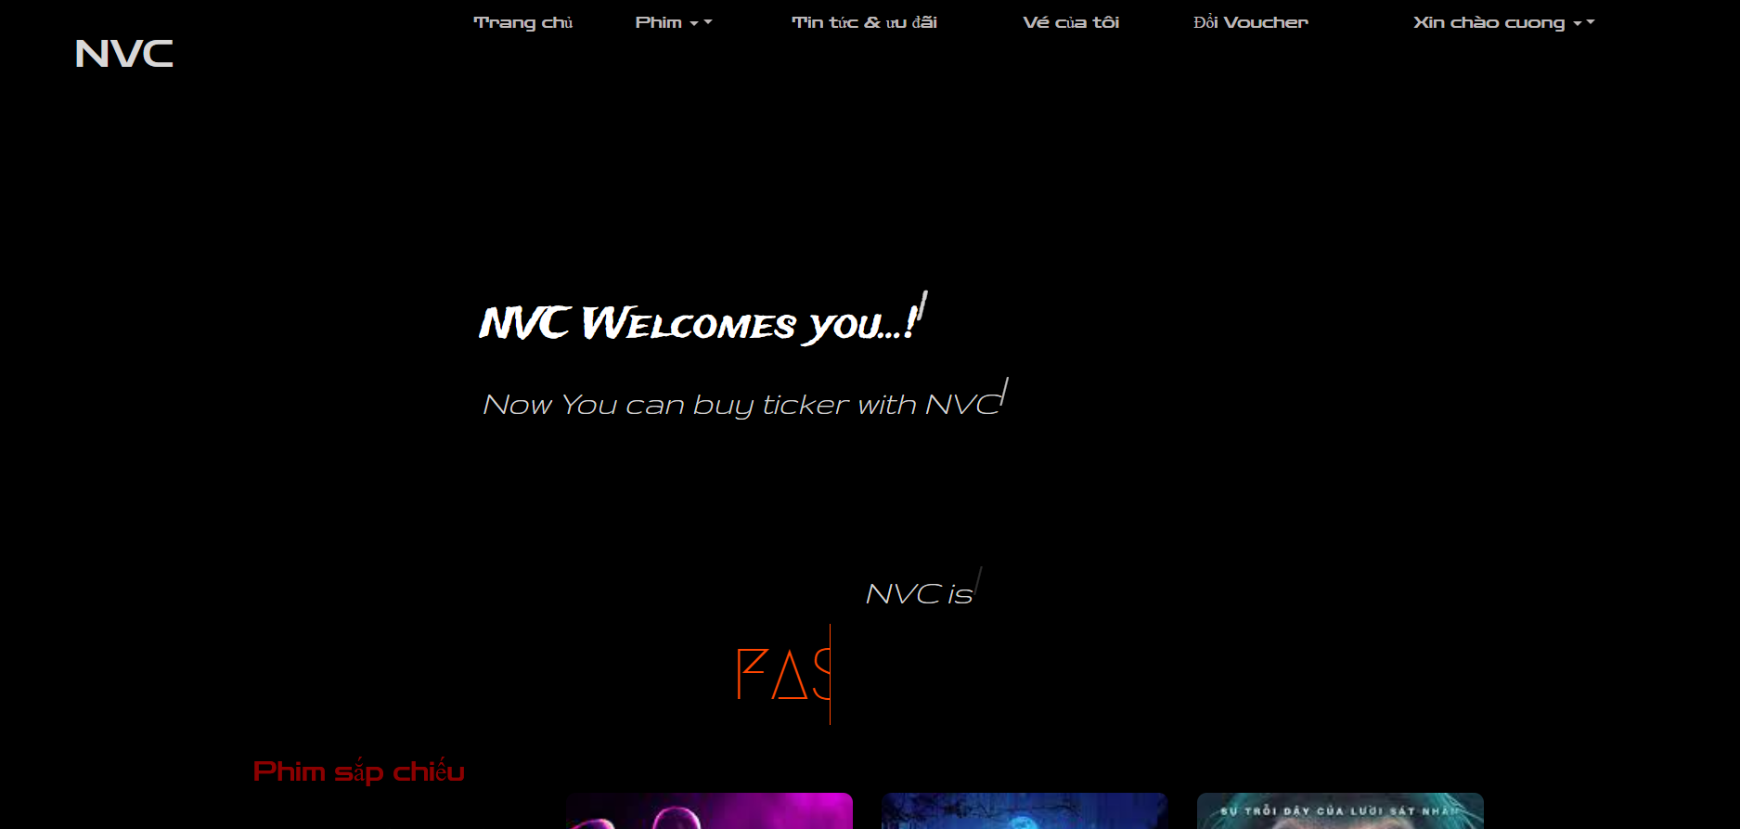

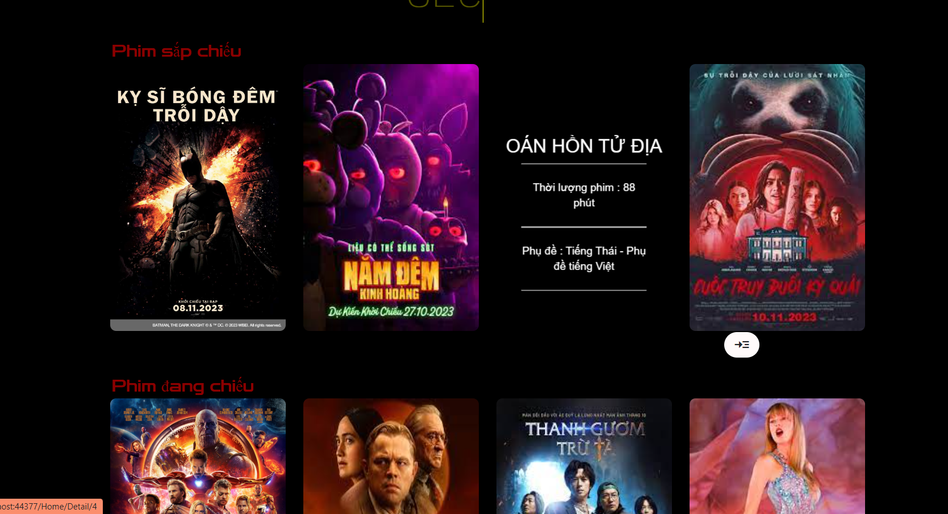

### Giao diện chức năng tìm kiếm phim

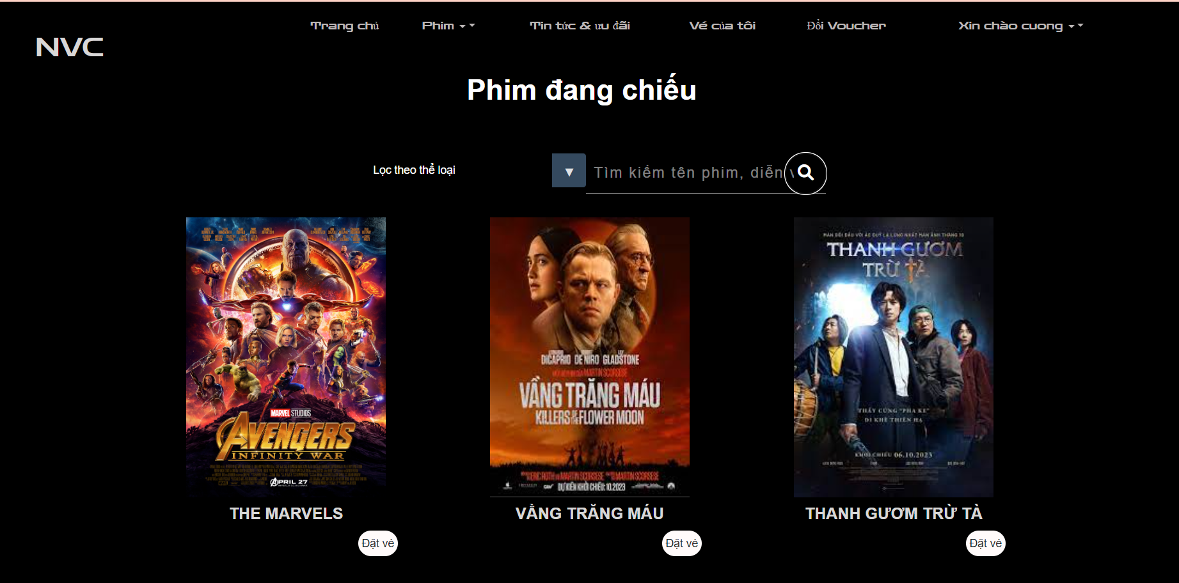

Chức năng tìm kiếm có thể tìm kiếm theo thể loại phim , nhập tên phim hoặc tên diễn viên

Khi tìm theo thể loại kinh dị thì sẽ hiện thị ra những bộ phim có thể loại kinh dị

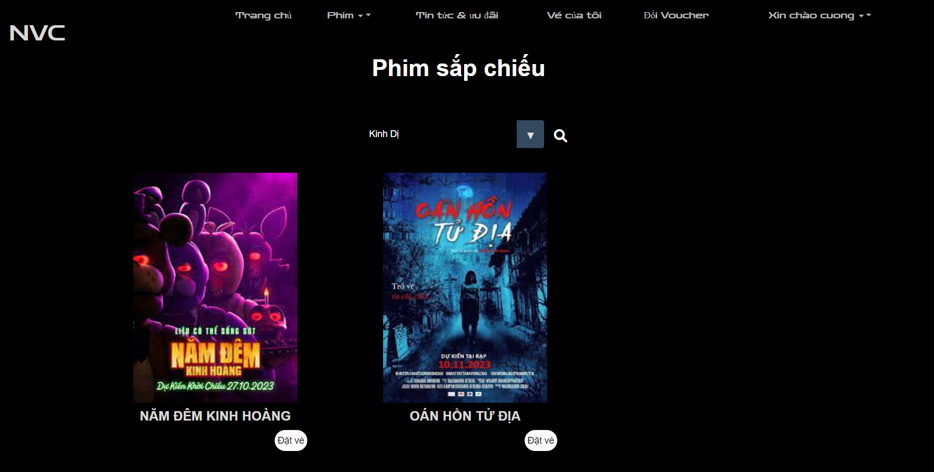

### Giao diện chi tiết phim (Detail)

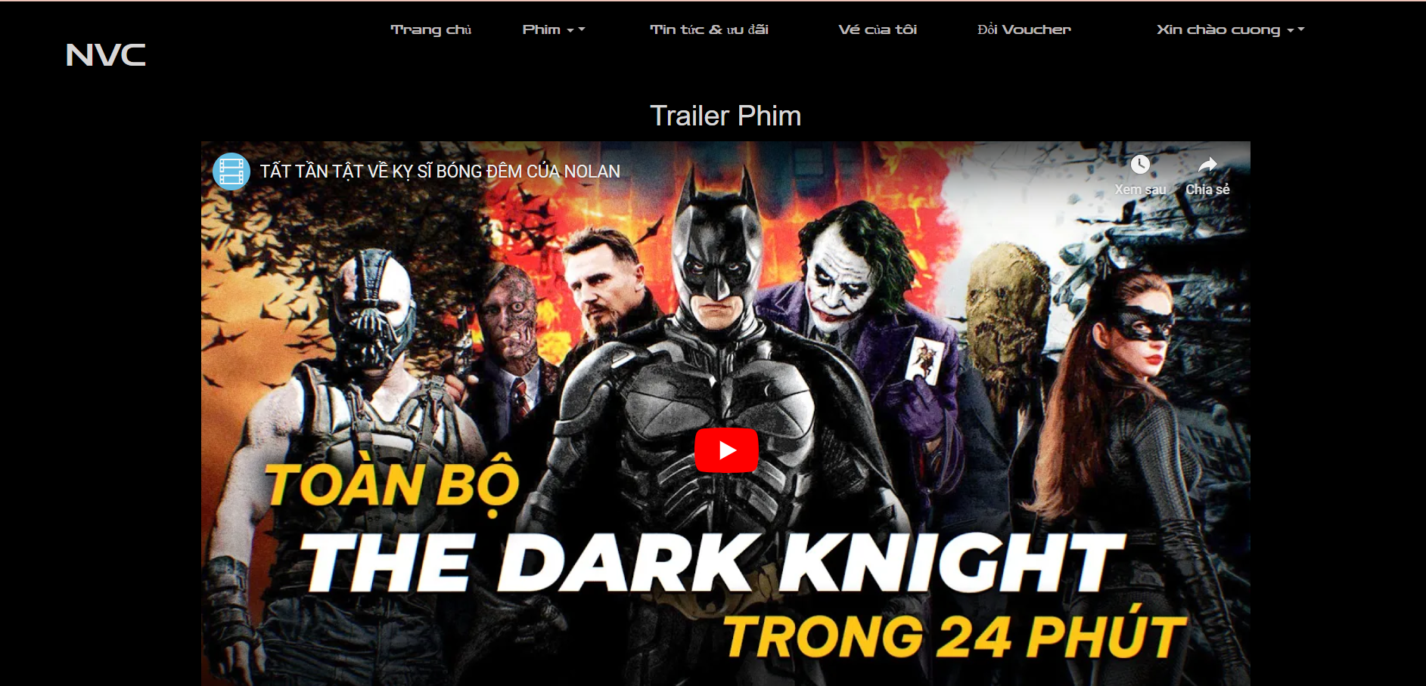

Trong giao diện chức năng này người dùng có thể xem được trailer của bộ phim , xem được thông tin bộ phim , thời lượng , ngày chiếu , ... Đặc biệt có thể bình luận về bộ phim , và đặt vé để xem.

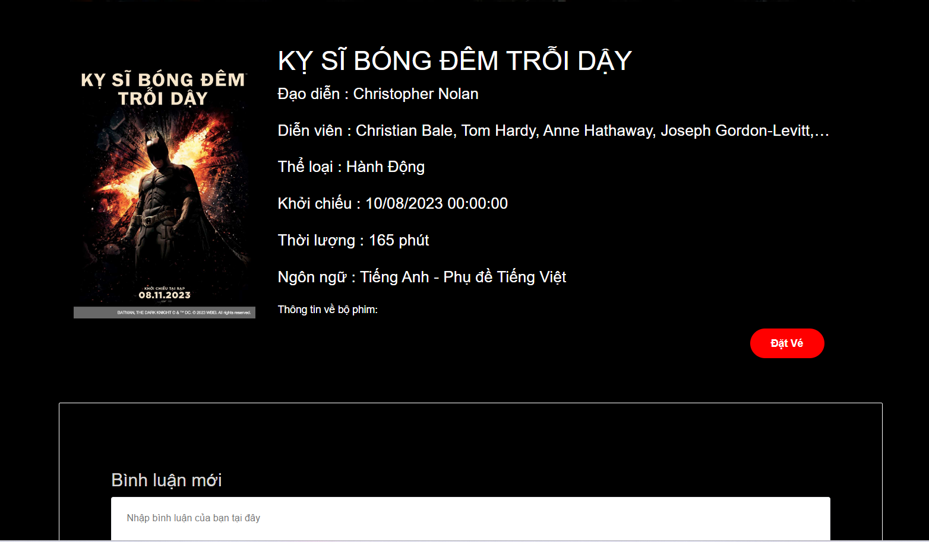

### Giao diện bình luận

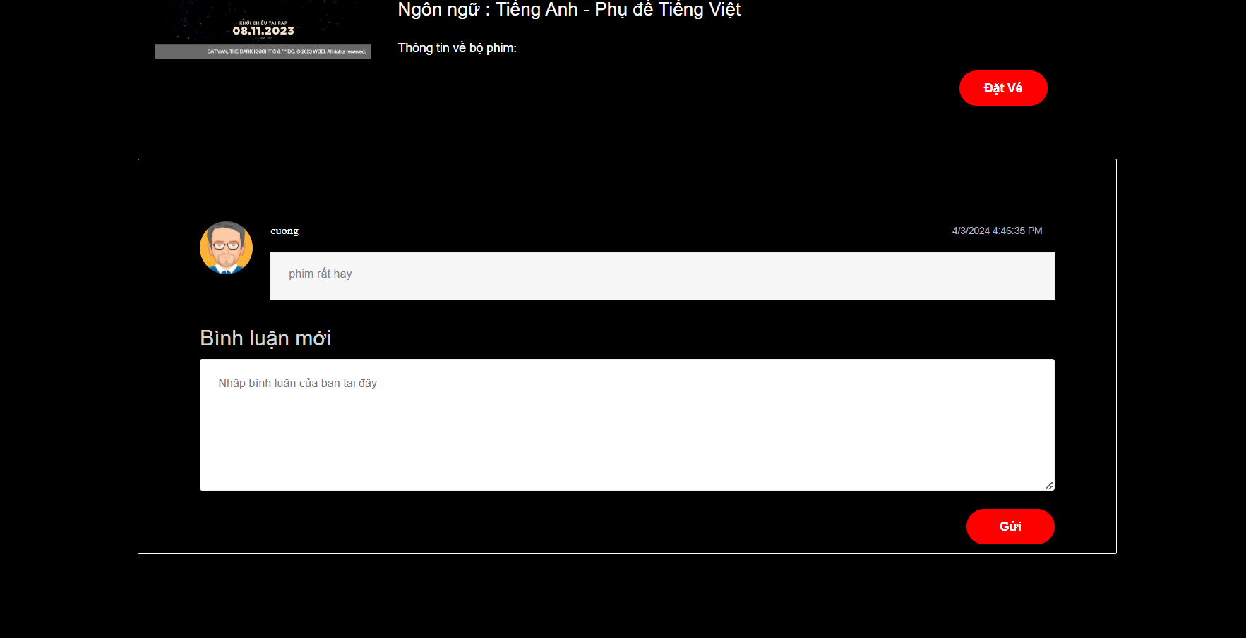

### Giao diện đặt vé xem phim

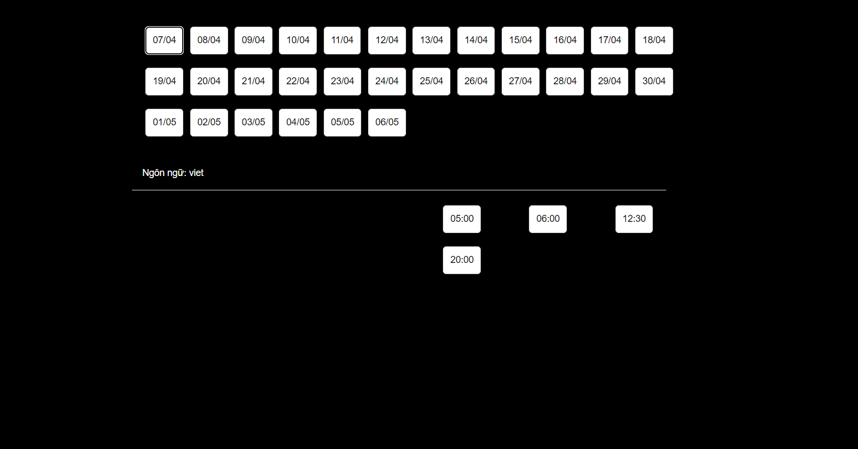

Đầu tiên người dùng chọn ngày muốn xem bộ phim , và chọn thời gian để xem .

### Giao diện chọn ghế

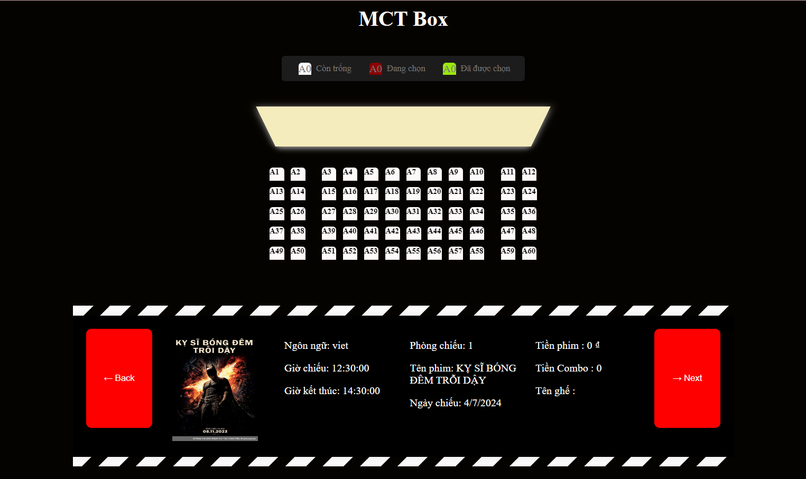

Sau đó người dùng sẽ chọn hàng ghế mà mình muốn người , mỗi ghế sẽ có giá trị tiền khác nhau tùy vào loại ghế thường hay vip. Sau khi chọn ghế và bấm next thì sẽ đến bước chọn combo đi kèm để mang vào phòng xem phim để ăn hoặc đồ uống . Người dùng có thể không chọn mua combo cũng được thì có thể bỏ qua bước mua combo

### Giao diện chọn Combo

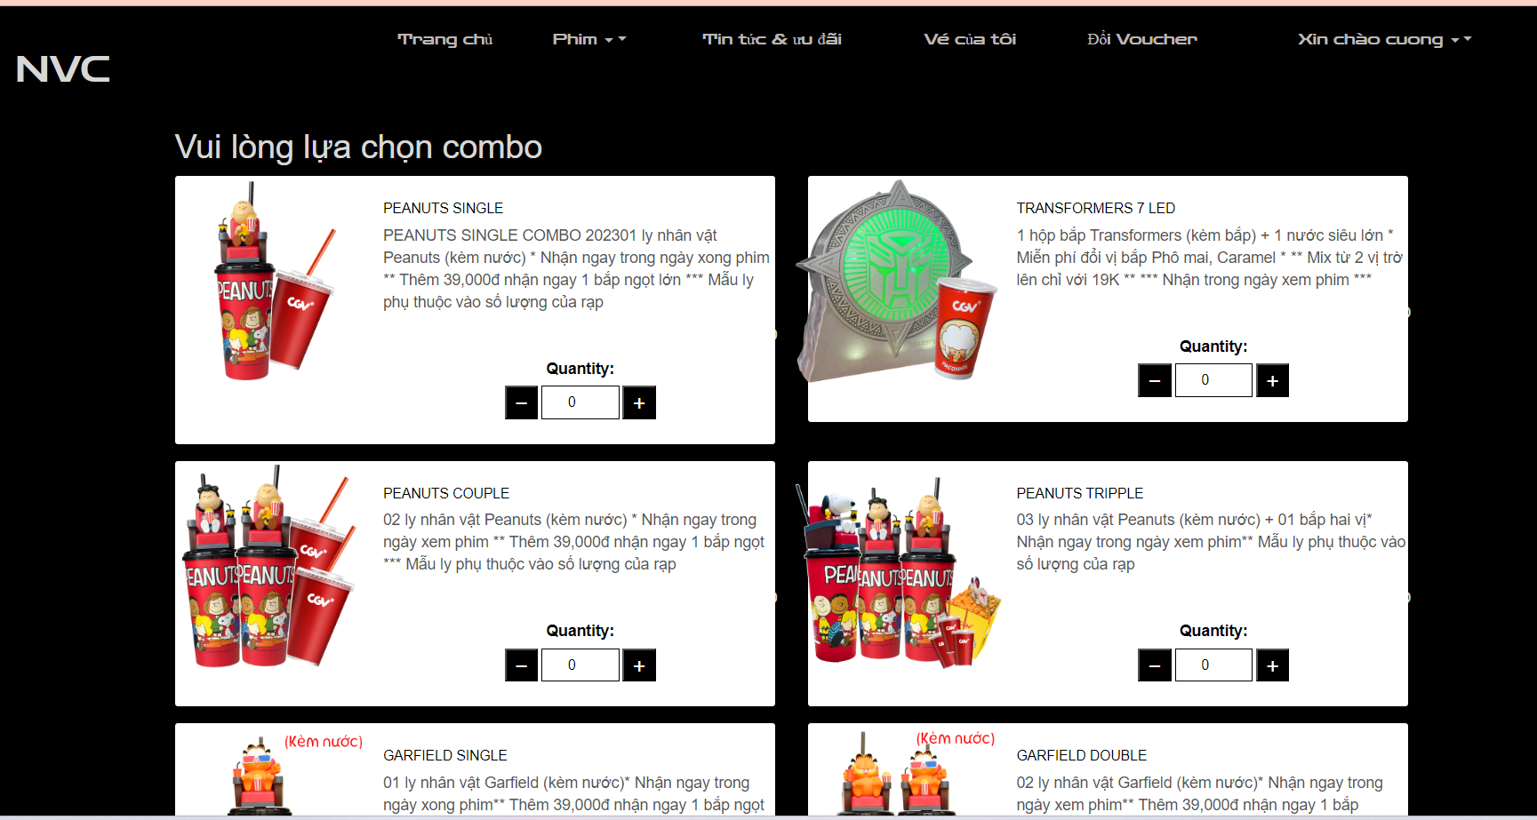

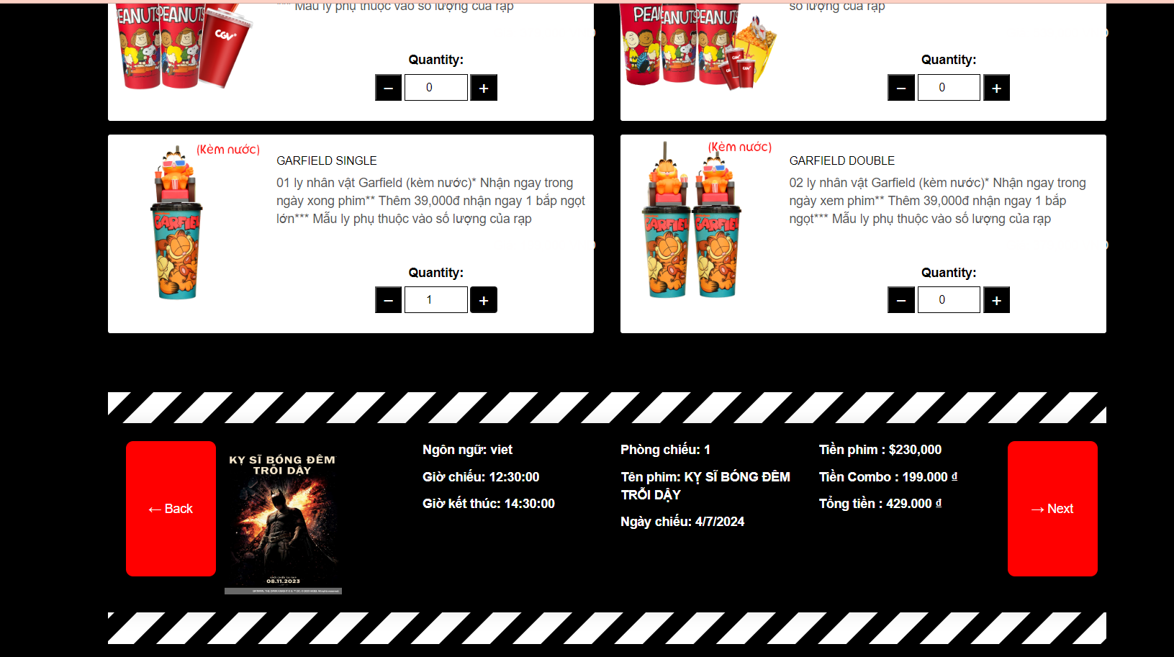

### Giao diện thanh toán

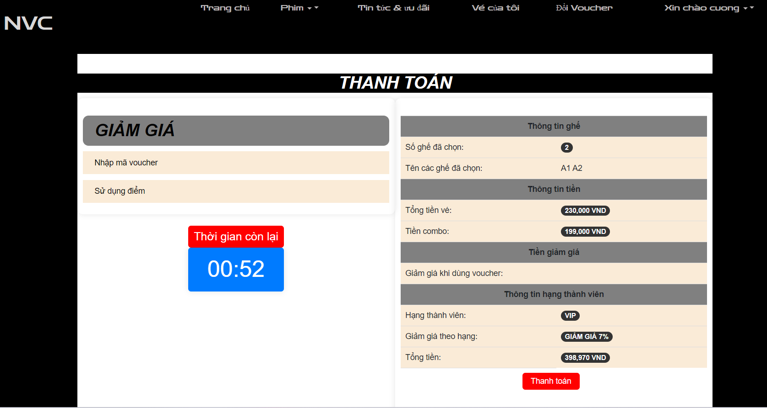

Đến bước thanh toán . Nếu người dùng là khách hàng lâu năm thì sẽ có các điểm tích lũy để đổi ra voucher giảm giá , và tài khoản có thể là vip hoặc vvip thì cũng được giảm giá vé.

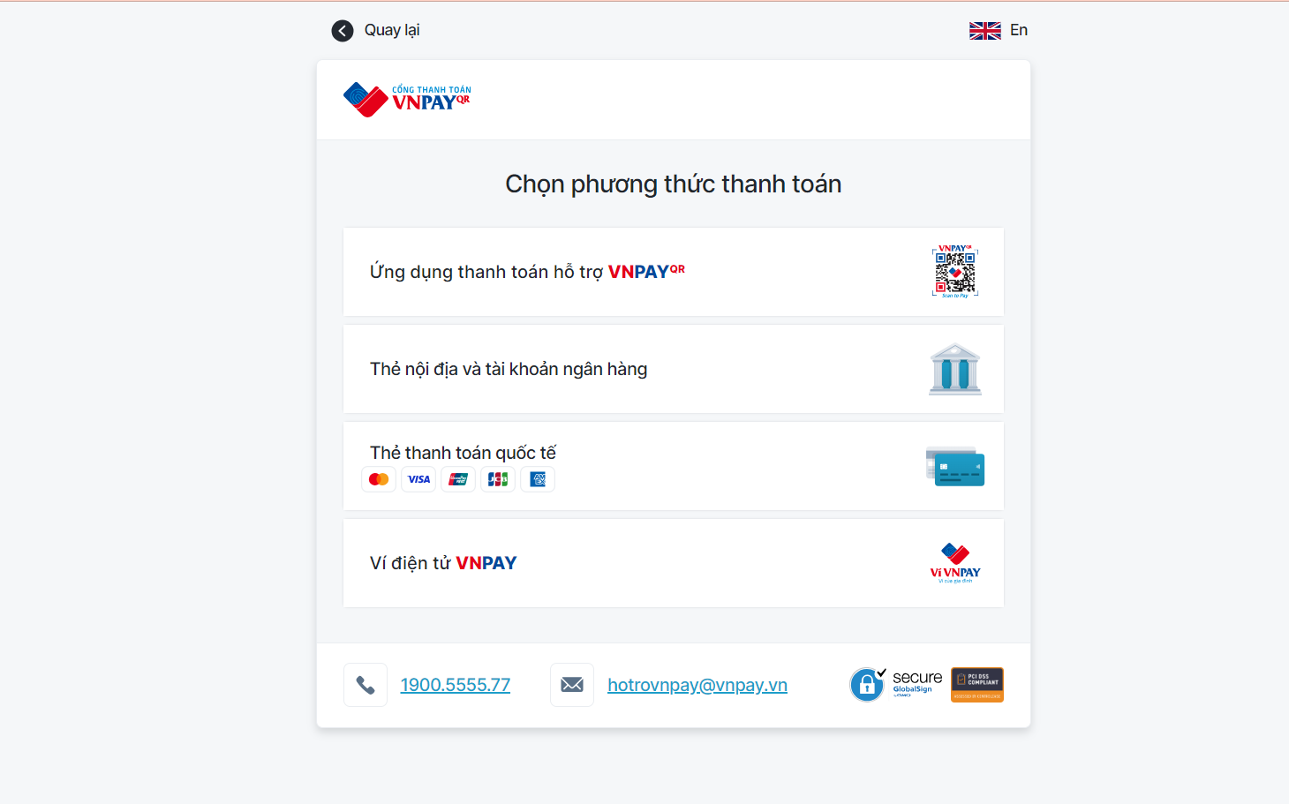

Người dùng chọn phương thức thanh toán online qua vnpay

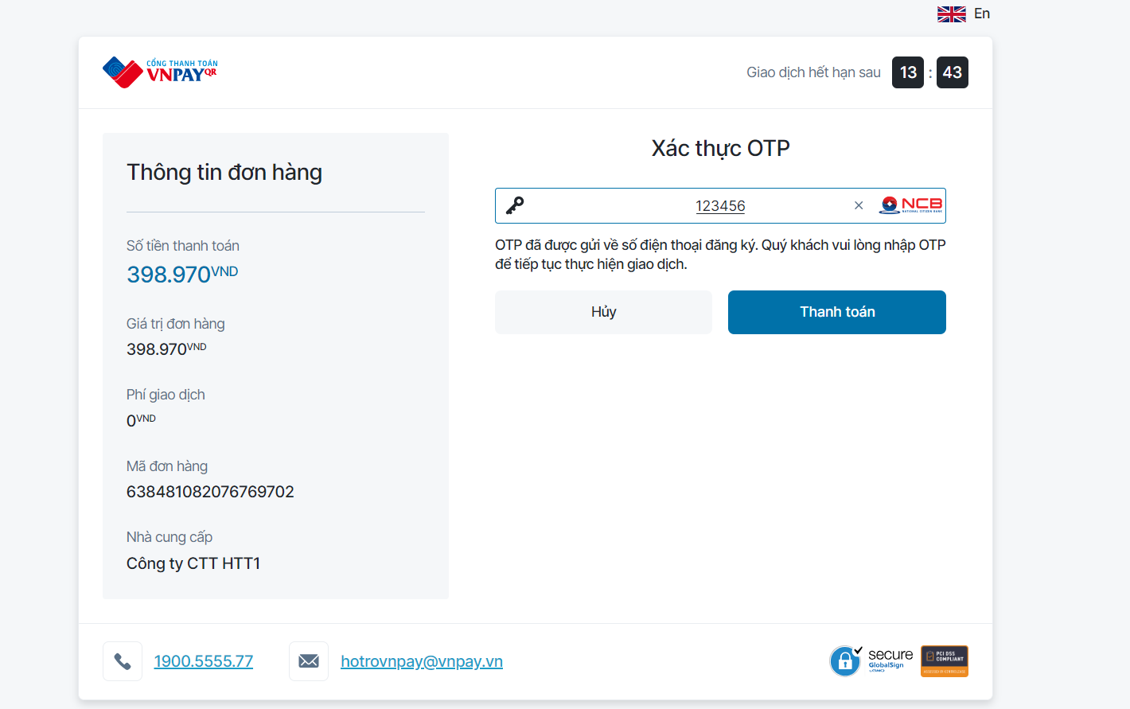

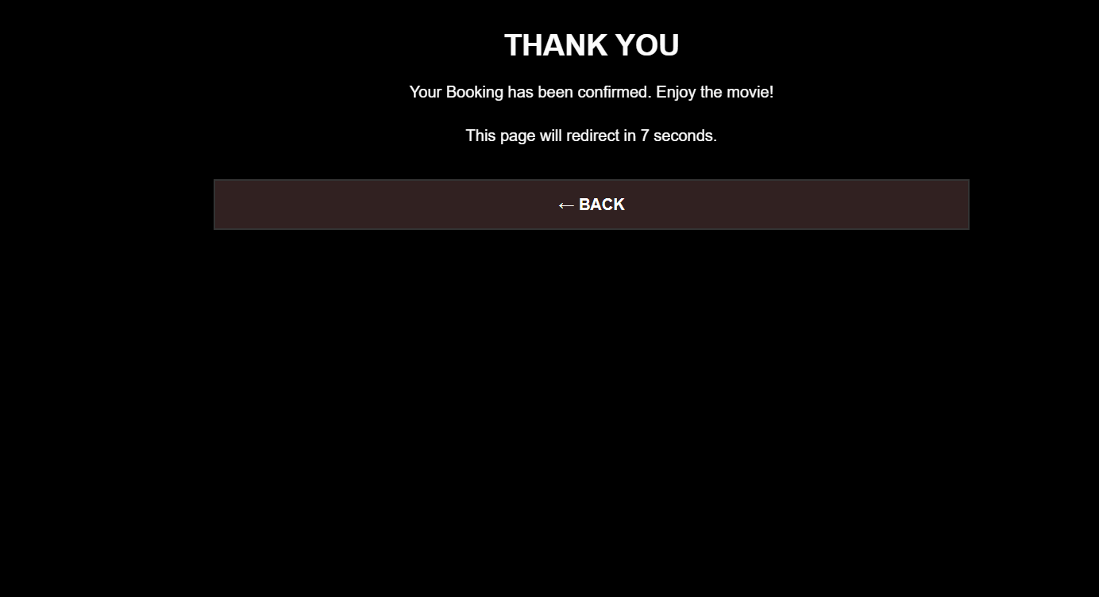

Thanh toán thành công sẽ về trang chủ .

Sau khi thanh toán thành công , hệ thống sẽ gửi mail về cho khách hàng chi tiết đơn vé mà khách hàng vừa đặt về mail .

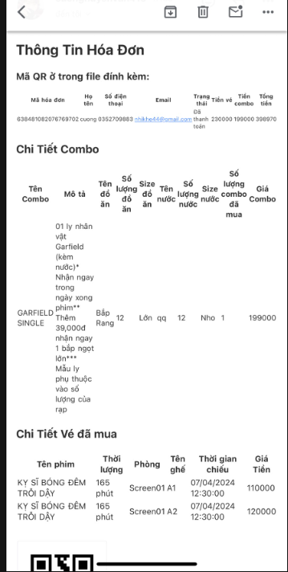

### Giao diện xem lịch sử đặt vé

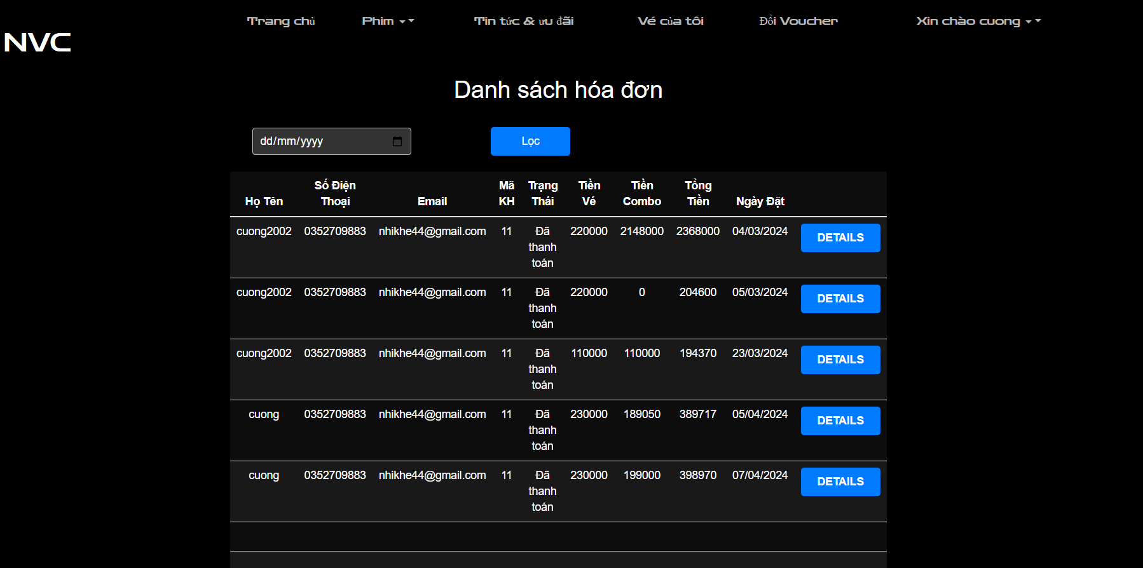

### Giao diện chi tiết vé đã đặt

Có thể xem chi tiết vé đã đặt

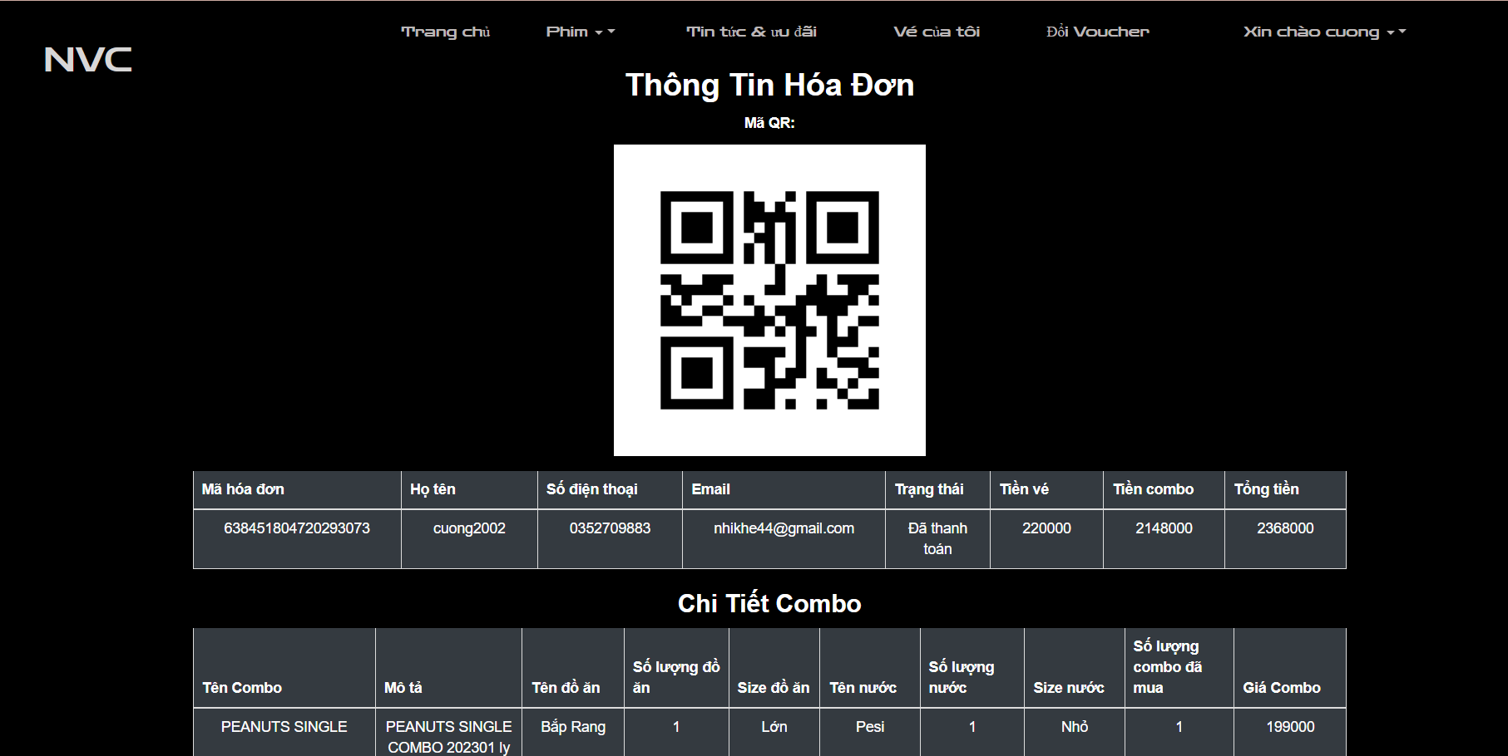

Tìm kiếm vé theo ngày tháng năm .

### Giao diện chức năng lọc vé đã đặt theo ngày tháng năm

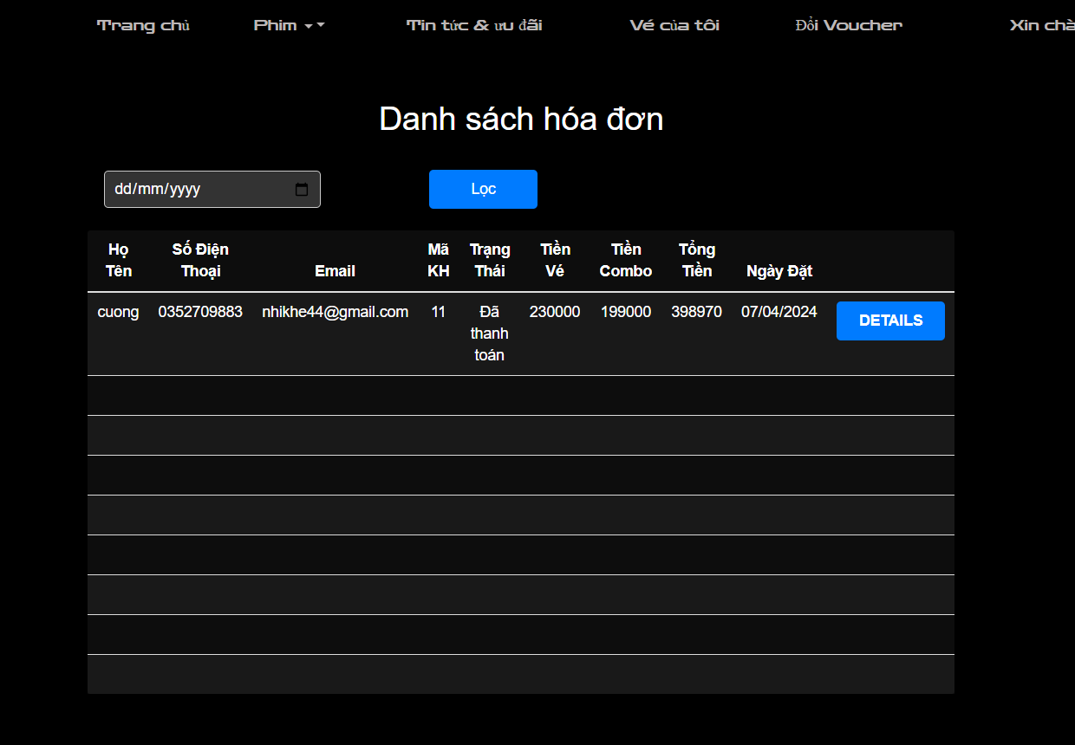

### Giao diện tin tức và ưu đãi

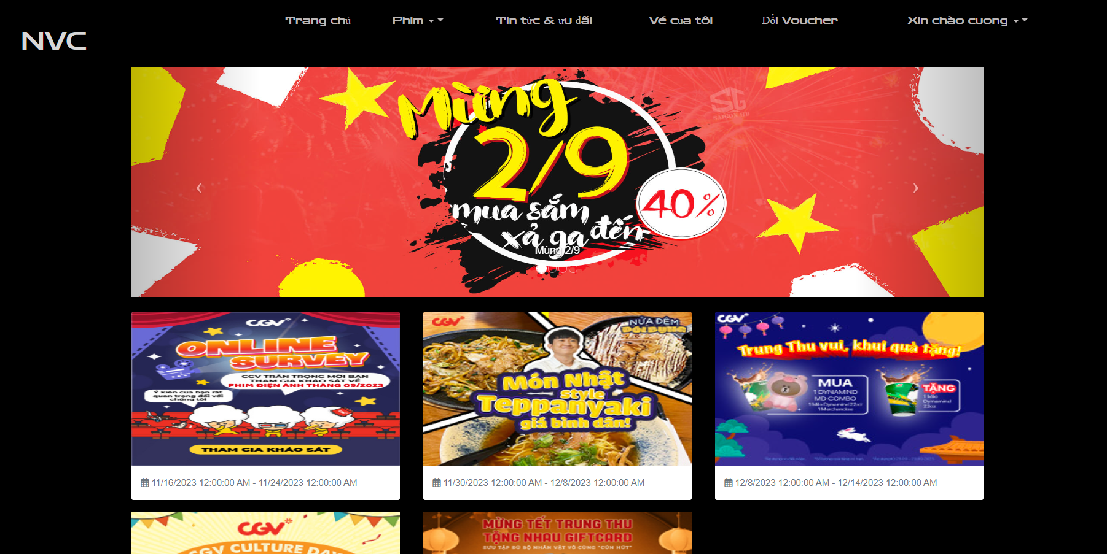

### Giao diện đổi Voucher

Khi khách hàng thanh toán một đơn vé nào đó thì sẽ tích lũy được điểm và điểm đó sẽ đổi ra được Voucher để giảm giá hóa đơn đặt vé khi đặt vé xem phim.

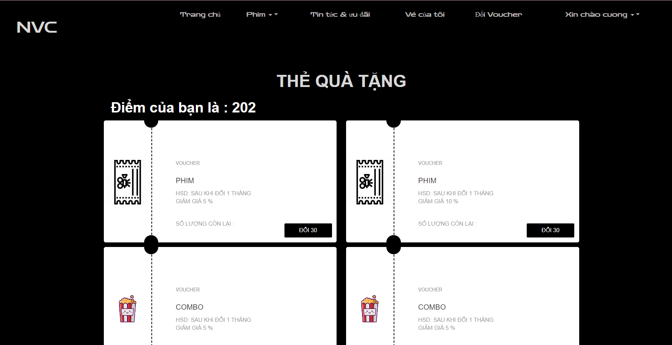

### Giao diện Voucher đã đổi



Khi bấm lấy mã thì sẽ hiện ra mã Voucher

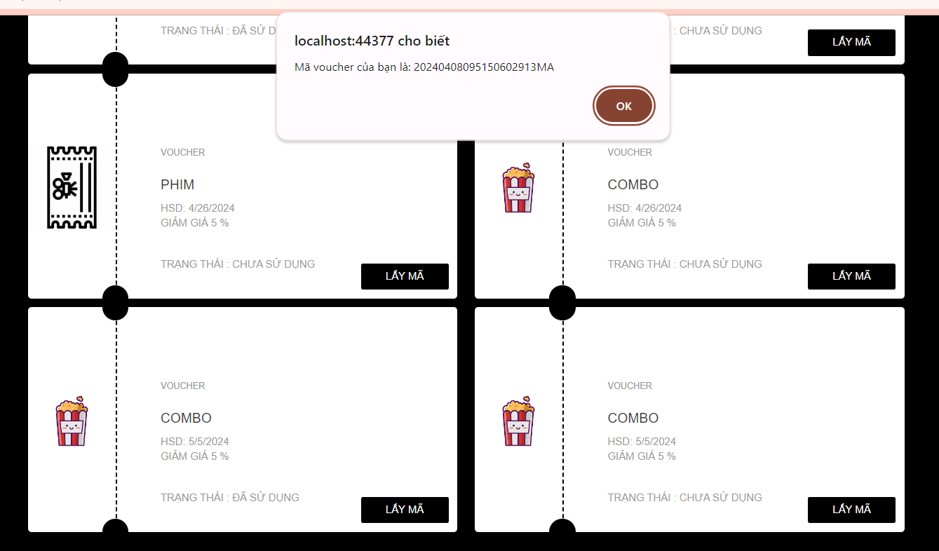

### Giao diện thanh toán khi nhập mã Voucher

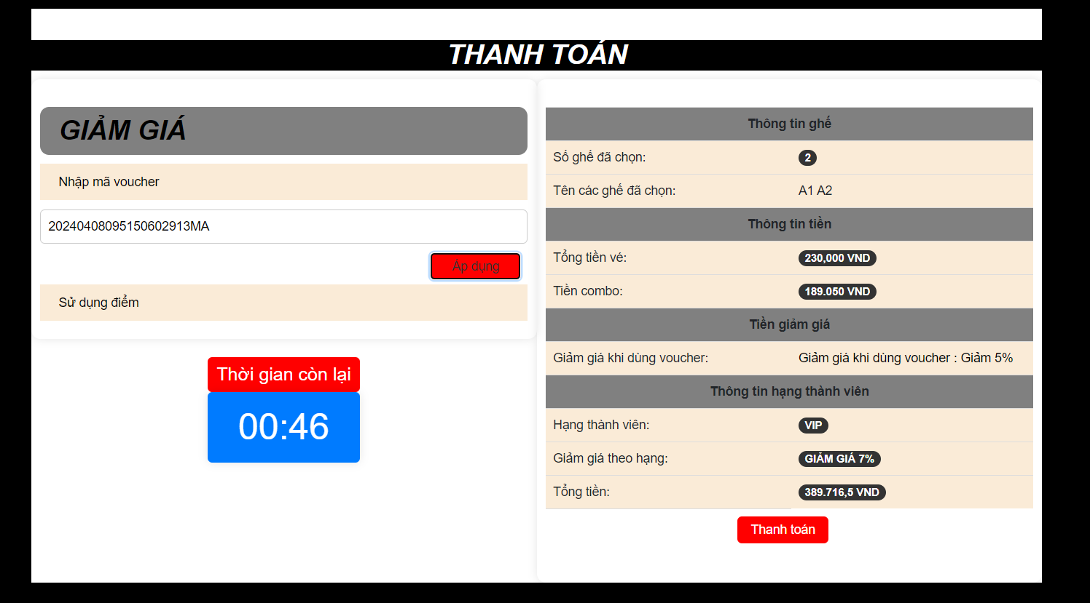

### Giao diện thông tin cá nhân

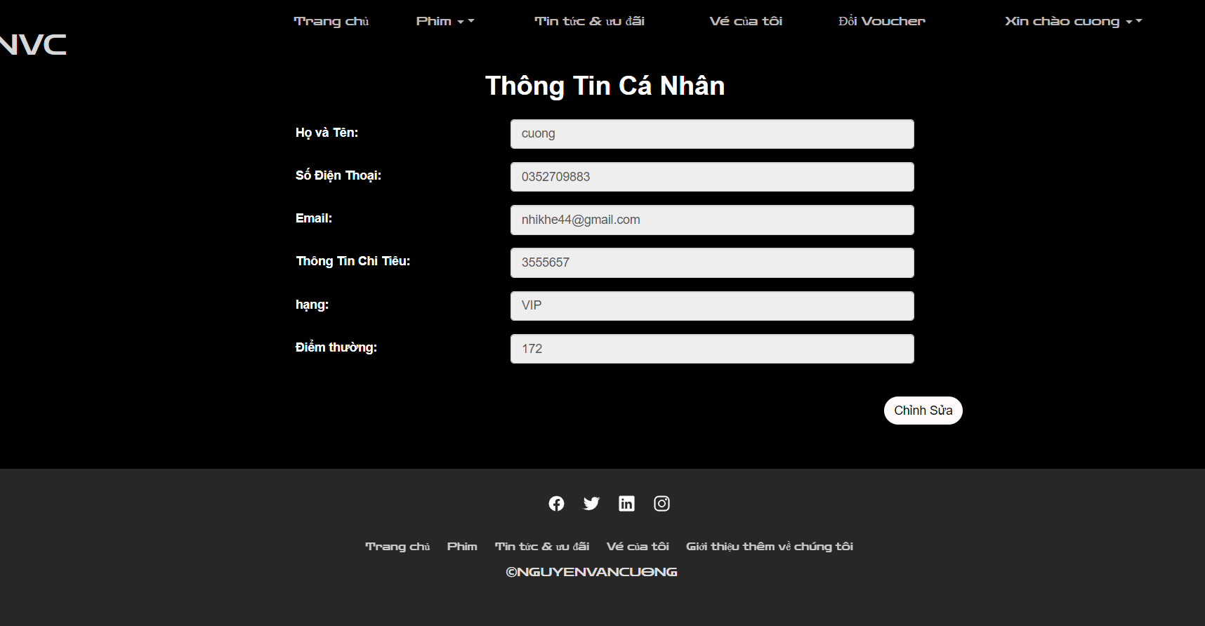

### Giao diện đổi thông tin cá nhân và mật khẩu

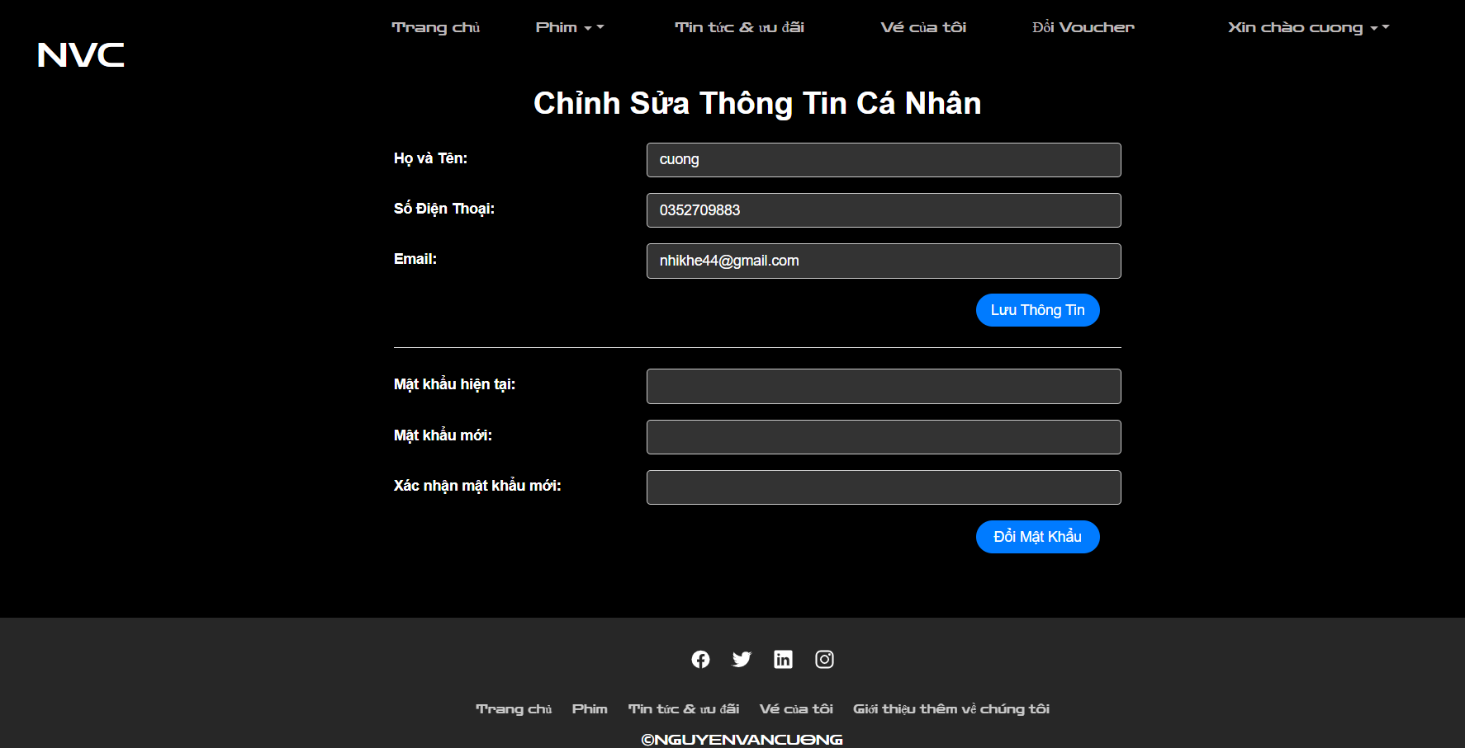

Đổi thành công

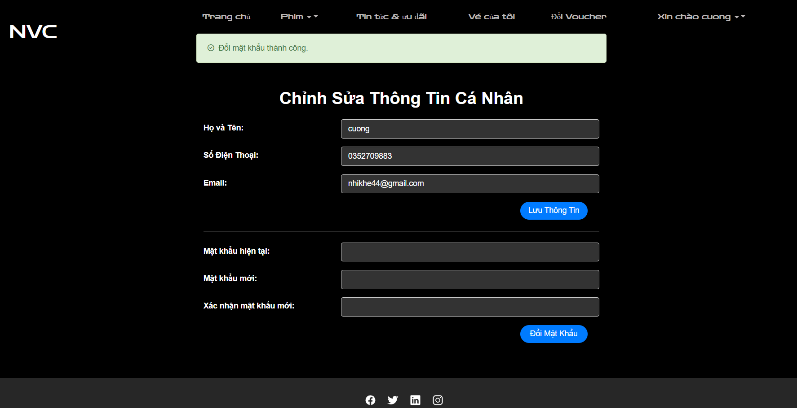

### Giao diện quên mật khẩu

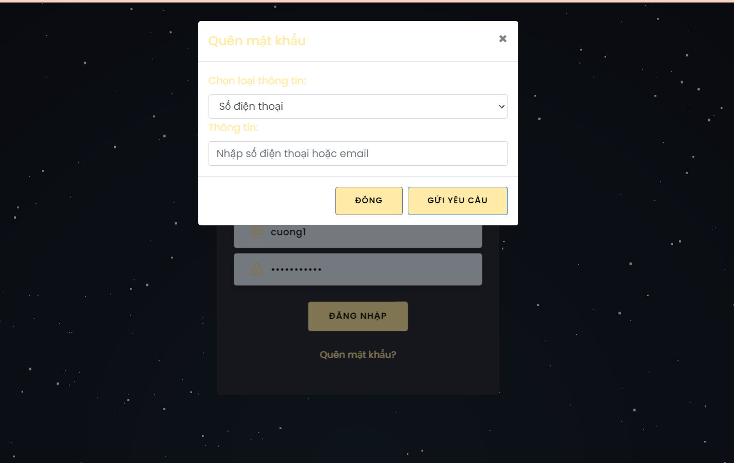

Gửi về mail mật khẩu mới

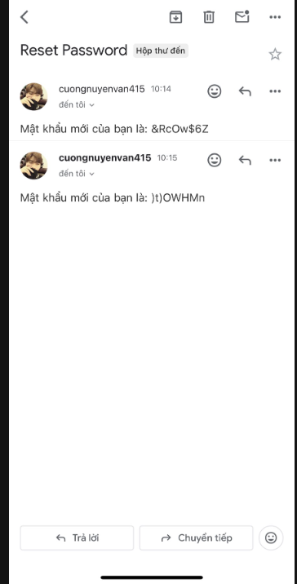

## Giao diện Admin

### Giao diện đăng nhập

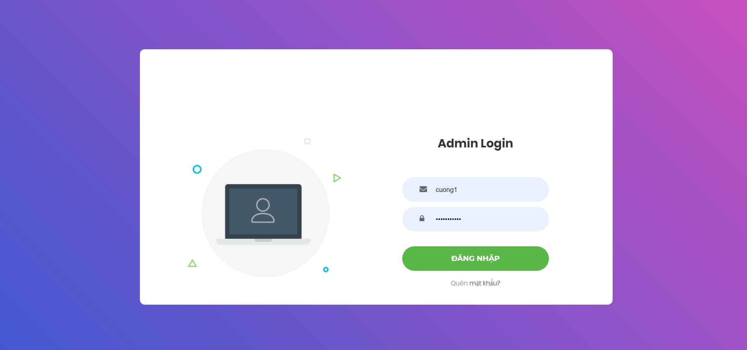

### Giao diện thống kê

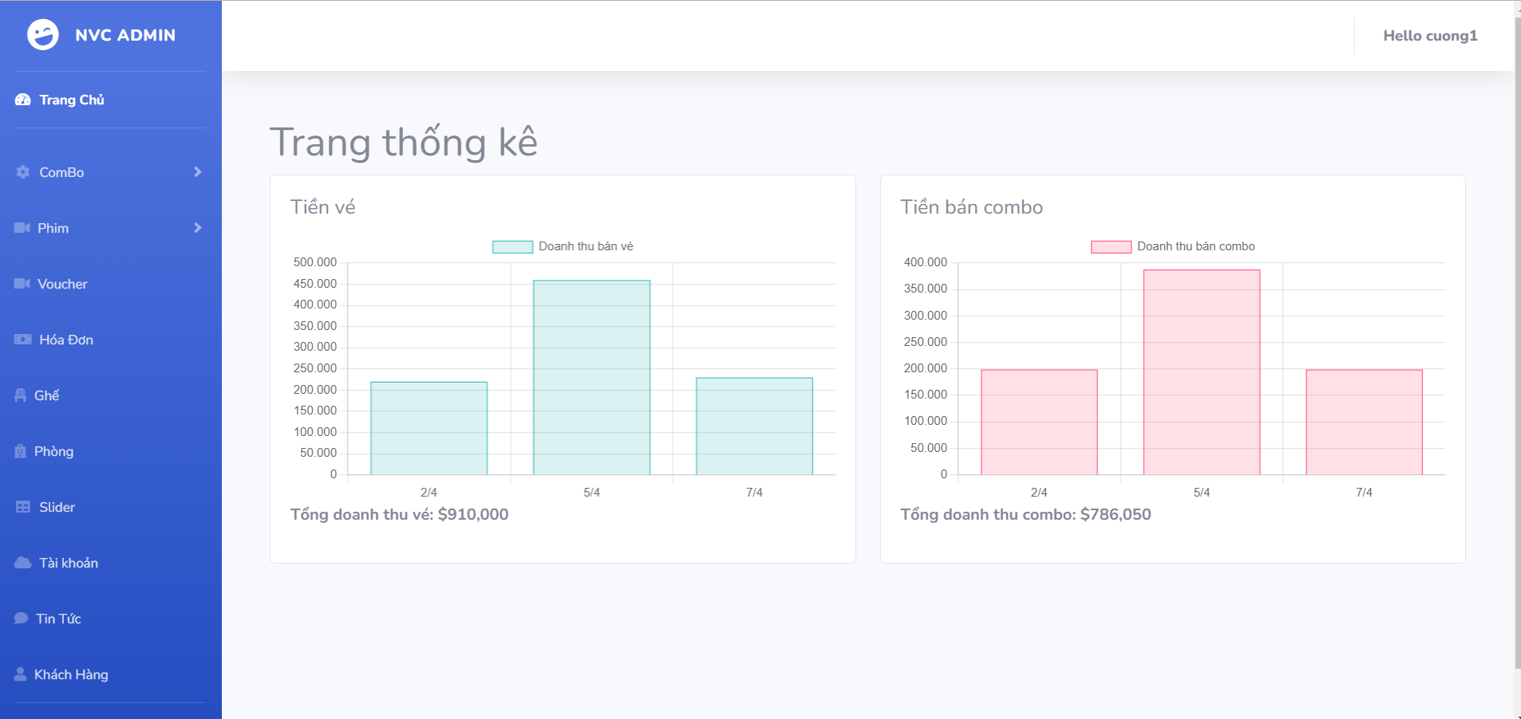

### Giao diện quản lý combo

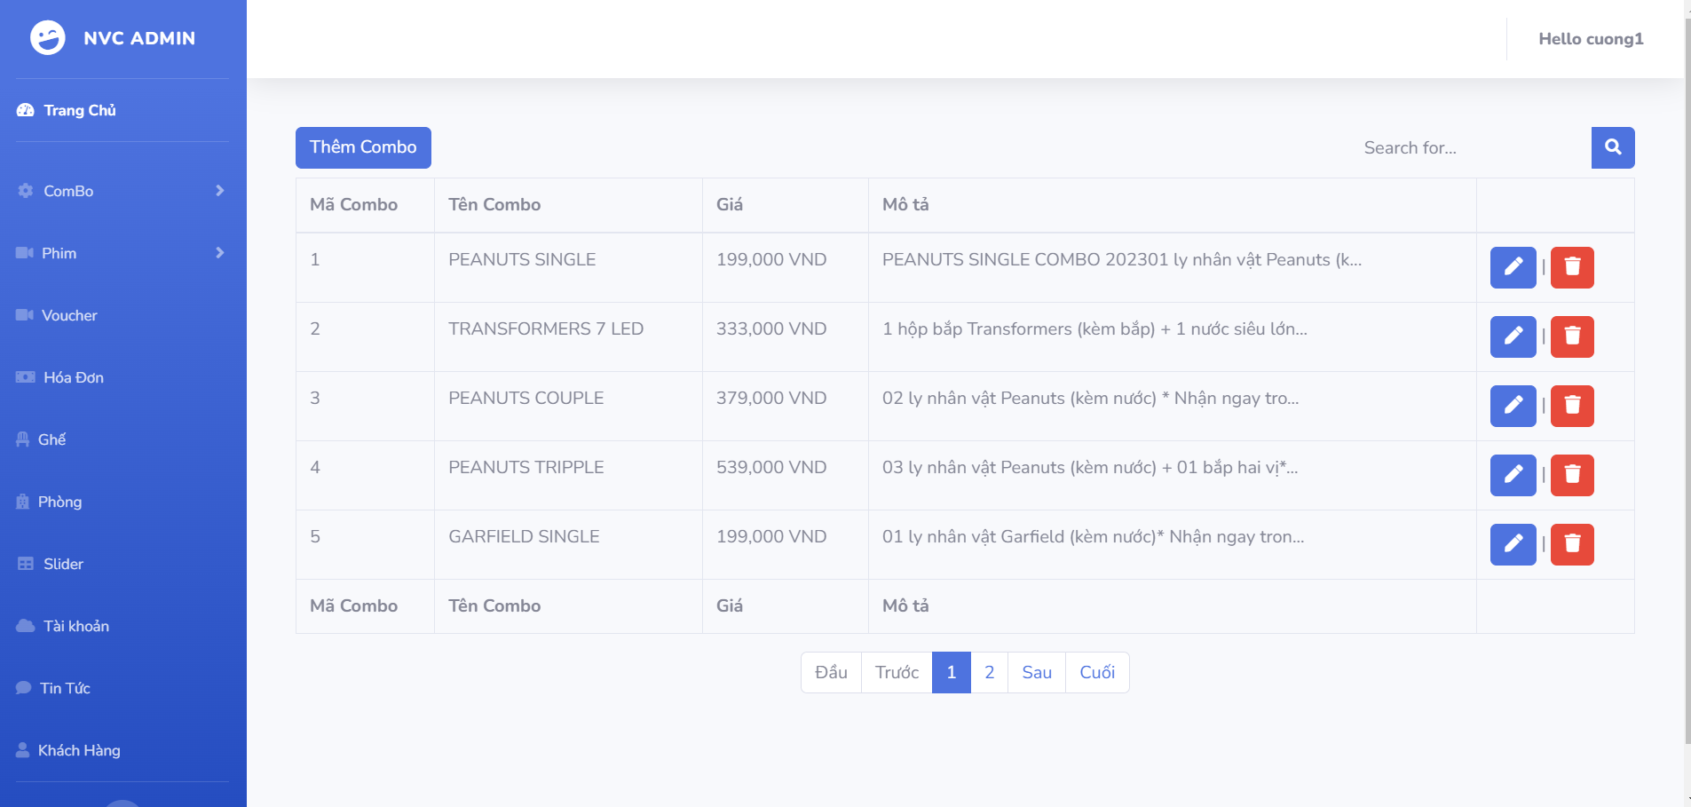

* Thêm combo

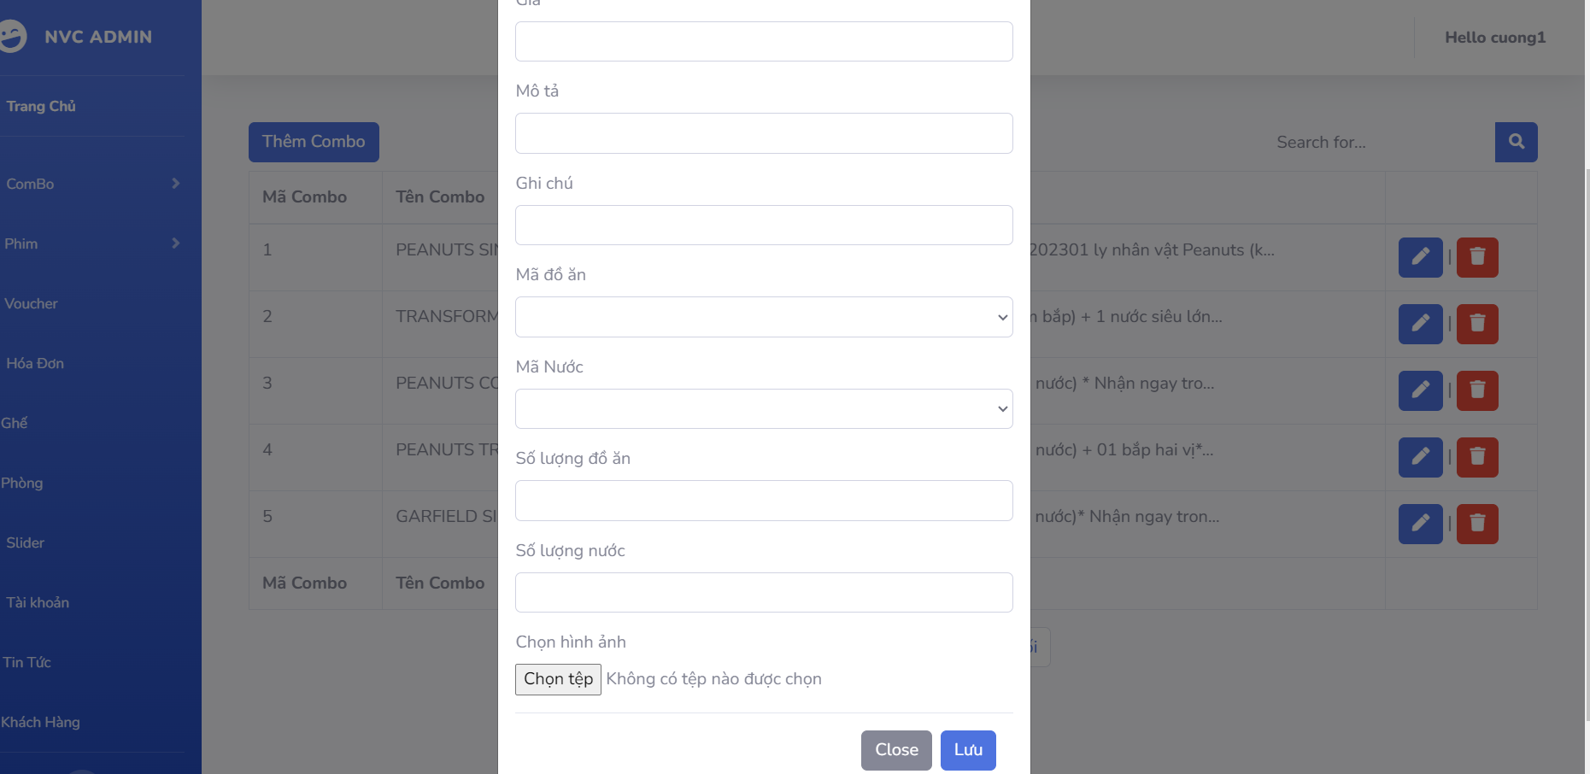

* Sửa combo

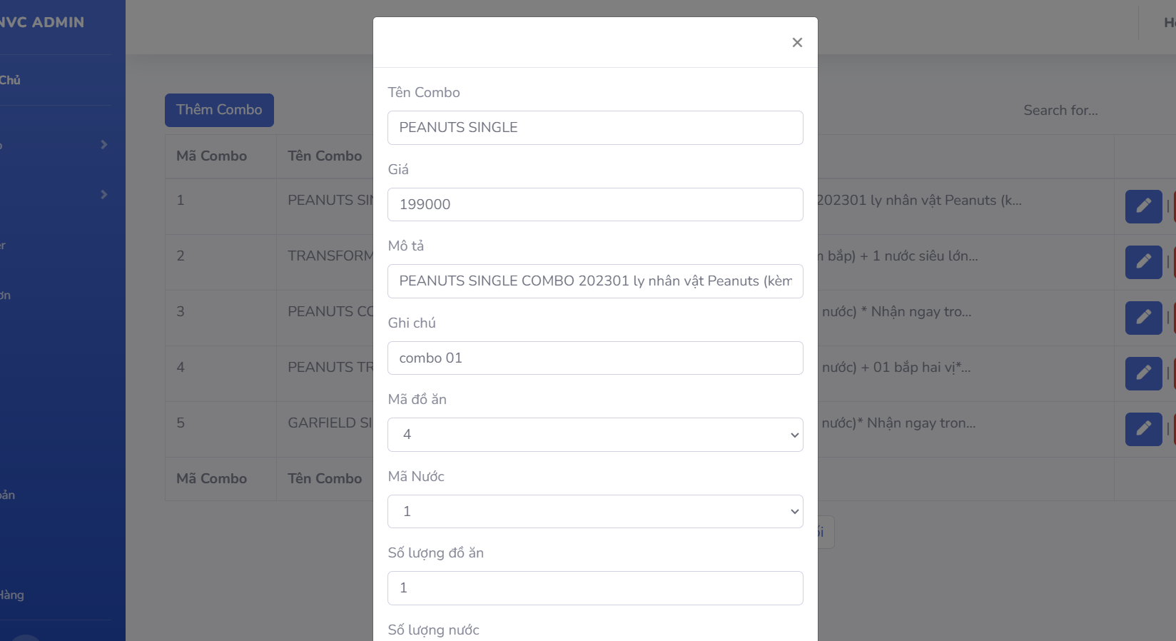

* Xóa combo

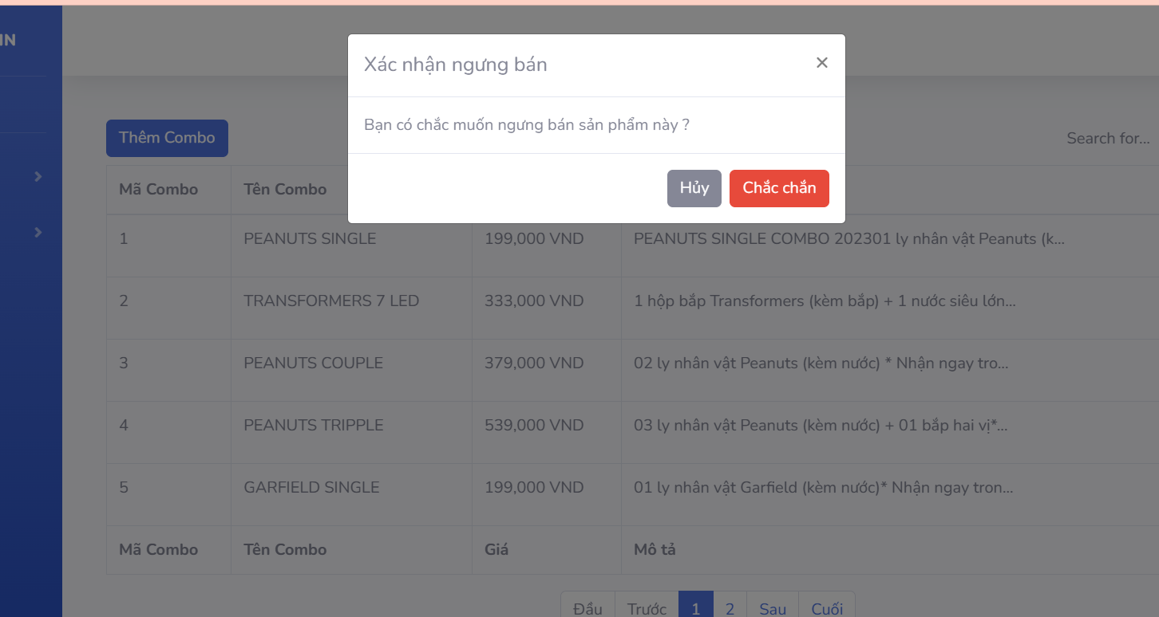

### Giao diện quản lý đồ ăn

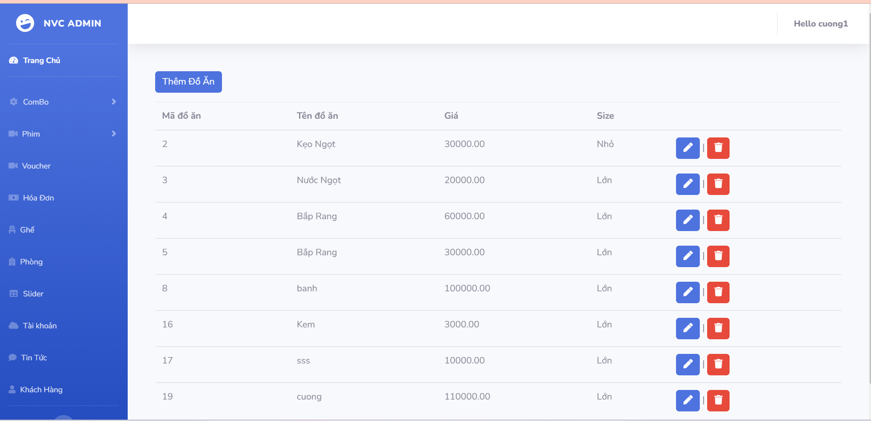

* Thêm đồ ăn

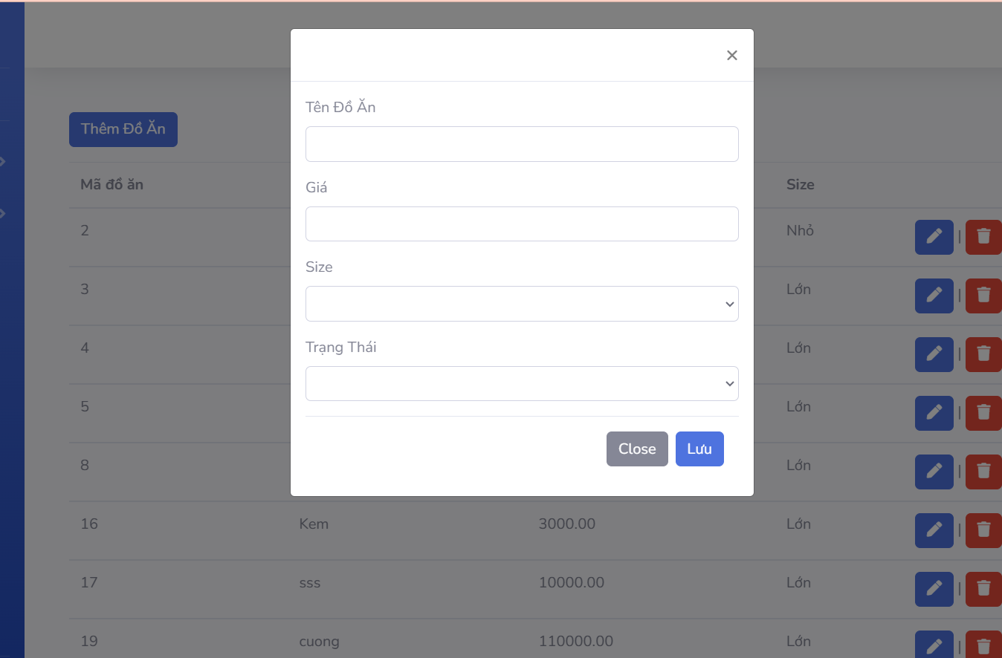

* Sửa đồ ăn

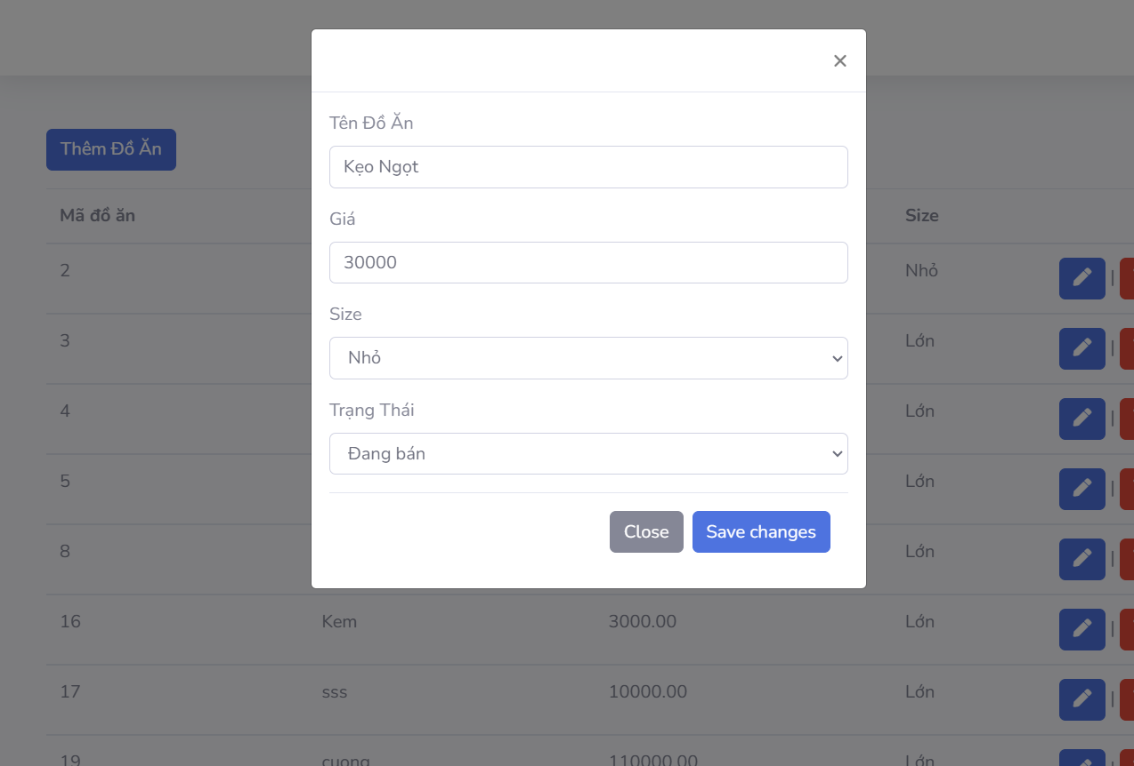

* Xóa đồ ăn

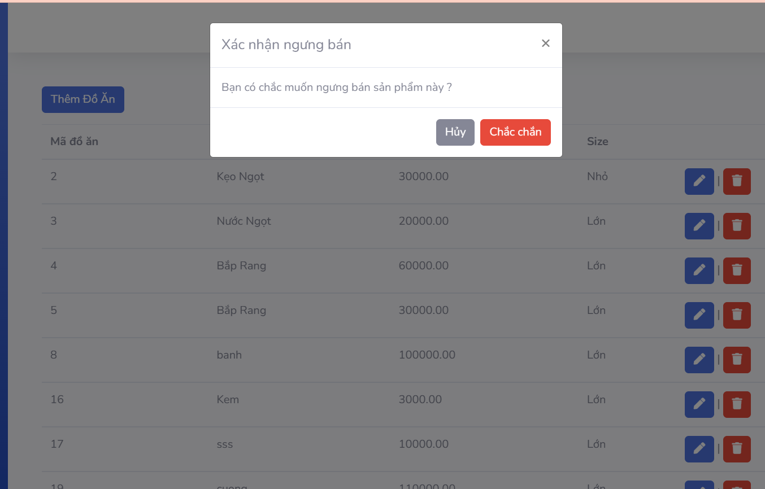

### Giao diện quản lý nước uống

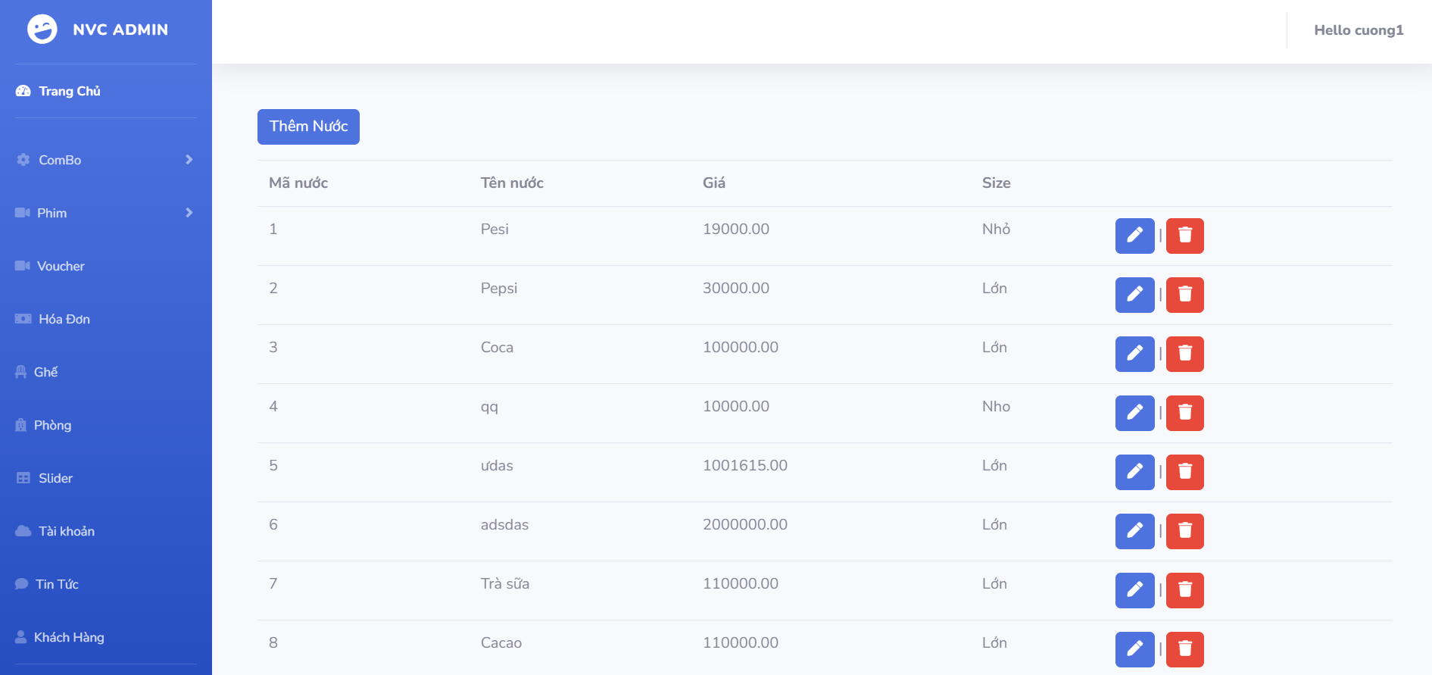

### Giao diện quản lý phim

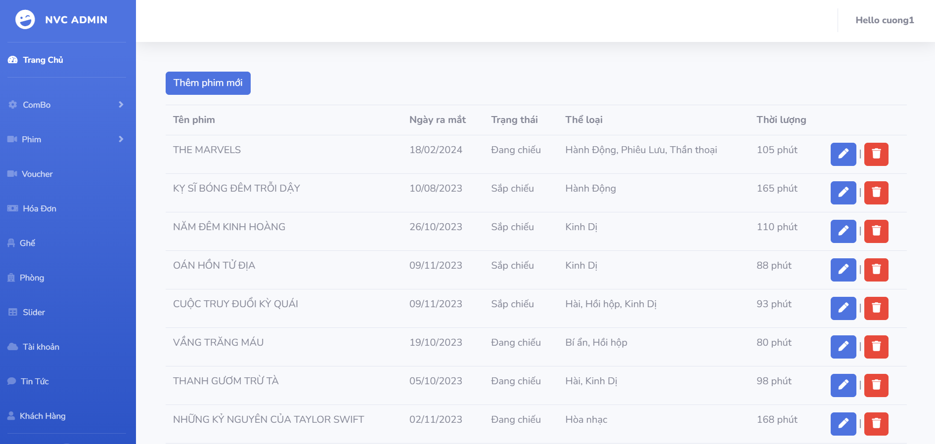

### Giao diện quản lý thể loại



### Giao diện quản lý lịch chiếu

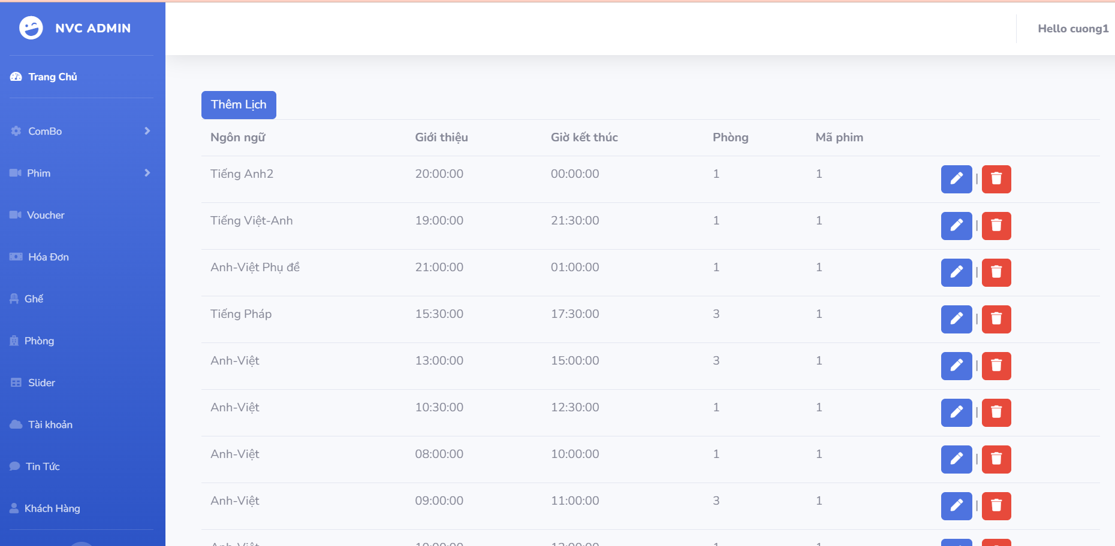

### Giao diện quản lý Voucher

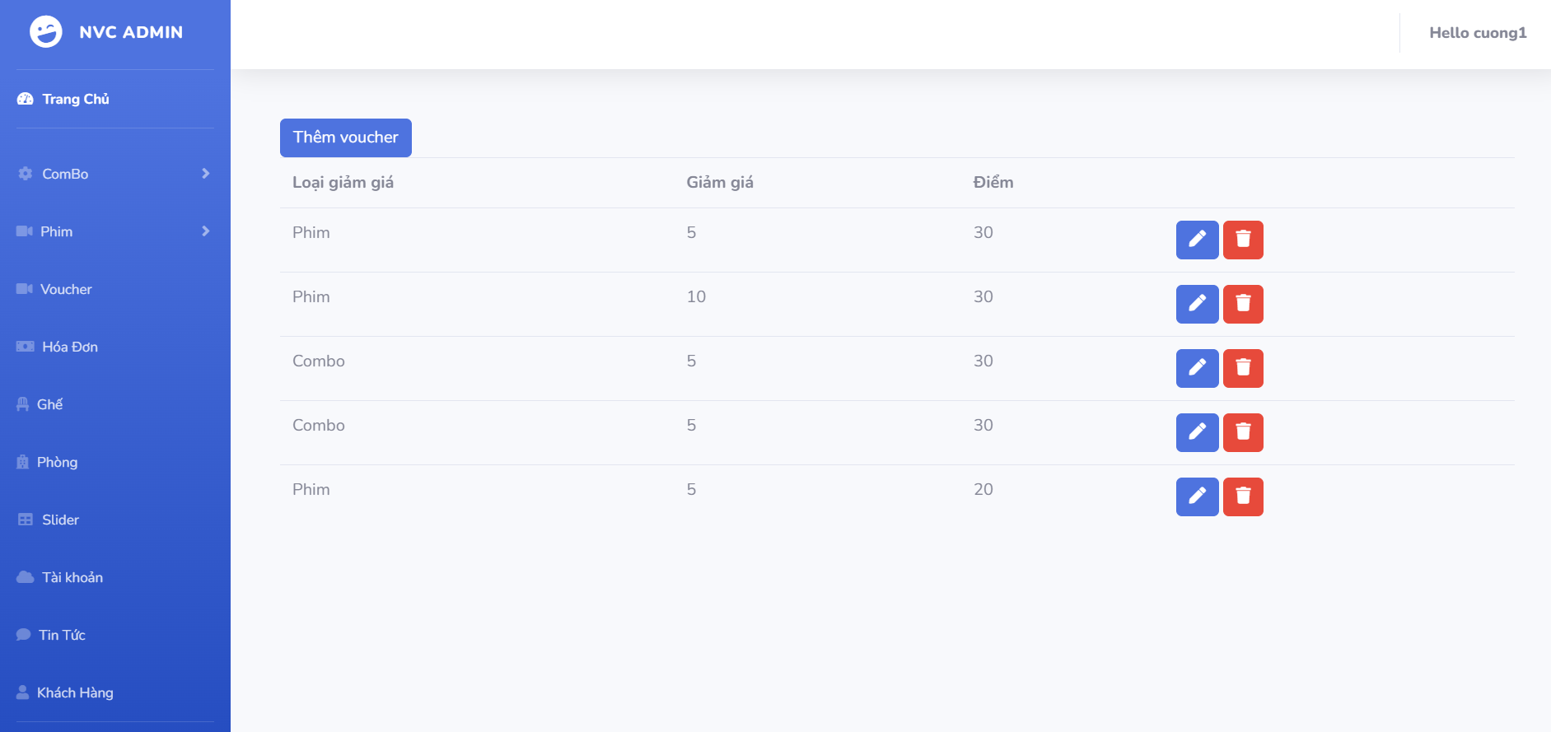

### Giao diện quản lý hóa đơn

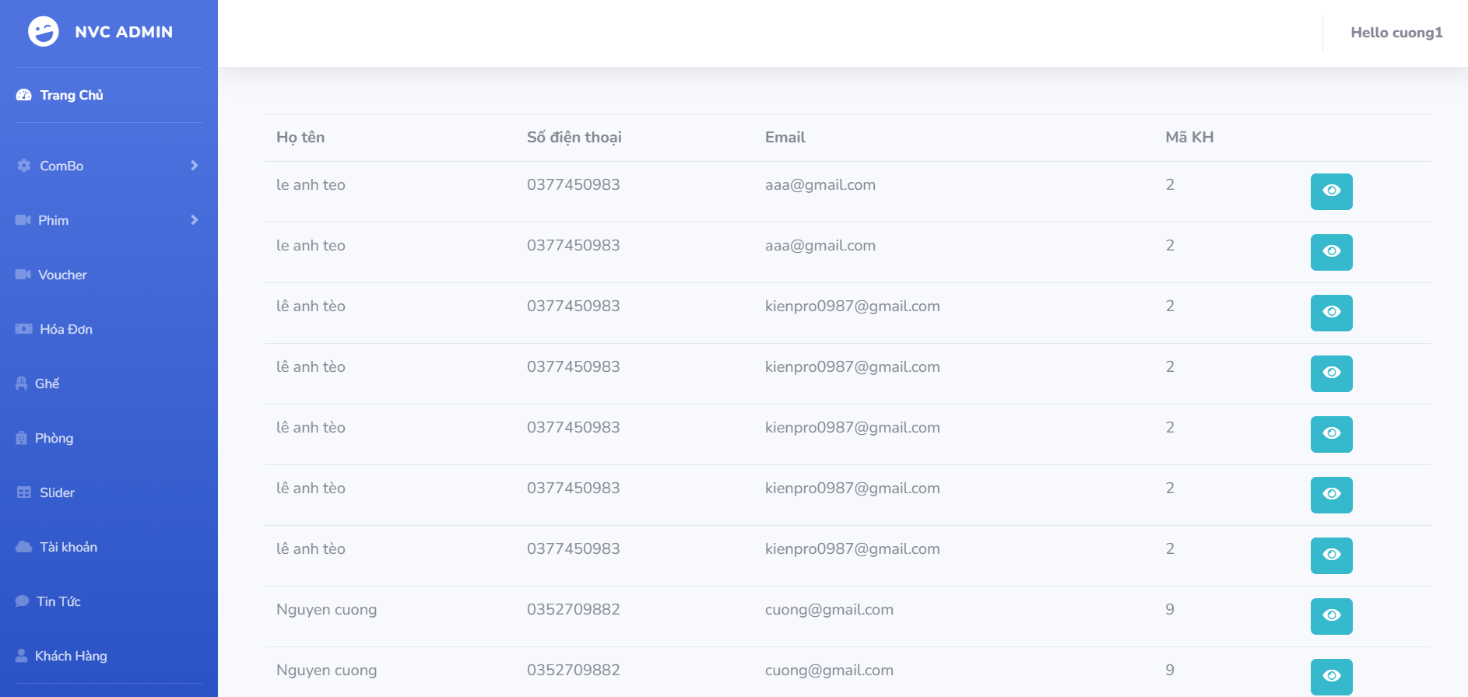

* Xem chi tiết hóa đơn

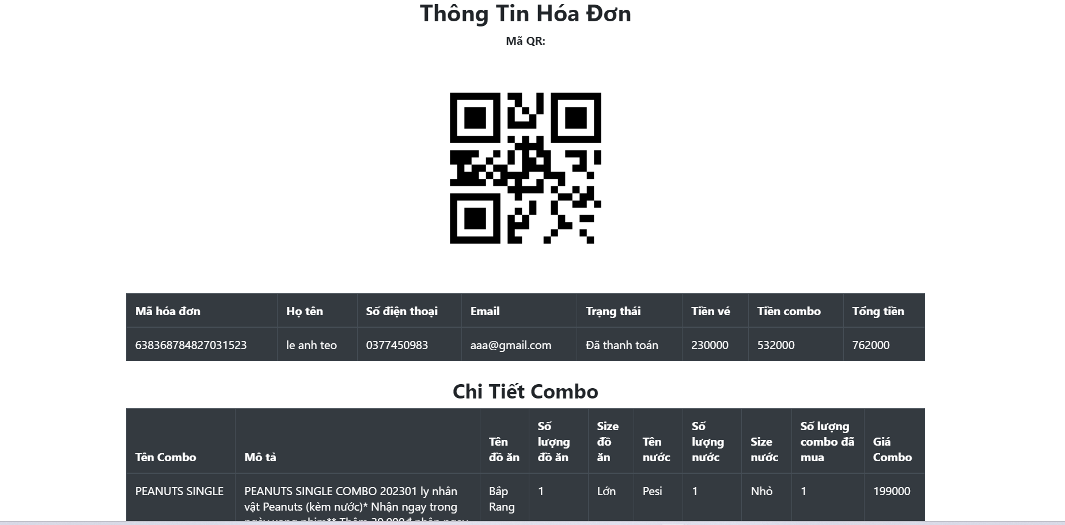

### Giao diện Quản lý ghế ngồi

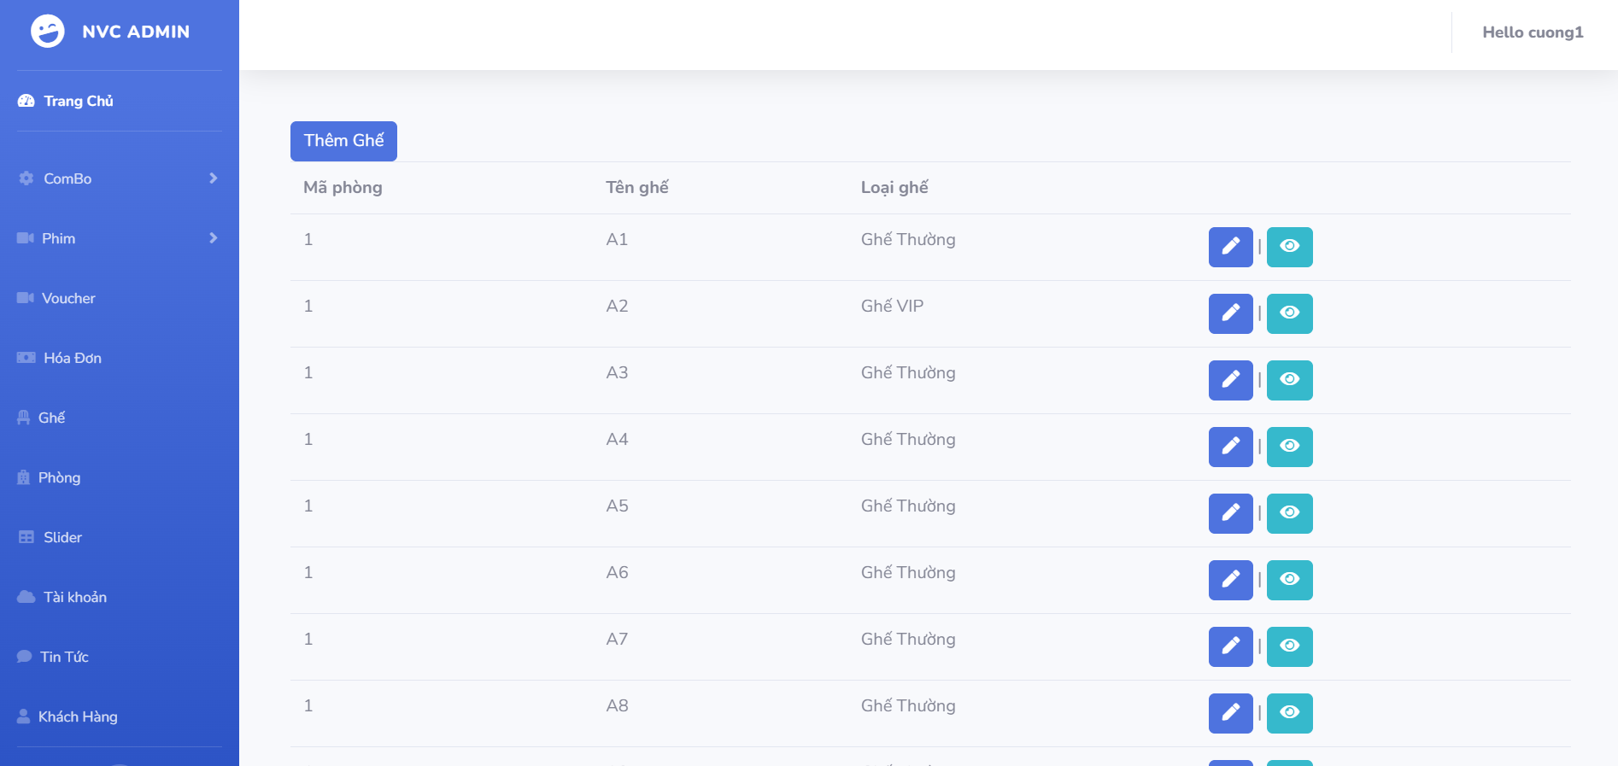

### Giao diện quản lý phòng

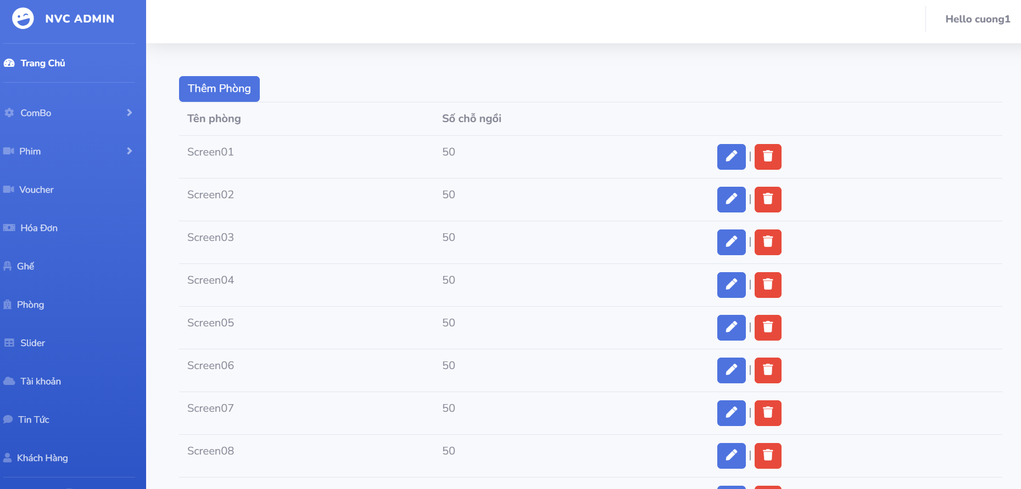

### Giao diện quản lý Slider

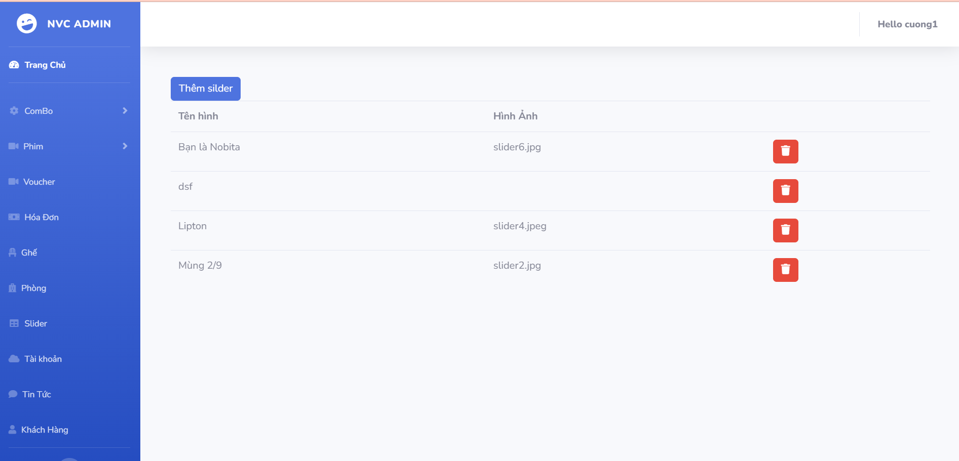

### Giao diện quản lý tài khoản

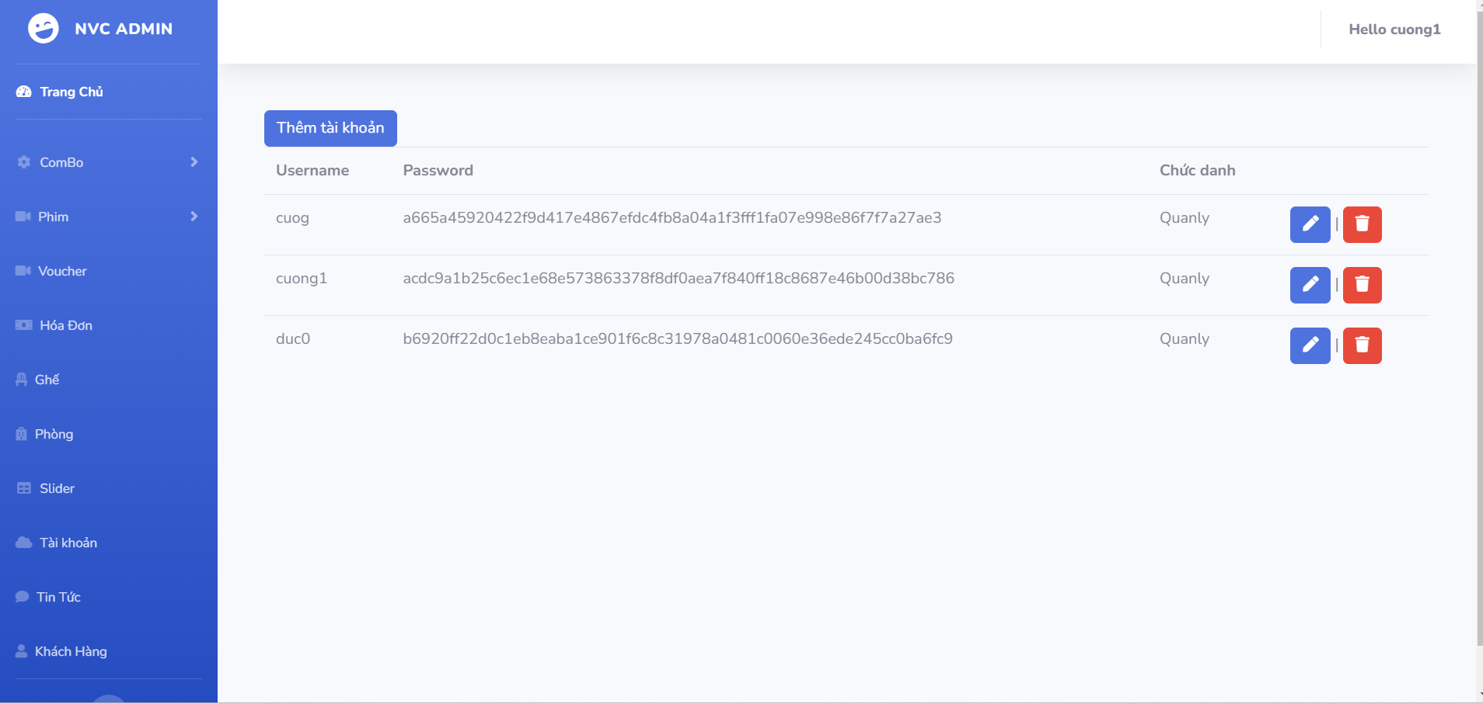

### Giao diện quản lý tin tức

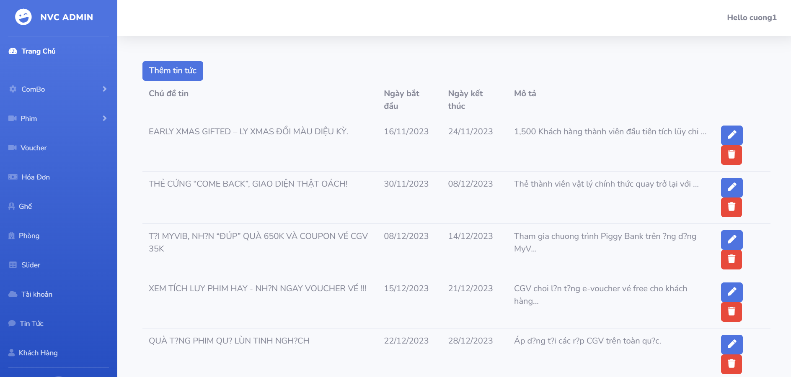

### Giao diện quản lý khách hàng

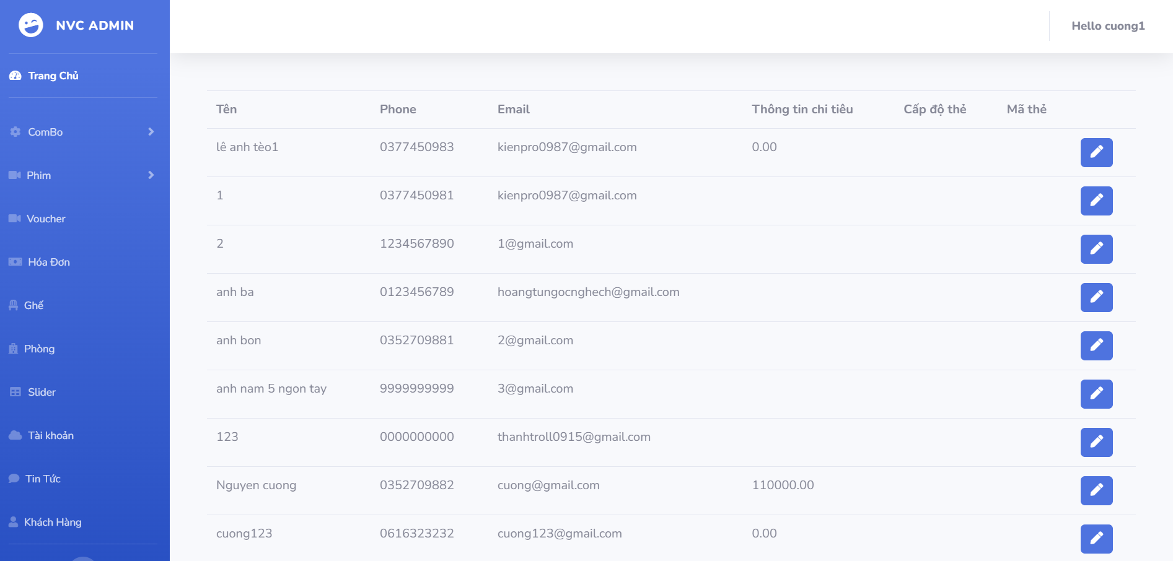

# **CHƯƠNG 5: CÀI ĐẶT HỆ THỐNG**

## Môi trường triển khai

Triển khai trên môi trường Visual Studio ASP .NET web development

## Cài đặt hệ thống

### Tải dự án từ GitHub

### Mở dự án

* Mở Visual Studio
* Vào File > Open > Project/Solution
* Ở nơi cài đặt dự án chọn file .sln của dự án

### Cấu hình kết nối CSDL

Mở file Web.config, kiểm tra connectionString đảm bảo kết nối đúng với cơ sở dữ liệu

### Build và chạy

Nhấn Ctrl + F5 (chạy không debug) hoặc F5 (chạy có debug) để chạy dự án

**CHƯƠNG 6: KẾT QUẢ VÀ ĐÁNH GIÁ**

## Kết quả thử nghiệm

Website đã thực hiện đúng những yêu cầu:

* Về mặt lưu trữ: lưu trữ về vé xem phim của websites bán vé xem phim trực tuyến.
* Về mặt chức năng: thực hiện đúng chức năng nghiệp vụ đã đặt ra.

## Đánh giá

### Ưu điểm

* Giúp khách hàng tra cứu và mua vé một cách nhanh chóng, dễ hiểu và dễ thực hiện.
* Giao diện dễ nhìn thận thiện, đúng với websites mẫu .
* Giảm bớt được người quản lý, tiết kiệm được thời gian.
* Thông tin về vé được cập nhập liên tục.

### Nhược điểm

* Một số chức năng còn chưa được phát triển.
* Hạn chế số người truy cập.

### Hướng phát triển

Trong tương lai khi có điều kiện về thời gian cho phép em sẽ phát triển hoàn thiện hơn, có thể đưa Website này lên được sử dụng trong lĩnh vực mua bán vé xem phim trực tuyến.